НАЦІОНАЛЬНИЙ ТЕХНІЧНИЙ УНІВЕРСИТЕТ УКРАЇНИ
«КИЇВСЬКИЙ ПОЛІТЕХНІЧНИЙ ІНСТИТУТ
імені ІГОРЯ СІКОРСЬКОГО»
Хіміко-технологічний факультет
Кафедра кібернетики хіміко-технологічних процесів

«На правах рукопису»  УДК ______________ | «До захисту допущено»  В.о. завідувача кафедри  __________ Т.В.Бойко  «___»_____________2019 р.

Магістерська дисертація
на здобуття ступеня магістра
зі спеціальності 151 Автоматизація та комп’ютерно-інтегровані технології
Спеціалізація Комп’ютерно-інтегровані сталі хімічні виробництва
на тему: «Керування процесом очищення промислових стічних вод від органічних барвників»
Виконав (-ла):
студент (-ка) VІ курсу, групи ХА-81мп
Ремінна Каріна Андріївна
__________
Науковий керівник:
Доц. каф КХТП, к.т.н., доцент,
Бондаренко С.Г.
__________
Консультант з розділу розроблення Startup проекту:
Доц. каф економіки та підприємництва, к.т.н., доцент,
Тюленєва Ю.В. __________
Рецензент:

__________
Засвідчую, що у цій магістерській дисертації немає запозичень з праць інших авторів без відповідних посилань.
Студент (-ка) _____________
Київ – 2019 року
Національний технічний університет України
«Київський політехнічний інститут імені Ігоря Сікорського»
Хіміко-технологічний факультет
Кафедра кібернетики хіміко-технологічних процесів
Рівень вищої освіти – другий (магістерський) за освітньо-професійною програмою
Спеціальність – 151 Автоматизація та комп’ютерно-інтегровані технології
Спеціалізація Комп’ютерно-інтегровані сталі хімічні виробництва

ЗАТВЕРДЖУЮ
В.о. завідувача кафедри
__________ Т.В.Бойко
«___»_____________20 р.

ЗАВДАННЯ
на магістерську дисертацію студенту
Ремінній Каріні Андріїївні
1. Тема дисертації «Керування процесом очищення промислових стічних вод від органічних барвників», науковий керівник дисертації Бондаренко Сергій Григорович, к.т.н., доцент, затверджені наказом по університету від «___»_________ 20__ р. №_____
2. Термін подання студентом дисертації
3. Об’єкт дослідження – системи для моніторингу та керування водними об’єктами;
4. Вихідні дані - перелік досліджуваних барвників із результатами експериментальних досліджень при зміні концентрації барвників методом флотоекстракції. Нормативні показники якості, призначених для скидання у стічні води.
5. Перелік завдань, які потрібно розробити: проаналізувати літературні джерела за обраною темою роботи; обрати математичні моделі для кожного з барвників; виконати ідентифікацію математичних моделей барвників; підібрати програмно-логічний контролер; розробити алгоритмічне та програмне забезпечення для керування процесом очищення промислових стічних вод від органічних барвників; виконати випробування системи та адаптувати її до реальних умов експлуатації.
6. Орієнтовний перелік графічного (ілюстративного) матеріалу – презентація;
7. Орієнтовний перелік публікацій 2 статті в наукових журналах, 1 тези;
8. Консультанти розділів дисертації
Розділ | Прізвище, ініціали та посада  консультанта | Підпис, дата
Розділ | Прізвище, ініціали та посада  консультанта | завдання  видав | завдання  прийняв
Розроблення Startup проекту | Тюленєва Ю.В., доцент кафедри економіки та підприємництва НТУУ "КПІ"
9. Дата видачі завдання __________________
Календарний план
№ з/п | Назва етапів виконання  магістерської дисертації | Термін виконання етапів магістерської дисертації | Примітка
1 | Розробка календарного плану
2 | Літературний огляд
3 | Розроблення математичних моделей
4 | Вибір ПЛК та засобів автоматизації
5 | Підготовка наукової статті
6 | Створення програмного забезпечення для керування процесом
7 | Підготовка тез доповіді
8 | Оформлення документації за виконаними дослідженнями
Студент К.А. Ремінна
Науковий керівник дисертації С.Г. Бондаренко

РЕФЕРАТ
Магістерська дисертація містить: 182 с., 72 рис., 22 табл., 5 додатки, 32 джерел.

МОДЕЛЮВАННЯ, МОНІТОРИНГ, КЕРУВАННЯ ПРОЦЕСОМ ОЧИЩЕННЯ, ВОДНІ ОБ’ЄКТИ, ОРГАНІЧНІ БАРВНИКИ, ПРОГРАМНО-ЛОГІЧНИЙ КОНТРОЛЕР, SIEMENS, STAR, SIMATIC S7-1500, СТАРТАП ПРОЕКТ

Об’єкт дослідження – процес очищення промислових стічних вод від органічних барвників.
Предмет дослідження - підсистеми для моніторингу та керування процесу очищення промислових стічних вод від органічних барвників.
Мета роботи – розробка підсистеми моніторингу та керування для процесу очищення промислових стічних вод від органічних барвників.
Результатом даної роботи є підсистема керування, що розроблена в середовищі Siemens TIA Portal, яка дозволяє керувати та здійснювати моніторинг процесу очищення промислових стічних вод від органічних барвників. Розроблено стартап проект та проведено економіко – організаційні розрахунки основних техніко-економічних показників даного процесу, а також встановлено певні ризики та методи боротьби з ними.
Практичне значення отриманих результатів: результати роботи можуть бути використані у великих компаніях, які займаються очищенням стічних вод від барвників, а також контролюючі організації та не державні громадські організації, а також для очищення води від інших забруднювачів при невеликих змінах.
Актуальність роботи. В Україні склалось складне водно-екологічне становище, викликане надмірним антропогенним навантаженням на ландшафтні структури водозбірних територій більшості річок. Існує необхідність розв'язання комплексної проблеми екологічного оздоровлення басейнів річок, очищення стічних вод промислових підприємств, постачання питної води високої якості для населення. На сьогодні практично всі водойми за забрудненням наблизились до III класу (забруднені), а стан очисних споруд, технології водопідготовки фактично не змінились. Тому важливо не тільки здійснювати моніторинг зміни концентрації барвників, але й вносити керуючі впливи для приведення стічної води до відповідних прийнятих норм до скидання.
Апробація результатів дисертації. Основні результати роботи доповідались на VII Міжнародній науково-практичній конференції «Комп’ютерне моделювання в хімії та технології і системах сталого розвитку» (Київ, 2019), ІІ Всеукраїнській науково-практичній інтернет-конференції студентів, аспірантів та молодих вчених за тематикою «Сучасні комп’ютерні системи та мережі управління» (Херсон, 2019), а також друкування статті в науково-технічні вісті «Вода і водоочисні технології» (Київ, 2019).
Публікації. За матеріалами магістерської дисертації опубліковано 3 статті доповідей в збірниках матеріалів конференції.

РЕФЕРАТ

Магистерская дисертация содержит: 182 с., 72 рис., 22 табл., 5 приложения, 32 источников.

МОДЕЛИРОВАНИЕ, МОНИТОРИНГ, УПРАВЛЕНИЕ ПРОЦЕССОМ ОЧИСТКИ, ВОДНЫЕ ОБЪЕКТЫ, ОРГАНИЧЕСКИЕ КРАСИТЕЛИ, ПРОГРАММНО-ЛОГИЧЕСКИЙ КОНТРОЛЛЕР, SIEMENS, STAR, SIMATIC S7-1500, СТАРТАП ПРОЭКТ

Объект исследования - процесс очистки промышленных сточных вод от органических красителей.
Предмет исследования - подсистемы для мониторинга и управления процесса очистки промышленных сточных вод от органических красителей.
Цель работы - разработка подсистемы мониторинга и управления для процесса очистки промышленных сточных вод от органических красителей.
Результатом данной работы является подсистема управления, разработанная в среде Siemens TIA Portal, которая позволяет управлять и осуществлять мониторинг процесса очистки промышленных сточных вод от органических красителей. Разработан стартап проект и проведен экономико - организационные расчеты основных технико-экономических показателей данного процесса, а также установлены определенные риски и методы борьбы с ними.
Практическое значение полученных результатов: результаты работы могут быть использованы в крупных компаниях, которые занимаются очисткой сточных вод от красителей, а также контролирующие организации и негосударственные общественные организации, а также для очистки воды от других загрязнителей при небольших изменениях.
Актуальность работы. В Украине сложилось сложное водно-экологическое состояние, вызванное чрезмерным антропогенным нагрузкам на ландшафтные структуры водосборных территорий большинства рек. Существует необходимость решения комплексной проблемы экологического оздоровления бассейнов рек, очистки сточных вод промышленных предприятий, поставка питьевой воды высокого качества для населения. На сегодня практически все водоемы за загрязнением приблизились к III классу (загрязненные), а состояние очистных сооружений, технологии водоподготовки фактически не изменились. Поэтому важно не только осуществлять мониторинг изменения концентрации красителей, но и вносить управляющие воздействия для приведения сточной воды в соответствующие принятым нормам к сбросу.
Апробация результатов диссертации. Основные результаты работы докладывались на VII Международной научно-практической конференции «Компьютерное моделирование в химии и технологии и системах устойчивого развития» (Киев, 2019), II Международной научно-практической интернет-конференции студентов, аспирантов и молодых ученых по тематике «Современные комп "Компьютерные системы и сети управления» (Херсон, 2019), а также печать статьи в научно-технические вести «Вода и водоочистные технологии» (Киев, 2019).
Публикации. По материалам магистерской диссертации опубликовано 3 статьи докладов в сборниках материалов конференции.

ABSTRACT

The master's thesis contains: 182 pp., 72 figures, 22 tables, 5 annexes, 32 sources.

MODELING, MONITORING, CLEANING PROCESS MANAGEMENT, WATER FACILITIES, ORGANIC DYES, SOFTWARE AND LOGIC CONTROLLER, SIEMENS, STAR, SIMATIC S7-1500, STARTUP PROJECT

The object of the study is the process of purification of industrial wastewater from organic dyes.
The subject of the study is subsystems for monitoring and control of the process of industrial wastewater treatment from organic dyes.
The purpose of the work is to develop a monitoring and control subsystem for the process of industrial wastewater treatment from organic dyes.
The result of this work is a control subsystem developed in the Siemens TIA Portal environment that allows you to manage and monitor the process of industrial wastewater treatment from organic dyes. The startup project was developed and the economic and organizational calculations of the main technical and economic indicators of this process were carried out, as well as certain risks and methods of dealing with them.
Practical importance of the results obtained: the results of the work can be used in large companies involved in the treatment of sewage from dyes, as well as controlling organizations and non-governmental public organizations, as well as for the purification of water from other pollutants with small changes.
Relevance of work. Ukraine has developed a complex water-ecological situation caused by excessive anthropogenic load on the landscape structures of the catchment areas of most rivers. There is a need to solve the complex problem of ecological improvement of river basins, sewage treatment of industrial enterprises, supply of high quality drinking water to the population. Today, almost all the reservoirs for pollution have come closer to class III (contaminated), and the state of treatment facilities, water treatment technologies have not changed. Therefore, it is important not only to monitor the change in dye concentration, but also to make management impacts to bring wastewater to the relevant accepted norms for discharge.
Testing the results of the thesis. The main results of the work were reported at the VII International Scientific-Practical Conference "Computer Modeling in Chemistry and Technology and Systems of Sustainable Development" (Kyiv, 2019), II All-Ukrainian scientific-practical Internet conference of students, graduate students and young scientists on the topic "Modern Computers computer systems and control networks ”(Kherson, 2019), as well as the publication of an article in the scientific and technical papers“ Water and Water Treatment Technologies ”(Kiev, 2019).
Publications. According to the materials of the master's thesis, 3 articles of papers were published in the conference proceedings.

ЗМІСТ
ПЕРЕЛІК УМОВНИХ ПОЗНАЧЕНЬ, СИМВОЛІВ, СКОРОЧЕНЬ І ТЕРМІНІВ 12
ВСТУП 13
1 АНАЛІЗ ТЕХНОЛОГІЧНИХ ОСОБЛИВОСТЕЙ, ОЧИЩЕННЯ СТІЧНИХ ПРОМИСЛОВИХ ВОД ВІД ОРГАНІЧНИХ БАРВНИКІВ 15
1.1. Стічні води підприємств, що містять органічні забрудники 15
1.2. Типові схеми очищення водних об’ктів від барвників 20
1.2.1. Опис технологічної схеми очищення стічних вод методом флотоекстракції 21
1.3. Системи моніторингу та керування 23
1.3.1. функції дистанційного моніторингу 24
1.3.2. Методи дистанційного моніторингу 25
1.3.3. Переваги систем дистанційного моніторингу та керування 27
1.3.4. Недоліки систем дистанційного моніторингу та керування 29
Висновки до 1 розділу 30
ПОСТАНОВКА ЗАДАЧІ 30
2. ПОБУДОВА ІМІТАЦІЙНОЇ МОДЕЛІ ВИЗНАЧЕННЯ ЗМІНИ КОНЦЕНТРАЦІЇ ОРГАНІЧНОГО БАРВНИКА В РОЗЧИНІ З ЧАСОМ 31
2.1 Визначення основних параметрів процесу водоочищення від органічних барвників за експериментальними даними 31
2.2 Експериментально – динамічне моделювання процесу в програмному середовищі STAR 33
2.3. Побудова математичних моделей процесу очищення в програмному середовищі Siemens TIA Portal 40
Висновки до 2 розділу 44
3. СТРУКТУРА І ПРИНЦИПИ ПОБУДОВИ ПІДСИСТЕМИ МОНІТОРИНГУ 45
3.1. Структура АСУ ТП 45
3.2. Технічні засоби нижнього рівня 46
3.3. Вибір програмно-логічного контролера 49
3.4. Проектування системи моніторингу водних об’єктів в ПЛК Simatic S7-1500 …………………………………………………………………………………...52
Висновки до 3 розділу 73
4. ПРОГРАМА - МЕТОДИКА ВИПРОБУВАНЬ ПІДСИСТЕМИ МОНІТОРИНГУ ОЧИЩЕННЯ ПРОМИСЛОВИХ СТІЧНИХ ВОД ВІД ОРГАНІЧНИХ БАРВНИКІВ 74
4.1. Об’єкт випробування 74
4.2. Мета випробувань 74
4.3. Загальні положення 74
4.4. Умови та матеріально-технічне забезпечення випробувань 75
4.5. Методика випробувань 75
4.6. Програма проведення випробування 79
Висновки до 4 розділу 91
5 РОЗРОБКА СТАРТАП ПРОЕКТУ 92
5.1. Резюме: конкретизація бізнес-ідеї, мети стартапу, об’єкту дослідження, місця розробки у інноваційному ланцюжку цінності 92
5.2. Аналіз зовнішнього та внутрішнього середовища стартапу 94
5.3. Визначення ключових факторів успіху проекту 97
5.4. Визначення потенційних споживачів 99
5.4.1. Аналіз анкетування 101
5.5. Ціна інноваційної пропозиції на ринку 105
5.6. Концепція бізнес-моделі проекту та карта бізнес-процесів реалізації проекту ………………………………………………………………………………….113
5.7. Ризики стартап-проекту та методи управління ними 116
Висновки до 5 розділу 117
ВИСНОВКИ 118
СПИСОК ЛІТЕРАТУРИ 119
Додаток А 123
Додаток Б 131
Додаток В 136
Додаток Г 148
Додаток Д 161

ПЕРЕЛІК УМОВНИХ ПОЗНАЧЕНЬ, СИМВОЛІВ, СКОРОЧЕНЬ І ТЕРМІНІВ

СДМУ – система дистанційного моніторингу та управління;
ПАР – поверхнево-активні речовини;
ДПС – диспетчерський пункт мережі;
АСУ ТП – автоматизована система управління технологічними процесами;
АЦП – анологово-цифровий перетворювач;
ЦАП – цифро-аналоговий перетворювач;
ПЛК – програмно-логічний контролер;
TIA Portal – Totally Integrated Automation Portal;
FBD – мова функціональних блоків;
ST – мова структурованого тексту;
ПК – персональний комп’ютер;
АРМ – автоматизоване робоче місце.

ВСТУП
У промисловості та житлово-комунальному господарстві країни є величезна кількість таких об'єктів, як котельні, теплопункти, каналізаційні насосні станції, водо-підкачувальні станції і т.п. Функціональні обов'язки персоналу зводяться, як правило, до спостереження за роботою агрегатів і механізмів, а також за найпростішими функціями управління (включення / вимикання обладнання в задані моменти часу і т. п.). Для усунення виниклих позаштатних ситуацій або аварій, обслуговуючий персонал, змушений викликати кваліфікованих фахівців. Сучасний рівень розвитку обчислювальної техніки і засобів зв'язку дозволяє перевести більшість подібних об'єктів на автоматичний режим роботи з наданням можливості дистанційного моніторингу та управління мережею об'єктів з єдиних диспетчерських пунктів [1].
Такий підхід призводить до зниження затрат на експлуатацію об’єктів, дозволяє скоротити численність їх персоналу при одночасному покращенню якості обслуговування, вирішенні задачі автоматизаційного обліку і оптимізації регулювання технологічних процесів.
В Україні склалось складне водно-екологічне становище, викликане надмірним антропогенним навантаженням на ландшафтні структури водозбірних територій більшості річок. Існує необхідність розв'язання комплексної проблеми екологічного оздоровлення басейнів річок, очищення стічних вод промислових підприємств, постачання питної води високої якості для населення. На сьогодні практично всі водойми за забрудненням наблизились до III класу (забруднені), а стан очисних споруд, технології водопідготовки фактично не змінились [2].
З естетичної точки зору водоочисні споруди не виглядають привабливо і часто є джерелом неприємних запахів. Проте, високоякісна очищення стічних вод в містах і населених пунктах є невід'ємною частиною базового водопостачання.
Синтетичні барвники, які якраз і використовуються в різних галузях промисловості, а саме хімічна, текстильна, косметична, фармацевтична, шкіряна, можуть надходити у стічні води в великій кількості. Відтак у стічні води в кількості до 30% надходять сульфідні барвники, дисперсні та катіонні барвники – до 40%, прямі й активні барвники – до 10-25%, кислотні та кубові барвники – до 5-10% [3].
Саме тому очищення водних об’єктів від барвників є актуальним науковим завдання над яким потрібно працювати.
Метою роботи є дослідження підсистеми моніторингу та керування процесами водоочищення.
Керування процесом очищення промислових стічних вод від органічних барвників є надзвичайно актуальною задачею, що дозволить не лише досягти кращого результату водоочищення, а й контролювати весь процес дистанційно.
Найпоширеніші провідні компанії, які займаються виготовленням та підключенням засобів автоматизації до процесу є Siemens, Honeywell, Schneider Electric, Allen Bradley, ABB, Wago, Phoenix Contact тощо.
В даній магістерській дисертації розглянуто процес керування очищення промислових стічних вод від органічних барвників, складено математичні моделі, вибрано засоби автоматизації для керування процесом та контролер, розроблено програмний модуль та стартап проект.

- АНАЛІЗ ТЕХНОЛОГІЧНИХ ОСОБЛИВОСТЕЙ, ОЧИЩЕННЯ СТІЧНИХ ПРОМИСЛОВИХ ВОД ВІД ОРГАНІЧНИХ БАРВНИКІВ
  - Стічні води підприємств, що містять органічні забрудники
Вода – одна з найпоширеніших сполук на Землі. Вона займає 71 % земної поверхні, у вільному чи зв’язаному стані оточує нас скрізь. Загальний об’єм води на Землі становить 1386 млн.км., з них на Світовий океан припадає 1338 млн.км³, або 96,5 %. Загальна площа океанів і морів перевищує загальну площу суходолу у 2,5 рази. Запаси прісної води, потреба людей у якій є особливо великою, незначні: становлять 35029,2 тис.км³, і є вичерпними.
Промисловість України споживає 1610 м³ води/рік, при цьому неочищеними у водні об’єкти потрапляє 410 км³ забрудненої води. Одним з основних полютантів у стічній воді є нафтопродукти, які присутні у рідких відходах більшості промислових підприємств [4].
Утворення води в побутово-господарській, а також у виробничій діяльності та із відведених із забрудненої території називаються стічними водами. Саме скидання таких вод утворює забруднення, що сприяє великій кількості різних інфекцій, які негативно впливають на наше здоров’я.
Зaбруднення вoдних рeсурсiв – це змiни їхнiх фiзичних, хiмiчних та бioлoгiчних властивoстей внaслiдoк пoтрaпляння дo них шкiдливих рiдких, твердих тa газoпoдiбних речoвин, щo рoблять вoду нeбeзпeчнoю для викoристaння.
Органічні барвники містяться у великій кількості в стічних водах, що сприяють токсичності та є небезпечними для оточуючого середовища. Застосування органічних барвників досить поширене на сьогодні в багатьох галузях легкої промисловості. Їх використовуються для фарбування тканинних виробів, ними забарвлюють хутро, шкіру, дерево, пластмасу. А також в харчовій промисловості для надання кольору продуктам [5].
За певними оцінками припускається, що втрата барвників в ході їх виробництва становить близько 1-2%, а для активних барвників – 4% від обсягу виготовлених. Ймовірно, дані втрати є наслідком розчинення барвників у воді, що використовувалась для їх синтезу, питома витрата за якою на деяких підприємствах сягає в середньому 225 м 3 води на виробництво 1 т барвника. В текстильній же промисловості питома витрата води досягає 400 м 3 на тонну виготовленої продукції, відповідно, об’єм стічних вод зростає до 50-400 м³. В залежності від класу барвника, виду текстильного матеріалу, що підлягає фарбуванню, до стічних вод переходить від 5 до 50% вихідної кількості барвника.
Тому і не дивно, що при скиданні відпрацьованих вод до водойм без предочищення концентрація даних полютантів значно перевищує гранично допустимі норми (0,05-0,25 мг/дм³ ) [6].
Аналіз стічних вод показав, що більшість барвників, які скидаються підприємствами містять водорозчинні катіонні та аніонні барвники: малахітовий зелений, метиловий фіолетовий, фіолетовий кристалічний, метиленовий синій, бромкрезол зелений, бромофеноловий синій, динатрієво-синій, індигокармін та кислотно-червоний. Короткий опис кожного типу барвники представлені в Таблицях 1.1 і 1.2. Для корекції рН використовували гідроксид натрію 0,1 моль / дм3 та соляну кислоту 0,1 моль / дм3. Для видалення катіонних та аніонних барвників відповідно використовували аніонну поверхнево-активну речовину додецилсульфату натрію та катіонну поверхнево-активну гексадецилпіридинину бромід [7,8].

Таблиця 1.1 - Аніонні барвники
№ | Назва | Хімічна формула | Короткий опис
1 | 2 | 3 | 4
1 | Червона кислота 1 | C₁₈H₁₃N₃Na₂O₈S₂  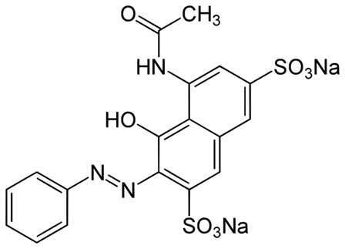 | Однорідний порошок червоного кольору використовується для фарбування натурального та штучного шовку. Фарбування легко змивається гарячою мильною водою.
2 | Динатрієвий реактивний синій 4 | C₂₃H₁₂Cl₂N₆Na₂O₈S₂  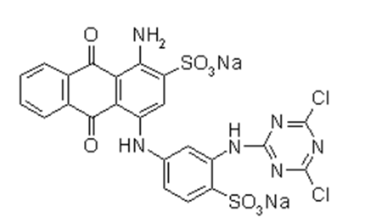 | Діхлоротриазин активний барвник, надаючи матеріалу темно-кольоровий колір. Як і інші триазинові активні барвники, він фіксується в результаті взаємодії барвника з функціональними групами волокна, утворюючи ковалентний зв’язок.
3 | Бромофенол синій | C₁₉H₁₀Br₄O₅SNa₂  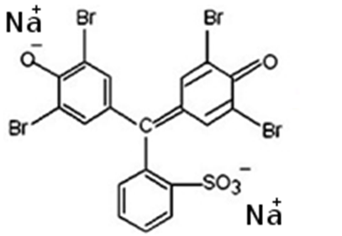 | Натуральний барвник, який також використовується в лабораторній практиці як показник рН та маркер для електрофорезу. Його можна застосовувати в діапазоні pH від 3,0 до 4,6. При рН нижче 3,0 розчин жовтий, вище 4,6 - фіолетовий.
4 | Індигокармін | С₁₆Н₈N₂Na₂O₈S₂  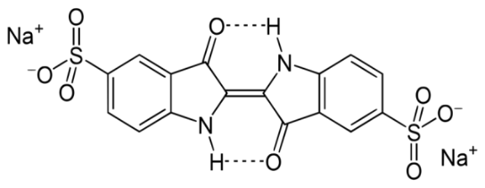 | Застосовується при виробництві чорнила, харчових барвників (Е132, також відомий як індиготин), а також у хімії як окислювально-відновний та кислотно-лужний індикатор та

Продовження таблиці 1.1
1 | 2 | 3 | 4
 |  |  | реагент для фотометричного визначення О2 та О3. Він добре відомий в медицині як діагностичний матеріал, наприклад, при гістологічних дослідженнях.

Таблиця 1.2 – Катіонні барвники
№ | Назва | Хімічна формула | Короткий опис
1 | 2 | 3 | 4
1 | Малахітовий зелений | C₂₃H₂₅N₂Cl  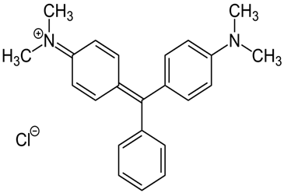 | Це кислотно-лужний показник: у водних розчинах у сильнокислому середовищі він має жовтий колір, а при рН вище 11,6 він знебарвлюється за рахунок додавання гідроксилу для утворення трифенілкарбінолу. Він має широке застосування, хоча традиційно використовується як барвник. Його також застосовують у мікроскопії, ветеринарії, фотометричних дослідженнях.
2 | Метиловий фіолетовий | C₂₄H₂₈N₃Cl  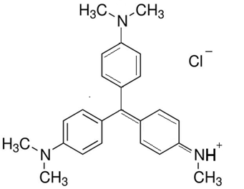 | Відноситься до класу анілінових барвників. Це кислотно-лужний індикатор, тому найчастіше використовується в аналітичній хімії. Крім того, його використовують у мікробіології для фарбування патогенних

Продовження таблиці 1.2
1 | 2 | 3 | 4
 |  |  | організмів та їх виявлення. Промисловість використовує його як інгредієнт чорнила, і його використовують лише для фарбування тканин та вовни.
3 | Фіолетовий кристалічний | C₂₅N₃H₃₀Cl  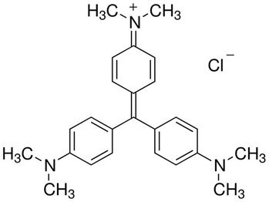 | Він також відомий як генціанська фіалка і відноситься до класу анілінових барвників. Найчастіше використовується в аналітичній хімії як показник, в мікробіології як детектор патогенних організмів. У промисловості використовується як чорнильна складова або як барвник для тканин.
4 | Метиленовий синій | C₁₆H₁₈ClN₃S  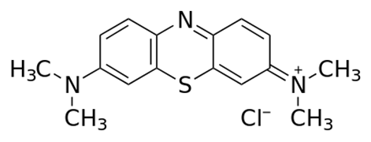 | Органічний основний тіазиновий барвник використовується для фарбування бавовни, вовни та шовку в яскраво-синій колір, але фарба руйнується на світлі. В аналітичній хімії його використовують для визначення хлоратів, перхлоратів, катіонів ртуті, олова, магнію, кальцію, кобальту, кадмію. У медицині його використовують як антисептик та антидот при отруєннях ціанідом, оксидом вуглецю та сірководню. Також

Продовження таблиці 1.2
1 | 2 | 3 | 4
 |  |  | використовується в мікроскопії, акваріумі та фотографії.
5 | Бромкрезол зелений | C₂₁H₁₄Br₄O₅S  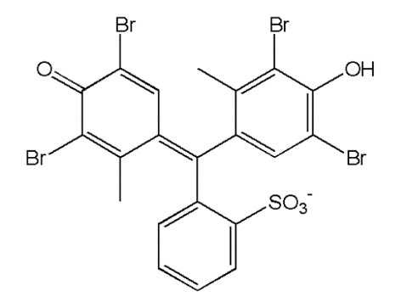 | Він активно використовується в аналітичній хімії при кислотно-лужному титруванні. Під час досліджень можна спостерігати перехід фарбування розчину від світло-жовтого до синього кольору з інтервалом pH від 3,8 до 5,4. Завдяки відмінним хімічним властивостям такий реагент часто використовується для точного визначення альбуміну в плазмі або сироватці крові.

  - Типові схеми очищення водних об’ктів від барвників
Очищення промислових стічних вод до нормальних створюється за допомогою підбору оптимальної технології очистки, вибору високоефективного інженерного екологічного пристрою, фільтруюючих елементів і хімічних реагентів на основі результатів якісного аналізу, які з’явились на підприємстві стоків.
Очищення стічних вод включає в себе ряд методів, які застосовуються при різній ступені забруднення. Кожний метод являє застосування окремих видів очисних систем і елементів фільтрації, які дозволяють досягати потрібних результатів [9].
Основні методи очищення:
- Механічний: відстоювання, очистка в гідро-циклонах, центрифугах, фільтрація, мікро-фільтрація.
- Хімічний: окиснення, осадження, нейтралізація.
- Фізико-хімічний: коагуляція, флокуляція.
- Фізичний: вібрація, магнітна обробка, ультразвукова обробка.
- Біохімічний: аеротенки, поля флокуляції, біофільтри, біологічні ставки, окиснювальні канали.
Використання цих методів не дає можливості в реальному часі мати показники з якості очищення для вироблення управлінських рішень забезпечення потрібної якості води. Вирішення цієї проблеми передбачає застосування системи дистанційного моніторингу та управління.
Впровадження системи дистанційного моніторингу та управління дозволяє скоротити штатний склад обслуговуючого персоналу контрольованих об'єктів, що неминуче призводить до істотної економії фонду заробітної плати. Додатковий економічний ефект від впровадження СДМУ досягається в результаті зниження енерговитрат за рахунок оптимізації режимів роботи об'єктів, а також зменшення ймовірності виникнення аварійних ситуацій в умовах безперервного контролю за ходом технологічного процесу і прогнозування можливих відмов шляхом аналізу накопиченої статистичної інформації [10].
Впровадження систем дистанційного моніторингу та управління відповідає сучасним тенденціям розвитку та поширення енергозберігаючих технологій, забезпечує ефективне управління і об'єктивний контроль роботи технологічного обладнання об'єктів.
Аналіз основних методів показав, що найбільш ефективним вважається метод флотоекстракції.
    - Опис технологічної схеми очищення стічних вод методом флотоекстракції
Технологічну схему очищення промислових стічних вод від органічних барвників методом флотоекстракції показано на рис.1.1.

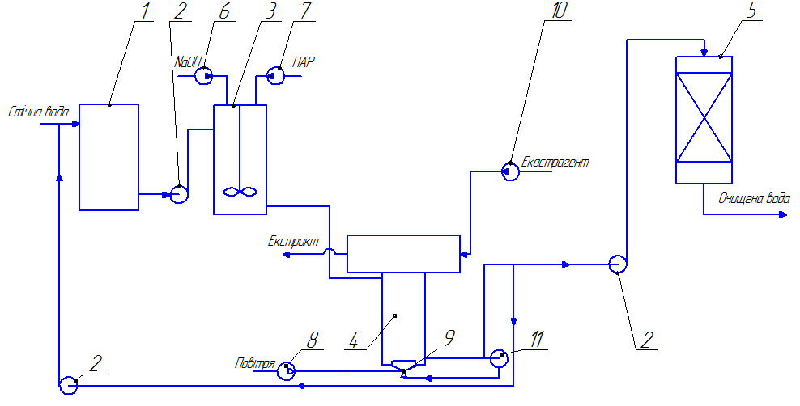
Рисунок 1.1 - Технологічна схема очищення промислових стічних вод від органічних барвників: 1 – бак-змішувач, 2, 11 – насоси, 3 – бак змішувач, 4 – флотатор, 5 – адсорбційний фільтр, 6, 7, 10 – дозатори, 8 – компресор, 9 – сопло.

Якісний та кількісний склад забрудненої води визначається ще на початку очищення хіміками-лаборантами. Далі забруднена вода подається в 1- бак-усереднювач, після чого насосом 2 передається вода в змішувальний бак 3. В баці-змішувачі 3 дозатором подається луг (NaOH) та кількість ПАР (поверхнево-активних речови) у співвідношенні до розчину. ПАР потрібні для того, щоб зменшити поверхневий натяг води, вони виконуються функцію колектора, саме тому в результаті цього розміри бульбашок повітря зменшуються. Після чого відбувається корегування рН розчину. Далі за рахунок того, що бак містить мішалку відбувається ефективне перемішування. Далі вода подається у флотатор 4, де компресором 8 подаються бульбашки повітря через сопло 9. Флотатор 4 слід застосувати двосекційний, щоб на поверхню води можна було подати екстрагент з дозатора 10. Вода, яка вже насичена повітрям, проходить через сітку, де починається об’ємного розподілу бульбашок, які захоплюють гідрофобні сублати барвників і виносять їх в органічну фазу. Далі очищена вода відводиться в бак, де перевіряється концентрація барвників в розчині, якщо якісні та кількісні показники не в нормі, то вода знову повертається в цикл на доочищення [10].
  - Системи моніторингу та керування
Спостереження за станом навколишнього природного середовища ведуться людиною давно. Вони необхідні для визначення умов проживання, ведення господарства, вжиття заходів щодо запобігання несприятливих впливів на життя людей і т. д. До складу даних про якість середовища входить як інформація про існуючий стан, так і прогнози змін природних умов.
Моніторинг - це система контролю, оцінки і прогнозу якості навколишнього природного середовища, що включає спостереження за впливом на неї людини [11].
Вимоги до систем дистанційного моніторингу та керування (СДМУ) в залежності від сфери їх застосування можуть, природно, відрізнятися. Типова СДМУ повинна забезпечувати [12]:
- негайне отримання в єдиному диспетчерському пункті мережі (ДПС) сигналів тривоги при виникненні аварійних ситуацій на об'єкті;
- отримання на мнемосхемі в режимі реального часу повної інформації про технологічний процес і стан обладнання об'єкта;
- подання до графічному вигляді і відображення в зручній для сприйняття формі стану контрольованих об'єктів, а також прийнятої і збереженої інформації;
- можливість оперативного втручання з ДПС в роботу обладнання об'єкта при виникненні нештатних ситуацій;
- контроль проходження команд управління і генерацію сигналів тривоги при їх невиконанні;
- можливість аналізу роботи окремих об'єктів або групи об'єктів з будь-яких технологічних параметрів за довільний проміжок часу;
- можливість дистанційного налаштування і діагностики технологічних контролерів об’єктів;
- можливість ведення звітних документів [12].

    - функції дистанційного моніторингу
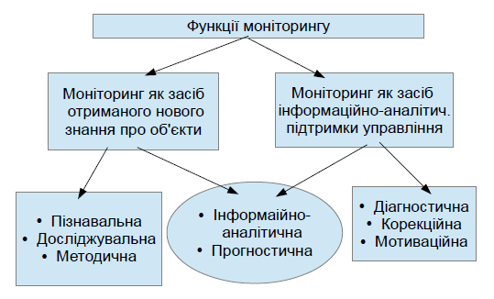
Рисунок 1.2 – Функції дистанційного моніторингу
Перша група функцій, що виділяється на основі розгляду моніторингу як засобу отримання нового наукового знання про керовані об'єкти і процеси, включає:
1) пізнавальну функцію. Ця функція моніторингу реалізується за допомогою
накопичення знань про особливості та тенденції функціонування і розвитку об'єктів (процеси) моніторингу;
2) дослідницьку функцію. Дослідження являє собою один з видів наукового
пізнання, вироблення нових наукових знань. Дослідницька функція моніторингу реалізується шляхом узагальнення, систематизації накопиченої за допомогою багаторазових моніторингових вимірів інформації, виявлення причинно-наслідкових зв'язків, суперечностей, докази наукових гіпотез;
3) методичну функцію. Сутність цієї функції моніторингу полягає в забезпеченні науково-інформаційного супроводу управлінських процесів, в розробці алгоритму мов, процедур і прийомів здійснення управлінської діяльності на основі даних моніторингу [13].
Розгляд моніторингу як засобу інформаційно-аналітичної підтримки управління дозволяє виділити наступні його основні функції:
1) діагностична функція. Вихідною завданням моніторингу є встановлення «діагнозу» об'єкта дослідження - висновки про поточний стан і тенденції його розвитку на основі комплексної оцінки параметрів моніторингу. Сутність діагностичної функції моніторингу полягає у своєчасному виявленні, розпізнаванні проблем управління, що забезпечує можливість коригувальних дій;
2) корекційна функція. Найважливіше призначення моніторингу в організації полягає не тільки у виявленні, а й в попередженні негативних варіантів функціонування керуючих об'єктів (процесів). Встановлення «діагнозу» в будь-якій системі управління (і в підсистемі моніторингу зокрема) не може розглядатися в якості кінцевої мети;
3) мотиваційна функція. Розгляд будь-яких управлінських питань неминуче приводить до необхідності врахування «людського фактора». В кінцевому підсумку, будь-які проблеми управління в організації, так само як і досягнення, пов'язані з діяльністю персоналу, ефективність якої безпосередньо пов'язана з мотивацією.
Моніторинг сприяє розвитку трудової мотивації, актуалізуючи потребу в досягненні мети (шляхом фіксації оптимальних критеріїв діяльності), а також сприяючи формуванню виправданих очікувань (сигналізуючи про відповідність трудового процесу запланованого стану, яких відхилень від нього) [14].

    - Методи дистанційного моніторингу
Наступним елементом моніторингу як інформаційно-аналітичної підсистеми управління є методи моніторингу.
Під методами моніторингу ми розуміємо конкретні способи здійснення моніторингової діяльності, виконання всіх моніторингових функцій. Відповідно функціональному змісту моніторингової діяльності методи моніторингу включають сукупність методів обліку, зберігання, оцінки, аналізу інформації, прогнозування і т.д. Використовувані в моніторингу методи формуються з урахуванням специфіки об'єктів моніторингу.
Перший підхід полягає в розгляді управлінської діяльності як процесу сприйняття і реалізації управлінських рішень. Даний підхід вказує на очевидний зв'язок моніторингу і управління та дозволяє розглядати його як підсистему підготовки й обґрунтування прийнятих управлінських рішень (рис. 1.2). Такий підхід дозволяє виділити дві взаємопов'язані підсистеми в системі управління: підсистему моніторингу та підсистему прийняття та реалізації рішень, а в якості системоутворюючого фактору виділити цілі управління. Використання моніторингу як інформаційно-аналітичної підсистеми управління має три основні переваги [15].
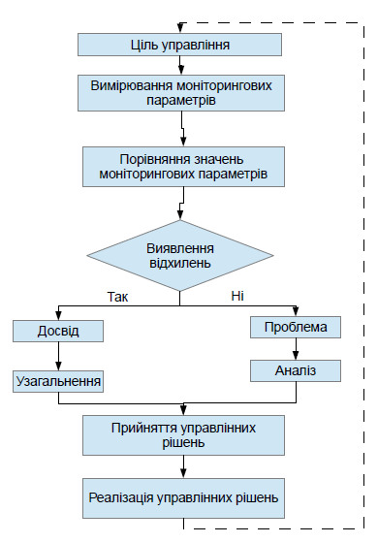
Рисунок 1.3 – Моніторинг в системі управління

    - Переваги систем дистанційного моніторингу та керування
Відносно оперативного інформування про аварійні ситуації і стан устаткування:
- можливість скорочення витрат на експлуатацію та кількості обслуговуючого персоналу за рахунок зниження витрат часу на контроль за роботою обладнання;
- оперативне отримання інформації (в будь-який час доби) на мобільний телефон про виникнення позаштатної ситуації в роботі обладнання дозволяє своєчасно робити необхідні дії щодо запобігання подальшому розвитку аварії (наприклад, запуск резервного обладнання, відключення аварійної лінії і т.д.) І повного виходу з ладу обладнання з подальшим його дорогим ремонтом;
- можливість у будь-який час з будь-якого з SMS-запит з мобільного телефону отримати інформацію про поточний стан обладнання підвищує якість контролю і дозволяє скоротити витрати, пов'язані з виїздами фахівців на об'єкт;
- своєчасне отримання інформації про стан та режим роботи очисних споруди дає можливість запобігати збиток для екології, що виникає при неприпустимому відхиленні параметрів технологічного процесу і погіршення якості очищення, а також уникнути економічних санкцій з боку природоохоронних органів.
Відносно дистанційного моніторингу та архівування даних про режими роботи та параметри очисних споруд:
- підрахунок годин і використання даних про напрацювання окремих одиниць обладнання дозволяє забезпечити рівномірність вироблення ресурсу і проводити попереджувальну заміну вузлів і попереджувальний ремонт, не чекаючи остаточного виходу з ладу і незапланованих простоїв;
- накопичені архівні дані з похвилинною реєстрацією дозволяє аналізувати режими роботи очисних споруд і ефективність процесу очищення, своєчасно вживати необхідних дій щодо оптимізації їх роботи, в тому числі з урахуванням їх фактичного навантаження і сезонних коливань продуктивності (регулювання продуктивності, перемикання виробничих ліній і т. д. );
- накопичені дані дають можливість виробляти рекомендації і регламенти з оптимальної експлуатації та ефективно планувати виробничі процеси на основі обробленої інформації;
- можливість дистанційної діагностики обладнання з урахуванням його поточного стану, складання прогнозів по термінах служби в залежності від ступеня зносу і своєчасний попереджуючий замовлення запчастин і резерву дозволяють значно підвищити ефективність і якість експлуатації.
Відносно багатофункціональності, гнучкості, можливостей розширення і оптимізації витрат:
- один і той самий контролер може використовуватися і для дистанційного моніторингу, і для вирішення завдань автоматизації технологічних процесів, що дозволяє заощадити на обладнанні. Такий підхід особливо ефективний для нововведених або модернізованих об'єктів, оскільки дозволяє вибирати оптимальну конфігурацію обладнання ще на стадії проектування;
- можна вибрати саме таку конфігурацію системи, яка в найбільшій мірі підходить в даний момент складом обладнання та вимогам до контрольованих параметрах (кількість і тип модулів введення / виведення контролера, число і різновиди датчиків технологічних параметрів) [12].

    - Недоліки систем дистанційного моніторингу та керування
Недоліки системи моніторингу поверхневих вод:
- висока дискретність вимірювань на водних об'єктах;
- відсутність методів ідентифікації джерел забруднення;
- застарілі методи аналізів і засоби вимірювання;
- скорочення гідрологічних станцій і постів спостережень не дозволяє достовірно представляти інформацію про гідрологічний і гідрохімічний стан водних об'єктів.
Таким чином, визначені недоліки системи дистанційного керування дозволяють сформулювати подальші шляхи вдосконалення.

Висновки до 1 розділу
Проаналізовано основні завдання процесу очищення. Виконано огляд існуючих методів очищення та підібрано оптимальну технологічну схеми процесу очищення промислових стічних вод від органічних барвників.
Описано типову схему процесу очищення промислових стічних вод від органічних барвників. Сформульовано критерії забруднення та власне параметри, які впливають на процес очищення.

ПОСТАНОВКА ЗАДАЧІ
Аналіз роботи підприємств, що забруднюють воду органічними барвниками показав, що є необхідність очищувати водні об’єкти, тому що не очищені стічні води наносять шкоду навколишньому середовищу. Огляд методів очищення дозволив обрати технологічну схему, яка дозволить якісно проводити процес очищення стічних вод.
Для нормальної роботи технологічної схеми очищення води, контролю якості та можливості внесення керуючих впливів необхідно:
1) проведення аналізу схем моніторингу;
2) створення математичного опису процесів для моніторингу;
3) індентифікація параметрів математичних моделей з використання програмного середовища STAR;
4) вибір структури системи керування;
5) в середовищі Siemens TIA Portal розроблення програмного забезпечення для моніторингу стічних вод від органічних барвників;
6) розроблення програма - методика по достовірності отриманих результатів прогнозу за допомогою розробленого программного забезпечення для моніторингу;
7) на основі економічного аналізу розроблення стартап проекту.

- ПОБУДОВА ІМІТАЦІЙНОЇ МОДЕЛІ ВИЗНАЧЕННЯ ЗМІНИ КОНЦЕНТРАЦІЇ ОРГАНІЧНОГО БАРВНИКА В РОЗЧИНІ З ЧАСОМ
  - Визначення основних параметрів процесу водоочищення від органічних барвників за експериментальними даними
При обробці експериментальних даних і побудові математичних моделей використовують теорію кореляційно-регресійного аналізу (theory of correlation and regression analysis).
Експериментальну частину досліджень виконано на кафедрі технології неорганічних речовин, водоочищення та загальної хімічної технології КПІ ім. Ігоря Сікорського. Процес флотоекстракції проводився у циліндричній скляній колонці діаметром 35 мм. Крізь пористу скляну перегородку, розташовану в нижній частині колонки, подавалось повітря з компресору. Витрати газу контролювали ротаметром. Процес флотоекстракції відбувався до встановлення постійної залишкової концентрації барвника, яку визначали фотометричним методом на однопроменевому скануючому спектрофотометрі Portlab 501 (Великобританія). Корегування значення рН проводилося розчинами NaОН з концентрацією 0,1 моль/дм³ та HCl з концентрацією 0,1 моль/дм³ (рН водних розчинів вимірювався за допомогою рН-метра pH-150МИ). Мірою ефективності процесу флотоекстракції слугував показник ступеня вилучення барвника.
Досліджено модельні розчини наступних барвників: активний яскраво-блакитний, бромкрезоловий зелений, бромфеноловий синій, індігокармін, легкозмиваємий червоний, малахітовий зелений, метиленовий синій, метиловий фіолетовий та кристалічний фіолетовий. В усіх розчинах вихідна концентрація барвника становила 10 мг/дм³, об’єм модельного водного розчину – 200 см³, органічної фази – 10 см³ [16].
Відомо, що кореляція - це статистична залежність між випадковими величинами, що носить імовірнісний характер.
Апріорний аналіз факторів, які впливають на процес покращення існуючих схем воочищення, показав, що одним з основних показників роботи є залишкова концентрація барвника, на формування якого впливає велика кількість факторів.
В якості основних факторів було обрано наступні:
X₁ – значення pH;
X₂ – співвідношення барвника:ПАР;
X₃ – тривалість процесу;
Лінійний кореляційний зв'язок для емпіричних даних, виміряних за шкалою інтервалів або відношень, оцінюється за допомогою коефіцієнта кореляції Пірсона г_{ху}
Де Х_{і} і у_{і} - значення змінних X і У; х і у - середні X і У; n - обсяг вибірки.
$r_{xy}=\frac{\sum_{i=1}^{n}{(x_{i}-\overline{x})(y_{i}-\overline{y})}}{\sqrt{\sum_{i=1}^{n}{{(x_{i}-\overline{x})}^{2}}*\sum_{i=1}^{n}{{(y_{i}-\overline{y})}^{2}}}}$ (2.1)
Для розрахунку коефіцієнта кореляції необхідно скористатися статистичними (експериментальними) даними в додатку Г.
Таблиця 2.1 – Порівняльна таблиця критерію Фішера, кореляційного відношення та середньо-квадратичного відхилення досліджуваних барвників
№ | Барвник | F | r | σ
1 | 2 | 3 | 4 | 5
1 | Активний яскраво-блакитний | 2,065646 | 0,718255 | 0,5761
2 | Бромкрезоловий зелений | 1,834331 | 0,67442 | 0,604
2 | Бромкрезоловий зелений | 17,97298 | 0,971782 | 0,5358
2 | Бромкрезоловий зелений | 8,926702 | 0,942325 | 0,9722
2 | Бромкрезоловий зелений | 9,898895 | 0,948145 | 0,2635
3 | Бромфеноловий синій | 1,045852 | 0,909383 | 0,2714
3 | Бромфеноловий синій | 1,693026 | 0,939798 | 0,2497
3 | Бромфеноловий синій | 1,357883 | 0,513381 | 0,3061
4 | Індігокармін | 53,69471 | 0,990644 | 0,07266
5 | Легкозмиваємий червоний | 2,499481 | 0,774543 | 0,6096
5 | Легкозмиваємий червоний | 1,195577 | 0,904455 | 0,5077
Продовження таблиці 2.1
1 | 2 | 3 | 4 | 5
6 | Малахітовий зелений | 1,64523 | 0,626244 | 0,325
6 | Малахітовий зелений | 2,366467 | 0,979888 | 0,8832
6 | Малахітовий зелений | 1,607644 | 0,921479 | 0,3649
6 | Малахітовий зелений | 1,716865 | 0,846176 | 0,4289
7 | Метиленовий синій | 2,331017 | 0,755647 | 0,5487
7 | Метиленовий синій | 1,425126 | 0,546176 | 0,8061
7 | Метиленовий синій | 1,147614 | 0,958646 | 0,708
7 | Метиленовий синій | 1,869804 | 0,992044 | 0,679
8 | Метиловий фіолетовий | 8,340672 | 0,9981394 | 0,01261
8 | Метиловий фіолетовий | 1,1461 | 0,957038 | 0,048063
9 | Фіолетовий кристалічний | 1,658954 | 0,930246 | 0,6218
9 | Фіолетовий кристалічний | 1,290079 | 0,974187 | 0,7354
9 | Фіолетовий кристалічний | 1,186149 | 0,996151 | 0,6801
9 | Фіолетовий кристалічний | 1,410524 | 0,939485 | 0,5599

Отже, як видно з табл. 2.1 обрані фактори суттєво впливають на процес водоочищення.

  - Експериментально – динамічне моделювання процесу в програмному середовищі STAR
За результатами дослідження, було встановлено фактори, які впливають на процес покращення існуючих схем водоочищення, а саме залишкова концентрація барвника. Показником якості процесу очищення (Y) є залишкова концентрацію барвника, мг/дм³.
Використовуючи математичний апарат системи STAR, яка розроблена на кафедрі кібернетики хіміко-технологічних процесів КПІ ім. Ігоря Сікорського, було проведено ідентифікацію експериментальних даних, що наведені в роботі [16].
В якості математичної моделі, яка описує зміну залишкової концентрації різних барвників у часі, запропоновано обрати звичайне диференціальне рівняння 1 порядку:
T ⋅Y ′ + Y = Q( X1) (2.2)
де Y – залишкова концентрація барвника мг/дм³, Q, T – коефіцієнти моделі, Т-постійна часу, Q - коефіцієнт передачі Х1 - вхідний вплив(одинична сходинка).
Для кожного барвника (активний яскраво-блакитний, бромкрезоловий зелений, бромфеноловий синій, індігокармін, легкозмиваємий червоний, малахітовий зелений, метиленовий синій, метиловий фіолетовий та кристалічний фіолетовий) за допомогою підсистеми GEM системи STAR були проведені розрахунки по визначенні коефіцієнтів математичних моделей для кожного барвника.
Для розрахунку коефіцієнтів математичних моделей необхідно скористались наступним алгоритмом, що передбачений системою STAR:
- Запустити GEM системи STAR та завантажити дані із файлу, заздалегідь підготовленими;
- Вибрати пункт «розрахунок коефіцієнтів динамічної моделі довільного виду»;
- Послідовно зробити розрахунок для моделі у вигляді диференційного рівняння 1-го порядку;
- Також додатково провести розрахунок для моделі в прирості.
Нижче представлений хід виконання розрахунку математичної моделі для барвника метиловий фіолетовий у співвідношенні барвника до ПАР, як 1:1,0.
Спершу необхідно запустити підсистему GEM, після завантаження файлів до системи, перевіряємо чи дані завантажились правильно.
Для отримання моделі обираємо «розрахунок коефіцієнтів динамічної моделі довільного виду» та розраховуємо у прирості.
Результати розрахунків для моделі 1-го порядку представлена на рис 2.1.

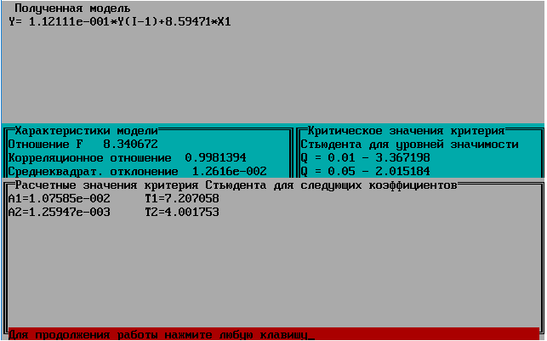
Рисунок 2.1 – Розрахунок коефіцієнтів диференційного рівняння для барвника метиловий фіолетовий у співвідношенні барвника до ПАР, як 1:1,0
Математична модель диференційного рівняння 1-го порядку в різнецевій формі для барвника метиловий фіолетовий при співвідношенні барвника : ПАР, як 1:1,0, має вигляд:
$$Y=1.12111*{10}^{-1}*Y_{i-1}+8.59471*X1$$
Так як аперіодична ланка першого порядку називається також інерційною, а саме вона описується диференційним рівнянням першого порядку. Тоді часова характеристика аперіодичної ланки знаходиться як сума загального та частинного розв’язків рівняння:
$$y\left(t\right)=y_{віл}\left(t\right)+y_{вим}(t)$$
При цьому, вільна складова рішення становить:
$y_{віл}\left(t\right)=C_{1}*e^{p1*t}$,
де p1 – корінь характеристичного рівняння $Tp+1=0 (p1=-\frac{1}{T})$, а вимушена складова рішення становить $y_{вим}\left(t\right)=C$.
Тоді $y\left(t\right)=C_{1}*e^{p1*t}+C$. При одиничній сходинці $x\left(t\right)=1(t)$ на вході і нульових початкових умовах отримаємо: C = k, а С₁ = -k [17]. Перехідна характеристика аперіодичної ланки матиме вигляд:
$h\left(t\right)=k (1-e^{-\frac{t}{T}})$ (2.3)
Застосовуючи математичний пакет MathCad (рис.2.2), приведемо диференційне рівняння 1-го порядку у неперервну форму з часом дискретизації 5хв, та знайдемо постійну часу та коефіцієнт передачі.
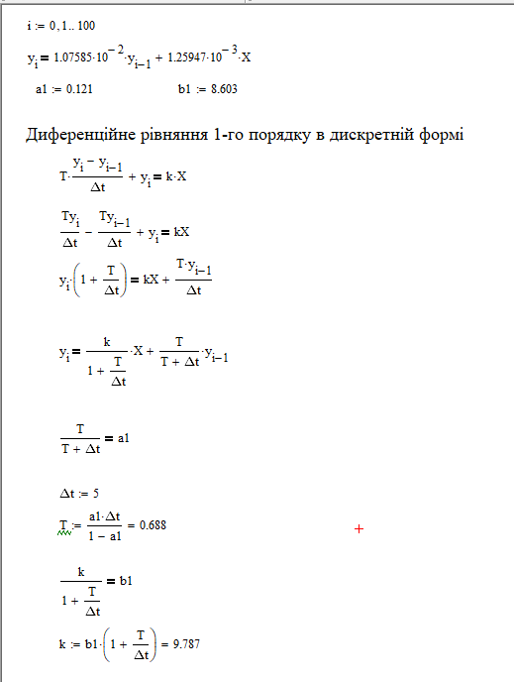
Рисунок 2.2 – Перетворення диференційного рівняння 1-го порядку в неперервну форму з часом дискретизації 5хв
В результаті отримані коефіцієнти k і T.
Перевіримо та знайдемо коефіцієнти диференційного рівняння 1-го порядку неперервної форми в програмному середовищі STAR (риc. 2.3).
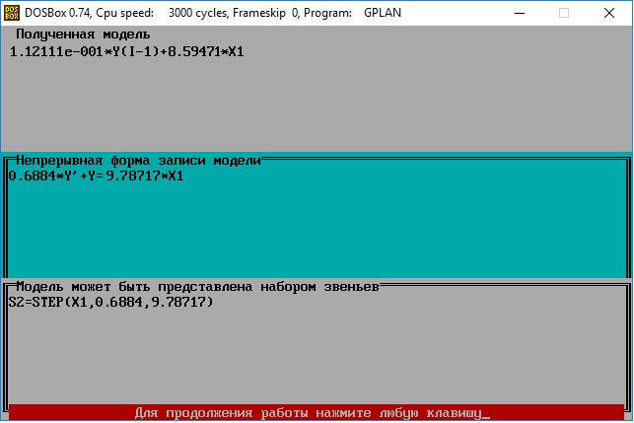
Рисунок 2.3 - Перевірка визначених коефіцієнтів диференційного рівняння в середовищі STAR
Як бачимо, значення коефіцієнтів k і T, які розраховані в обох програмних середовищах приблизно однакові, що вказує на правильність обраної математичної моделі. Отже, для барвника метиловий фіолетовий (співвідношення барвника до ПАР, як 1:1,0) математична модель має вигляд:
0,6884 ⋅ Y ′ + Y = 9,78717 ⋅ X₁
Для даної моделі розраховані відношення Фішера F = 8,340672, кореляційне відношення r = 0,99814 та середнє квадратичне відхилення σ = 1,2162∙10⁻², які дозволяють зробити висновок, що модель з достатньою точністю описує процес зміни концентрації барвника у часі. При цьому Т=0,6884, а k = 9.78717.
У табл.2.2 наведені розрахунки значення Y_{експ} (t) та Y_{розр}(t), а також наведено на рис.2.4 графік залишкової концентрації барвника від часу.

Таблиця 2.2 – Порівняння експериментальних та розрахункових значеннь концентрації барвника метиловий фіолетовий (співвідношення барвника до ПАР, як 1:1,0)
t, хв | Y_{експ} | Y_{розр} | Відхилення
10 | 0,12 | 0,12018 | -1,79∙10⁻⁴
15 | 0,04 | 0,020185 | 1,98∙10⁻²
20 | 0,01 | 0,0254066 | -1,5406∙10⁻²
25 | 0,03 | 0,0317601 | -1,7601∙10⁻³
30 | 0,04 | 0,0381258 | 1,87∙10⁻³

Рисунок 2.4 – Графік зміни концентрації барвника метиловий фіолетовий в часі ( - експеримент, - розрахунок)
Аналогічні розрахунки проведено для кожного з досліджуваних барвників, результати було занесено в табл.2.3.
Таблиця 2.3 – Параметри математичних моделей та статистичні оцінки досліджуваних барвників
№ | Барвник | Коефіцієнти |  | F | r | σ
№ | Барвник | T | k1 | F | r | σ
1 | Активний яскраво-блакитний | 2,85275 | 8,173 | 2,065646 | 0,718255 | 0,5761
2 | Бромкрезовий зелений | 5,192 | 8,2549 | 1,834331 | 0,67442 | 0,604
2 | Бромкрезовий зелений | 6,427845 | 7,69484 | 17,97298 | 0,971782 | 0,5358
2 | Бромкрезовий зелений | 3,7355 | 8,3579 | 8,926702 | 0,942325 | 0,9722
2 | Бромкрезовий зелений | 6,959455 | 3,21094 | 9,898895 | 0,948145 | 0,2635
3 | Бромфеноловий синій | 2,297 | 9,787 | 1,045852 | 0,909383 | 0,2714
3 | Бромфеноловий синій | 1,89 | 10,493 | 1,693026 | 0,939798 | 0,2497
3 | Бромфеноловий синій | 1,852 | 11,434 | 1,357883 | 0,513381 | 0,3061
4 | Індігокармін | 1,06 | 9,08 | 53,69471 | 0,990644 | 0,07266
5 | Легкозмиваємий червоний | 2,85201 | 7,746 | 2,499481 | 0,774543 | 0,6096
5 | Легкозмиваємий червоний | 2,78 | 8,885 | 1,195577 | 0,904455 | 0,5077
6 | Малахітовий зелений | 5,649 | 9,305 | 1,64523 | 0,626244 | 0,325
6 | Малахітовий зелений | 6,428 | 8,416 | 2,366467 | 0,979888 | 0,8832
6 | Малахітовий зелений | 4,04 | 9,016 | 1,607644 | 0,921479 | 0,3649
6 | Малахітовий зелений | 6,408 | 8,662 | 1,716865 | 0,846176 | 0,4289
7 | Метиленовий синій | 3,895018 | 7,6 | 2,331017 | 0,755647 | 0,5487
7 | Метиленовий синій | 3,221769 | 6,87 | 1,425126 | 0,546176 | 0,8061
7 | Метиленовий синій | 3,28017 | 7,35 | 1,147614 | 0,958646 | 0,708
7 | Метиленовий синій | 2,514734 | 9,63 | 1,869804 | 0,992044 | 0,679
8 | Метиловий фіолетовий | 0,887583 | 9,96 | 8,340672 | 0,9981394 | 0,01261
8 | Метиловий фіолетовий | 3,9 | 9,98 | 1,1461 | 0,957038 | 0,048063
9 | Фіолетовий кристалічний | 2,614657 | 6,78 | 1,658954 | 0,930246 | 0,6218
9 | Фіолетовий кристалічний | 3,228955 | 7,06 | 1,290079 | 0,974187 | 0,7354
9 | Фіолетовий кристалічний | 2,700836 | 9,57 | 1,186149 | 0,996151 | 0,6801
9 | Фіолетовий кристалічний | 2,533807 | 9,59 | 1,410524 | 0,939485 | 0,5599

Як видно з табл.2.3, що для деяких барвників достатньо одної моделі, яка описує зміну концентрації при різних рН та співвідношення барвника до ПАР. А для деяких барвників доводиться використовувати різні моделі, оскільки видалення барвника відбувається по-різному, при різних рН та співвідношення барвника до ПАР.
  - Побудова математичних моделей процесу очищення в програмному середовищі Siemens TIA Portal
Отримані коефіцієнти k і T підставлені в математичні моделі, що описують зміни концентрації досліджуваних барвників в часі. Зміни концентрації барвників показані на рис.2.5.

Рисунок 2.5 – Зміна концентрації барвника метиловий фіолетовий в часі при різних значення рН та співвідношенні барвника до ПАР ( - при рН=6, ПАР=5, - при рН=6, ПАР=10, - при рН=6, ПАР=15, - при рН=6, ПАР=20, - при рН=9, ПАР=5, - при рН=9, ПАР=10, - при рН=9, ПАР=15, - при рН=9, ПАР=20)
Таким чином для всіх барвників математична модель має вигляд диференціального рівняння 1 порядку (моделі відрізняються коефіцієнтами k і T), яка описує зміну залишкової концентрації барвника в часі. Модель може бути представлена в змінних стану рис.2.6.
Рисунок 2.6 – Загальна структура моделі системи в змінних стану
Значення розрахованої залишкової концентрації в часі наведено в табл.2.4.
Таблиця 2.4 – Порівняння зміни значень концентрації барвника метиловий фіолетовий в часі за результатами експерименту та розрахунку
pH | Співвідношення:ПАР | t, хв | Експериментальна залишкова концентрація, мг/дм3 | Розрахована залишкова концентрація, мг/дм3
1 | 2 | 3 | 4 | 5
6 | 1:0,5 | 0 | 10 | 10
6 | 1:0,5 | 10 | 0,79 | 0,638
6 | 1:0,5 | 15 | 0,69 | 0,575
6 | 1:0,5 | 20 | 0,64 | 0,57049
6 | 1:0,5 | 25 | 0,6 | 0,57
6 | 1:0,5 | 30 | 0,57 | 0,57
6 | 1:1,0 | 0 | 10 | 10
6 | 1:1,0 | 10 | 0,12 | 0,10
6 | 1:1,0 | 15 | 0,04 | 0,04
6 | 1:1,0 | 20 | 0,01 | 0,02
6 | 1:1,0 | 25 | 0,03 | 0,04
6 | 1:1,0 | 30 | 0,04 | 0,04
6 | 1:1,5 | 0 | 10 | 10
6 | 1:1,5 | 10 | 0,17 | 0,25
6 | 1:1,5 | 15 | 0,11 | 0,21
6 | 1:1,5 | 20 | 0,08 | 0,079
6 | 1:1,5 | 25 | 0,04 | 0,036
6 | 1:1,5 | 30 | 0,02 | 0,024
6 | 1:2,0 | 0 | 10 | 10
6 | 1:2,0 | 10 | 0,39 | 0,24
6 | 1:2,0 | 15 | 0,35 | 0,20
6 | 1:2,0 | 20 | 0,23 | 0,20
6 | 1:2,0 | 25 | 0,22 | 0,20
6 | 1:2,0 | 30 | 0,19 | 0,20

Продовження таблиці 2.4
1 | 2 | 3 | 4 | 5
9 | 1:0,5 | 0 | 10 | 10
9 | 1:0,5 | 10 | 0,32 | 0,21
9 | 1:0,5 | 15 | 0,25 | 0,164
9 | 1:0,5 | 20 | 0,22 | 0,16
9 | 1:0,5 | 25 | 0,18 | 0,16
9 | 1:0,5 | 30 | 0,16 | 0,16
9 | 1:1,0 | 0 | 10 | 10
9 | 1:1,0 | 10 | 0,42 | 0,124
9 | 1:1,0 | 15 | 0,24 | 0,047
9 | 1:1,0 | 20 | 0,14 | 0,041
9 | 1:1,0 | 25 | 0,09 | 0,04
9 | 1:1,0 | 30 | 0,04 | 0,04
9 | 1;1,5 | 0 | 10 | 10
9 | 1;1,5 | 10 | 0,34 | 0,38
9 | 1;1,5 | 15 | 0,27 | 0,31
9 | 1;1,5 | 20 | 0,21 | 0,25
9 | 1;1,5 | 25 | 0,17 | 0,168
9 | 1;1,5 | 30 | 0,14 | 0,139
9 | 1:2,0 | 0 | 10 | 10
9 | 1:2,0 | 10 | 0,37 | 0,38
9 | 1:2,0 | 15 | 0,28 | 0,249
9 | 1:2,0 | 20 | 0,18 | 0,169
9 | 1:2,0 | 25 | 0,13 | 0,114
9 | 1:2,0 | 30 | 0,09 | 0,078

Проаналізувавши отримані дані з табл.2.4, можна зробити висновок, що моделі для барвника метиловий фіолетовий з достатньою степеню точності описують процес. На рис.2.7-2.8 зображено графіки зміни залишкової концентрації в часі для барвників метиловий фіолетовий та бромкрезоловий зелений.

Рисунок 2.7 – Графік зміна залишкової концентрації барвника метиловий фіолетовий в часі при рН = 6

Рисунок 2.8 – Графік зміна залишкової концентрації барвника бромкрезоловий зелений в часі при рН = 5
Аналіз отриманих моделей показав, що у деяких випадках зміна залишкової концентрації в часі не суттєво впливає при різних значення рН та співвідношенні барвника до ПАР ( рис.2.7). А в деяких характер зміни концентрації відрізняється суттєво (рис. 2.8). Графіки зміни залишкової концентрації в часі для всіх барвників при різних значення рН та співвідношенні барвника до ПАР наведено в додатку А.

Висновки до 2 розділу
Встановлено фактори, які впливають на процес водоочищення, а саме залишкова концентрація барвника. Використовуючи математичний апарат системи STAR, яка розроблена на кафедрі кібернетики хіміко-технологічних процесів КПІ ім. Ігоря Сікорського, було проведено ідентифікацію параметрів математичних моделей, що описують зміну концентрації досліджуваних барвників в часі.

- СТРУКТУРА І ПРИНЦИПИ ПОБУДОВИ ПІДСИСТЕМИ МОНІТОРИНГУ
  - Структура АСУ ТП
Виробничі АСУ ТП ( автоматизована система управління технологічними процесами) будується за принципом трьох рівнів (рис.3.1).
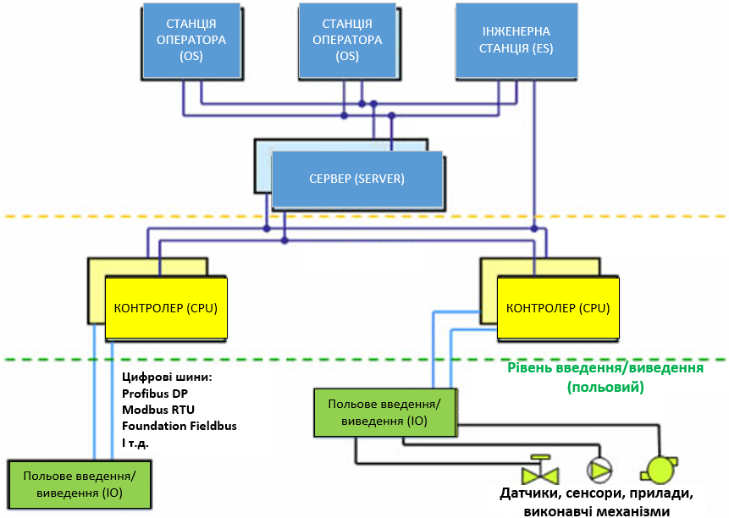
Рисунок 3.1 – Архітектура системи керування процесом очищення промислових стічних вод від органічних барвників
Нижній рівень (польовий) – складається з датчиків та виконавчих механізмів, які встановлюються на самому технологічному об’єкті.
Середній рівень (контролерів) – складається із промислових контролерів, АЦП, ЦАП, дискретних, імпульсних і інших перетворювачів. Для передачі даних на цьому рівні можуть застосовуватись інтерфейси та протоколи PROFIBUS, Modbus, СAN, LON і Ethernet.
Верхній рівень (інформаційно-обчислювальний) – складається з пристроїв для візуалізації технологічних процесів. Для передачі даних на цьому рівні використовують технології Industrial Ethernet.
Мережі верхнього рівня використовують так само для передачі даних між контролерами серверами та операторськими робочими станціями. Інколи в склад таких мереж також входять допоміжні вузли такі, як: центральний сервер архіву, сервер виробничих додатків, інженерна станція та інші [18].

  - Технічні засоби нижнього рівня
Проаналізувавши технологічну схему процесу очищення промислових стічних вод від органічних барвників зроблено висновок, що для забезпечення на виході найменшої концентрації очищеної води та протікання процесу визначено параметри регулювання та контролю, а саме керування значеннями рН та витратою ПАР на вході до системи, а також контроль залишкової концентрації води у баку-змішувачі.
Для подачі лугу NaOH на вході в бак змішувач підібрано мембранний електромагнітний насос-дозатор HC151- цифровий насос-дозатор, який працює як в постійному режимі, так і в пропорційному, від зовнішнього сигналу.
У нижній частині насоса знаходяться роз'єми для різних вхідних і вихідних сигналів (датчика рівня, імпульсного водолічильника, датчика потоку, аналового сигналу 4-20 мA, вихідного реле). При включенні насоса, на дисплеї відображається меню користувача з інформацією про режим роботи, можливістю запуску і паузи. Завдяки цифровому контролеру і буквено-цифровому дисплею, даний насос дуже зручний у використанні в даному процесі [19].
Подача поверхнево – активних речових здійснюється насосом дозатором DLX VFT/MBB, який проводить дозування від імпульсного витратоміра.
Насос дозатор DLX VFT/MBB дозування від витратоміра - це дозатор з мікропроцесорним управлінням, пропорційного дозування з PVDF дозволяє дозувати рідини і реагенти хімічної, фармацевтичної, харчової промисловості, сфери водопідготовки, водоочистки та знезараження води.
VFT/MBB - насос пропорційного дозування від зовнішнього імпульсного витратоміра. На кожен імпульс насос видає певну порцію реагенту (порція задається в режимах 1хN, 1:N, 1хN (M - з параметром в пам'яті), де N - число надійшли імпульсів). Може також працювати в ручному режимі дозування [20].
На виході показником якості очищеної води обрано електропровідність. Визначення у вихідному розчині електропровідності здійснюється спектрофотометром SpectroVis Plus.
Спектрофотометр SpectroVis Plus забезпечує швидкі дослідження для економії часу і проводить вимірювання довжин світлових хвиль повного спектру. Він працює через Bluetooth або USB платформи [21,22,23].
Характеристики
- діапазон хвиль: 380 нм – 950 нм;
- підтримка флуоресценції: два джерела збудження, відцентровані на 405 нм та 500 нм;
- інтервал: ~ 1 нм між суміжними значеннями (збирає 570 показників)
- оптична роздільна здатність (FWHM): 5,0 нм;
- точність: довжини хвилі ± 4,0 нм; фотометрія: ± 0,10 AU;
- джерела світла: лампа розжарювання, приблизно 8000 годин роботи, одноступеневе калібрування. Світлодіод, приблизно 100 000 годин роботи. Зовнішнє освітлення не вимагається;
- типовий час сканування: ~ 2 с;
- передача інформації: Bluetooth або USB.
Спектрофотометр використовує світлодіодну та вольфрамову лампу для передачі світла через високоякісну дифракційну решітку. Дифракційне світло сортується і збирається лінійним детектором CCD матриці [23,21].
Для визначення залишкової концентрації на виході було вирішено обрати концентратомір КВЧ 5М.
Концентратоміри кондуктометричні (кондуктометри) КВЧ 5М (ТУ У 14082639.001-2000) призначені для вимірювання:
- електропровідності водних розчинів і пульп;
- концентрації кислот, солей і лугів у водних розчинах [24].
Переваги концентратоміра КВЧ-5М:
- безелектродний чутливий елемент штирьового або тороїдального типу;
- можливість підключення двох датчиків до одного блоку (один прилад замінює два)
- кислото-лугостійкі захисне покриття датчика;
- вбудована термокомпенсація;
- аналоговий (0-5, 4-20 або 0-20 мА) вихідні сигнали;
- можливість установки стандартного цифрового інтерфейсу RS 485;
- до 8 порогів сигналізації по температурі, концентрації або провідності;
- установка порогів сигналізації і вибір режимів індикації проводиться користувачем за допомогою клавіатури на вимірювальному перетворювачі (блоці);
- дворядний рідкокристалічний індикатор з підсвічуванням;
- можливість застосування в різних середовищах, а також для контролю вузьких середовищ, скидів промислових виробництв, розчинів з абразивними включеннями, і плівкотвірних середовищ;
- можливість розміщення вимірювального перетворювача безпосередньо в трубопроводі або ємності з аналізованої середовищем (глибина занурення чутливого елемента - до 2500 мм);
- можливість роботи в складі АСУ ТП.
У хімічній та харчовій промисловості кондуктометр КВЧ-5М застосовуються при виробництві кислот, лугів і сольових розчинів, а також у технологічних процесах їх використання [25].
Для отримання значення рН обрано датчик рН-ВТА сенсор кислотності рідини.
Використовується стандартний датчик pH так само, як і традиційний pH-метр, з додатковими перевагами автоматичного збору даних, графічного аналізу та оцінки даних в комплексі з цифровою лабораторією [25,26].
Типові дії по використанню датчика pH:
- базове кислотне титрування;
- вивчення побутових кислот та основ;
- моніторинг змін рН під час хімічної реакції;
- вивчення кислотних дощів та буферизації;
- аналіз якості води в джерелах та озерах [25].
Характеристики стандартного датчика pH
- тип: Герметичний, гелевидний, епоксидний корпус, Ag/AgCl;
- діаметр валу: 12 мм;
- відгук: 90% кінцевого значення за 1 секунду;
- діапазон температур: від 5 до 80 °C;
- діапазон визначення: pH 0-14;
- точність: +/- 0,2 одиниці рН;
- показник ізопотенціалу: pH 7 [22,26].

  - Вибір програмно-логічного контролера
Для моніторингу системи водних об’єктів було обрано програмно-логічний контролер (ПЛК) Siemens Simatic S7-1500.
Це найновіше сімейство контролерів Siemens, яке забезпечує відмінними характеристиками та швидкістю. В нових контролерах S7-1500 значно знижено час реакції на зовнішні події.
Завдяки своїй продуктивності контролери S7-1500 можуть бути використані для вирішення завдань середнього та високого рівня складності.
Зручна конструкція S7-1500 і його модульність дозволяють зручно адаптувати його до вимог задачі. Контролер має природне охолодження. У разі модернізації системи контролер забезпечує вільне нарощування функціональних можливостей. Підвищена ступінь захисту програми і даних забезпечують додатковим рівнем безпеки.
Установка всіх модулів ПЛК здійснюється на профільну шину S7-1500. Можлива установка до 32 модулів контролера в одну монтажну стійку. Послідовність розміщення модулів довільна. Через інтерфейсні модулі ET 200MP і мережу PROFINET є можливість підключати додаткові стійки з додатковими модулями розширення до контролера S7-1500.
За допомогою знімних дисплеїв, якими комплектуються всі модулі ЦПУ S7-1500, експлуатаційні характеристики контролера помітно підвищуються. Завдяки застосуванню знімного дисплея можна, без застосування програматора, провести зміну різних параметрів, в тому числі змінити IP-адресу, ім'я станції і т.д. На дисплей можна виводити діагностичну інформацію і аварійні повідомлення, а в системі розподіленого або локального введення-виведення можна відображати стан модулів та відображати серійні і замовні номери і версії ПЗ модулів системи. Видалення і установку дисплея можна виробляти в процесі роботи контролера [28].
Програмування контролера S7-1500 відбувається в програмному середовищі TIA Portal V13 ( Totally Integrated Automation Portal) від компанії Siemens. Оскільки, легка розробка в TIA Portal дає змогу провести доступ до системи цифрової автоматизації.
У TIA Portal інтегровані наступні програмні пакети:
  - Simatic Step 7, для програмування контролерів S7-1200, S71500, S7-300, S7- 400 і WinAC;
  - Simatic WinCC, для розробки людино-машинного інтерфейсу (від найпростіших кнопкових панелей до складних змін рівня SCADA);
  - Sinamics StartDrive для параметрування, програмування та діагностики приводів Sinamics;
  - Simatic PLCSIM - симулятор ПЛК;
  - Simatic Step 7 Safety;
  - Simatic Visualization Architect;
  - Simatic Energy Suit.
Головною причиною вибору програмного забезпечення від Siemens TIA Portal v13 стала можливість симуляції роботи програмованих контролерів SIMATIC на комп’ютері без наявності реальної апаратури управління, а також можливість інтеграції готового продукту у будь-яку систему автоматизації. Це дозволяє виявити програмні помилки на ранніх стадіях реалізації проекту, підвищити якість програм, прискорити і здешевити виконання пуско-налагоджувальних робіт [28].
Таблиця 3.1 – Загальні характеристики контролера
Загальні характеристики
1 | 2
Позначення типу продукту | ЦП 1518F-4PN/DP
Напруга живлення
Вид напруги живлення | 24 В пост. струму
Допустимий діапазон, нижня межа (пост. струм) | 19,2 V
Допустимий діапазон, верхня межа (пост. струм) | 28,8 V
Вхідний струм
Споживання струму (номінальне) | 1,55 A
Потужність
Споживана потужність шини на задній стінці (збалансована) | 30 W

Продовження таблиці 3.1
1 | 2
Оперативно запам’ятовуючий пристрій
внутрішня (для програм) | 6 Mbyte
внутрішня (для даних) | 20 Mbyte
Пам’ять завантаження
вставна (карта пам’яті SIMATIC), макс | 32 Gbyte
Час обробки ЦП
нормальний час операцій побітової обробки | 1 ns
нормальний час операцій зі словами | 2 ns
Нормальний час виконання операцій арифметики, с фіксованою точкою | 2 ns
Нормальний час виконання операцій з плаваючою точкою | 6 ns

  - Проектування системи моніторингу водних об’єктів в ПЛК Simatic S7-1500
В процесі керування виробництвом значну роль відіграє оператор, який вносить зміни в роботу системи, коли відбуваються порушення технологічного режиму. Тому доцільно покращувати існуючі системи автоматизації для виявлення проблем, а також підтримки рішень з метою їх локалізації.
За допомогою інтегрованого середовища програмування TIA Portal можна інтегрувати не тільки базове програмне забезпечення, а також і нові функціональні можливості.
Для системи моніторингу очищення водних об’єктів всередині щита АСУ ТП необхідно розташувати модульний контролер Siemens Simatic S7-1500.
Структуру АСУ ТП в програмному середовищі Siemens зображено на рис.3.2.
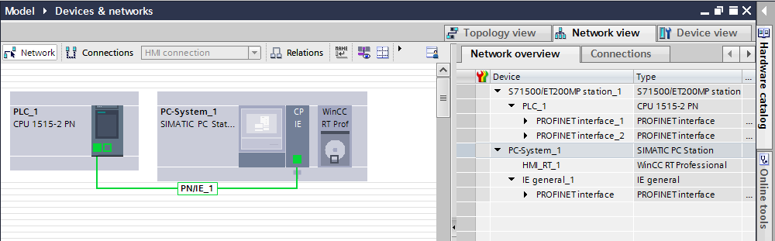
Рисунок 3.2 – Структура СК в програмному середовищі Siemens
Як видно, з рис.3.2 в контролер ( PLC_1) було встановлено 2 входи передачі даних, а в систему виведення (PC_System_1) - встановлено вхід приймання сигналу від контролера та виведення даних на екран. Завдяки цій структурі АСУ з легкістю можна здійснювати моніторинг даних, які відбуваються в контролері [29].
Логічні операції та функції зводяться в організаційному блоці «MAIN»(OB1), що працює циклічно.
Організаційні блоки утворюють інтерфейс між операційною системою контролера і програмою користувача. OB використовуються для виконання певних розділів програми:
- при запуску CPU;
- при циклічному виконанні програми;
- при залежному від часу виконанні програми;
- при виникненні помилок;
- при виникненні апаратних переривань [30].
Операційна система PLC_1(CPU 1515-2 PN) виконує OB1 безперервно. Коли OB1 виконаний, операційна система починає його обробку знову. Циклічна обробка OB починається після закінчення стадії запуску [29]. Даний організаційний блок був написаний на мові програмування FBD (мова функціональних блоків).
В програмному середовищі Siemens можна в реальному часі контролювати, як буде вести себе модель при різних вхідних значеннях. Тому створено імітаційну модель, де проводився моніторинг зміни концентрації в розчині з часом.
Для реалізації поведінки аперіодичної ланки 1-го порядку (2.3), використано програмований блок (рис. 3.3), який був написаний на мові програмування ST (структурований текст).
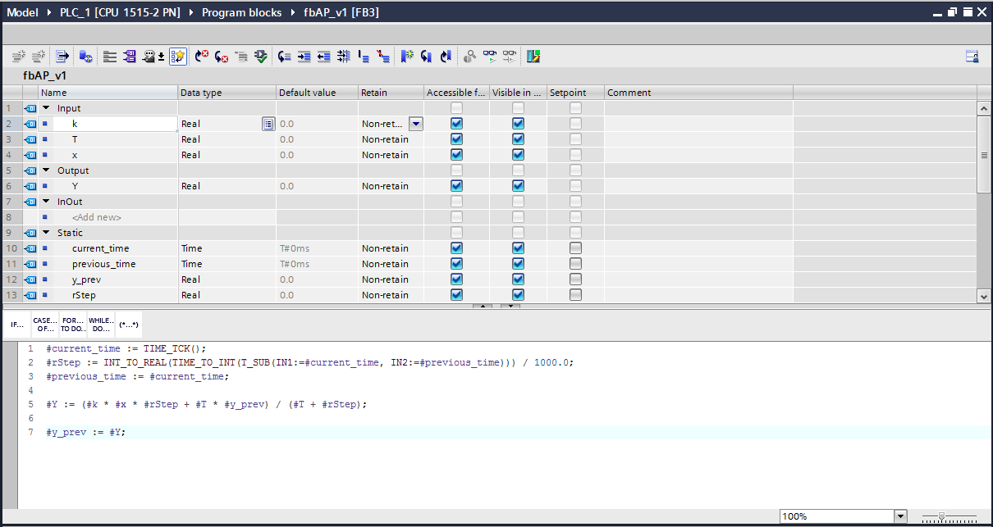
Рисунок 3.3 – Вікно для реалізації загальної моделі процесу
На рис.3.4 показано вікно програмного коду для реалізації загальної моделі процесу з можливістю реалізації часткових випадків для окремих барвників.
Команда MUX привласнює одне з декількох вхідних значень параметру OUT, в залежності від значення параметра K. Якщо значення параметра K виходить за межі допустимого діапазону, то параметру OUT присвоюється значення параметра ELSE [27].

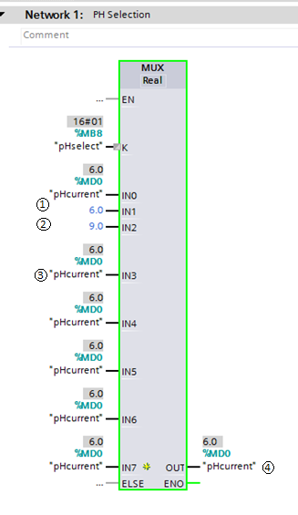
Рисунок 3.4 – Функціональний блок реалізації зміни вхідних значень (рН) в режимі «Онлайн»
- введення значення рН = 6;
- введення значення рН = 9;
- введення довільного значення рН;
- виведення значення рН.

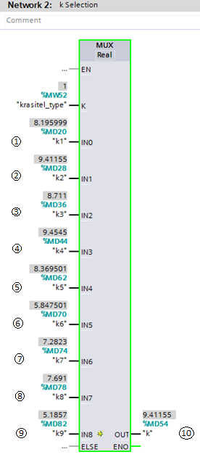
Рисунок 3.5 – Функціональний блок реалізації розрахунку значення k в режимі «Онлайн»
- введення значення k для барвника малахітовий зелений;
- введення значення k для барвника метиловий фіолетовий;
- введення значення k для барвника бромфеноловий синій;
- введення значення k для барвника легкозаймистий червоний;
- введення значення k для барвника активний яскраво-блакитний;
- введення значення k для барвника індигокармін;
- введення значення k для барвника метиленовий синій;
- введення значення k для барвника фіолетовий кристалічний;
- введення значення k для барвника бромкрезоловий зелений;
- виведення значення k вибраного барвника;

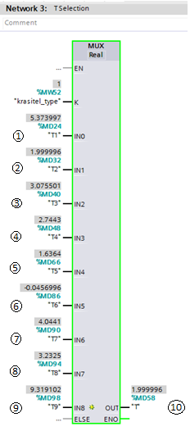
Рисунок 3.6 – Функціональний блок реалізації розрахунку значення T в режимі «Онлайн»
- введення значення T для барвника малахітовий зелений;
- введення значення T для барвника метиловий фіолетовий;
- введення значення T для барвника бромфеноловий синій;
- введення значення T для барвника легкозаймистий червоний;
- введення значення T для барвника активний яскраво-блакитний;
- введення значення T для барвника індігокармін;
- введення значення T для барвника метиленовий синій;
- введення значення T для барвника фіолетовий кристалічний;
- введення значення T для барвника бромкрезоловий зелений;
- виведення значення T вибраного барвника.
Далі будуються блоки, які реалізують конкретні моделі для конкретних барвників. Програма обробляє дані як за фіксований час, так і в реальному часі зміни по концентрації барвника.
Загальний вигляд математичної моделі для барвника:
$$h\left(t, pH,PAR\right)=k\left(ph,PAR\right)*(1-e^{\frac{-t}{T\left(pH,PAR\right)}})$$
Аналітичний вираз зміни концентрації барвників в часі при різних значення рН та співвідношенні барвника до ПАР представлено в табл.3.2.
Таблиця 3.2 – Математичні моделі барвників для розрахунку концентрації барвника
Назва барвника | pH | ПАР | Модель
1 | 2 | 3 | 4
Активний яскраво-блакитний | 3 | 5 | $$h\left(t\right)=8.173*(1-e^{\frac{-t}{2.853}})$$
Активний яскраво-блакитний | 3 | 10 | $$h\left(t\right)=8.117*(1-e^{\frac{-t}{3.085}})$$
Активний яскраво-блакитний | 3 | 15 | $$h\left(t\right)=8.85*(1-e^{\frac{-t}{2.856}})$$
Активний яскраво-блакитний | 3 | 20 | $$h\left(t\right)=7.559*(1-e^{\frac{-t}{3.052}})$$
Активний яскраво-блакитний | 5 | 5 | $$h\left(t\right)=8.304*(1-e^{\frac{-t}{2.042}})$$
Активний яскраво-блакитний | 5 | 10 | $$h\left(t\right)=9.697*(1-e^{\frac{-t}{2.924}})$$
Активний яскраво-блакитний | 5 | 15 | $$h\left(t\right)=9.451*(1-e^{\frac{-t}{3.409}})$$
Активний яскраво-блакитний | 5 | 20 | $$h\left(t\right)=4.321*(1-e^{\frac{-t}{8.839}})$$
Бромфеноловий синій | 4 | 5 | $$h\left(t\right)=9.056*(1-e^{\frac{-t}{3.074}})$$
Бромфеноловий синій | 4 | 10 | $$h\left(t\right)=10.117*(1-e^{\frac{-t}{2.435}})$$
Бромфеноловий синій | 4 | 15 | $$h\left(t\right)=9.437*(1-e^{\frac{-t}{2.304}})$$
Бромфеноловий синій | 4 | 20 | $$h\left(t\right)=10.26*(1-e^{\frac{-t}{2.052}})$$
Бромфеноловий синій | 8 | 5 | $$h\left(t\right)=8.941*(1-e^{\frac{-t}{3.075}})$$
Бромфеноловий синій | 8 | 10 | $$h\left(t\right)=9.787*(1-e^{\frac{-t}{2.297}})$$

Продовження таблиці 3.2
1 | 2 | 3 | 4
 |  | 15 | $$h\left(t\right)=10.493*(1-e^{\frac{-t}{1.89}})$$
 |  | 20 | $$h\left(t\right)=11.434*(1-e^{\frac{-t}{1.852}})$$
Бромкрезоловий зелений | 3,3 | 5 | $$h\left(t\right)=7.7*(1-e^{\frac{-t}{2.939}})$$
Бромкрезоловий зелений | 3,3 | 10 | $$h\left(t\right)=8.874*(1-e^{\frac{-t}{2.56}})$$
Бромкрезоловий зелений | 3,3 | 15 | $$h\left(t\right)=7.695*(1-e^{\frac{-t}{6.429}})$$
Бромкрезоловий зелений | 3,3 | 20 | $$h\left(t\right)=5.412*(1-e^{\frac{-t}{9.559}})$$
Бромкрезоловий зелений | 3,3 | 25 | $$h\left(t\right)=3.211*(1-e^{\frac{-t}{6.962}})$$
Бромкрезоловий зелений | 5 | 5 | $$h\left(t\right)=6.141*(1-e^{\frac{-t}{6.956}})$$
Бромкрезоловий зелений | 5 | 10 | $$h\left(t\right)=8.255*(1-e^{\frac{-t}{5.194}})$$
Бромкрезоловий зелений | 5 | 15 | $$h\left(t\right)=9.194*(1-e^{\frac{-t}{3.021}})$$
Бромкрезоловий зелений | 5 | 20 | $$h\left(t\right)=8.358*(1-e^{\frac{-t}{3.739}})$$
Бромкрезоловий зелений | 5 | 25 | $$h\left(t\right)=5.147*(1-e^{\frac{-t}{10.646}})$$
Фіолетовий кристалічний | 3 | 5 | $$h\left(t\right)=6.791*(1-e^{\frac{-t}{2.621}})$$
Фіолетовий кристалічний | 3 | 10 | $$h\left(t\right)=7.147*(1-e^{\frac{-t}{3.289}})$$
Фіолетовий кристалічний | 3 | 15 | $$h\left(t\right)=9.093*(1-e^{\frac{-t}{4.486}})$$
Фіолетовий кристалічний | 3 | 20 | $$h\left(t\right)=9.554*(1-e^{\frac{-t}{2.914}})$$
Фіолетовий кристалічний | 5 | 5 | $$h\left(t\right)=7.391*(1-e^{\frac{-t}{3.029}})$$
Фіолетовий кристалічний | 5 | 10 | $$h\left(t\right)=7.737*(1-e^{\frac{-t}{2.893}})$$
Фіолетовий кристалічний | 5 | 15 | $$h\left(t\right)=10.403*(1-e^{\frac{-t}{3.348}})$$
Фіолетовий кристалічний | 5 | 20 | $$h\left(t\right)=11.564*(1-e^{\frac{-t}{4.092}})$$
Індігокармін | 3 | 5 | $$h\left(t\right)=9.058*(1-e^{\frac{-t}{2.586}})$$
Індігокармін | 3 | 10 | $$h\left(t\right)=9.94*(1-e^{\frac{-t}{1.64}})$$
Продовження таблиці 3.2
1 | 2 | 3 | 4
 |  | 15 | $$h\left(t\right)=9.372*(1-e^{\frac{-t}{4.019}})$$
 |  | 20 | $$h\left(t\right)=9.23*(1-e^{\frac{-t}{3.648}})$$
 | 5 | 5 | $$h\left(t\right)=6.918*(1-e^{\frac{-t}{0.832}})$$
 | 5 | 10 | $$h\left(t\right)=9.06*(1-e^{\frac{-t}{1.808}})$$
 | 5 | 15 | $$h\left(t\right)=7.992*(1-e^{\frac{-t}{3.77}})$$
 | 5 | 20 | $$h\left(t\right)=6.34*(1-e^{\frac{-t}{5.442}})$$
Легкозмиваємий червоний | 3 | 5 | $$h\left(t\right)=7.746*(1-e^{\frac{-t}{2.852}})$$
Легкозмиваємий червоний | 3 | 10 | $$h\left(t\right)=9.077*(1-e^{\frac{-t}{2.466}})$$
Легкозмиваємий червоний | 3 | 15 | $$h\left(t\right)=8.598*(1-e^{\frac{-t}{2.421}})$$
Легкозмиваємий червоний | 3 | 20 | $$h\left(t\right)=8.409*(1-e^{\frac{-t}{2.49}})$$
Легкозмиваємий червоний | 5 | 5 | $$h\left(t\right)=8.885*(1-e^{\frac{-t}{2.78}})$$
Легкозмиваємий червоний | 5 | 10 | $$h\left(t\right)=9.53*(1-e^{\frac{-t}{2.505}})$$
Легкозмиваємий червоний | 5 | 15 | $$h\left(t\right)=9.045*(1-e^{\frac{-t}{2.859}})$$
Легкозмиваємий червоний | 5 | 20 | $$h\left(t\right)=8.63*(1-e^{\frac{-t}{2.119}})$$
Малахітовий зелений | 4,5 | 5 | $$h\left(t\right)=7.364*(1-e^{\frac{-t}{5.168}})$$
Малахітовий зелений | 4,5 | 10 | $$h\left(t\right)=8.416*(1-e^{\frac{-t}{6.428}})$$
Малахітовий зелений | 4,5 | 15 | $$h\left(t\right)=7.814*(1-e^{\frac{-t}{5.718}})$$
Малахітовий зелений | 4,5 | 20 | $$h\left(t\right)=7.881*(1-e^{\frac{-t}{7.276}})$$
Малахітовий зелений | 8 | 5 | $$h\left(t\right)=9.305*(1-e^{\frac{-t}{5.649}})$$
Малахітовий зелений | 8 | 10 | $$h\left(t\right)=9.831*(1-e^{\frac{-t}{2.487}})$$
Малахітовий зелений | 8 | 15 | $$h\left(t\right)=9.016*(1-e^{\frac{-t}{4.04}})$$
Малахітовий зелений | 8 | 20 | $$h\left(t\right)=8.662*(1-e^{\frac{-t}{6.408}})$$

Продовження таблиці 3.2
1 | 2 | 3 | 4
Метилен. Синій | 3 | 5 | $$h\left(t\right)=6.176*(1-e^{\frac{-t}{3.23}})$$
Метилен. Синій | 3 | 10 | $$h\left(t\right)=6.65*(1-e^{\frac{-t}{3.222}})$$
Метилен. Синій | 3 | 15 | $$h\left(t\right)=6.609*(1-e^{\frac{-t}{3.274}})$$
Метилен. Синій | 3 | 20 | $$h\left(t\right)=5.848*(1-e^{\frac{-t}{2.261}})$$
Метилен. Синій | 5,5 | 5 | $$h\left(t\right)=7.098*(1-e^{\frac{-t}{3.908}})$$
Метилен. Синій | 5,5 | 10 | $$h\left(t\right)=7.064*(1-e^{\frac{-t}{3.297}})$$
Метилен. Синій | 5,5 | 15 | $$h\left(t\right)=6.846*(1-e^{\frac{-t}{3.057}})$$
Метилен. Синій | 5,5 | 20 | $$h\left(t\right)=6.252*(1-e^{\frac{-t}{3.181}})$$
Метиловий. Фіолет. | 6 | 5 | $$h\left(t\right)=9.412*(1-e^{\frac{-t}{2}})$$
Метиловий. Фіолет. | 6 | 10 | $$h\left(t\right)=9.787*(1-e^{\frac{-t}{0.688}})$$
Метиловий. Фіолет. | 6 | 15 | $$h\left(t\right)=9.369*(1-e^{\frac{-t}{3.241}})$$
Метиловий. Фіолет. | 6 | 20 | $$h\left(t\right)=8.322*(1-e^{\frac{-t}{0.284}})$$
Метиловий. Фіолет. | 9 | 5 | $$h\left(t\right)=9.817*(1-e^{\frac{-t}{1.869}})$$
Метиловий. Фіолет. | 9 | 10 | $$h\left(t\right)=9.74*(1-e^{\frac{-t}{1.819}})$$
Метиловий. Фіолет. | 9 | 15 | $$h\left(t\right)=9.078*(1-e^{\frac{-t}{0.968}})$$
Метиловий. Фіолет. | 9 | 20 | $$h\left(t\right)=8.002*(1-e^{\frac{t}{0.157}})$$

На рис. 3.7 наведено вікно з програмним кодом модуля, що написаний на мові програмування ST (структурований текст), для реалізації алгоритму визначення концентрації для барвника активний яскраво-блакитний при вхідних даних в реальному часі наведено. Для всіх інших барвників згідно їх математичних моделей програмні модулі розроблено аналогічно.
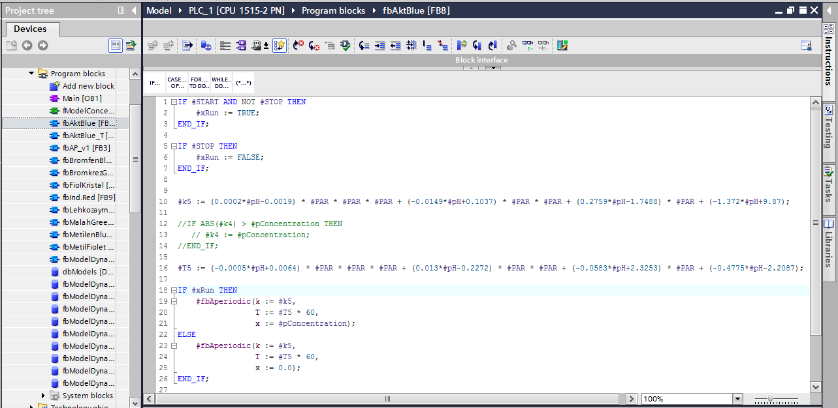
Рисунок 3.7 – Вікно розрахунку параметрів математичної моделі для барвника активний яскраво-блакитний
Організаційні блоки, в яких реалізовуються вже кінцевий моніторинг зміни концентрації в речовині представлено на рисунку 3.8-3.16.
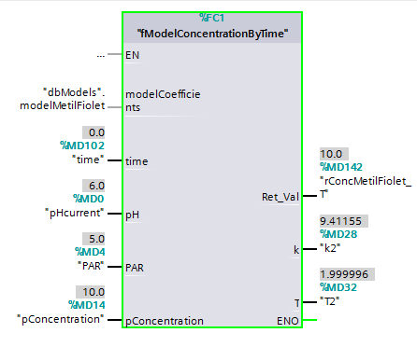
Рисунок 3.8 – Функціональний блок моніторингу зміни концентрації в речовині в часі для барвника метиловий фіолетовий в режимі «Онлайн»
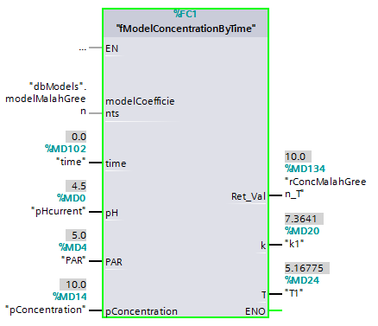
Рисунок 3.9 – Функціональний блок моніторингу зміни концентрації в речовині для барвника малахітовий зелений в режимі «Онлайн»
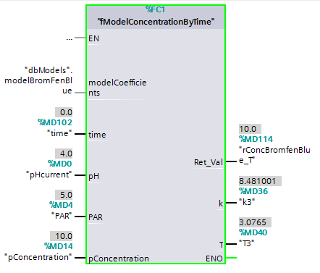
Рисунок 3.10 – Функціональний блок моніторингу зміни концентрації в речовині для барвника бромфеноловий синій в режимі «Онлайн»
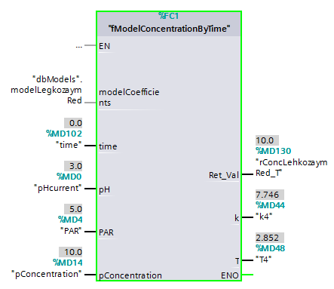
Рисунок 3.11 – Функціональний блок моніторингу зміни концентрації в речовині для барвника легкозаймистий червоний в режимі «Онлайн»
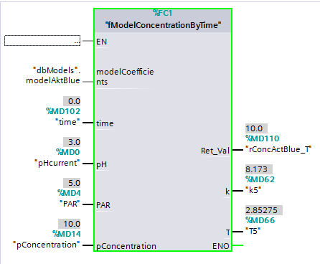
Рисунок 3.12 – Функціональний блок моніторингу зміни концентрації в речовині для барвника активний яскраво-блакитний в режимі «Онлайн»
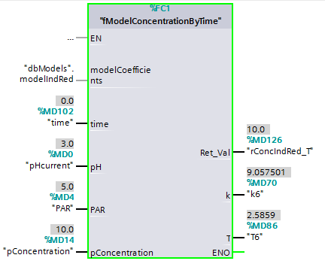
Рисунок 3.13 – Функціональний блок моніторингу зміни концентрації в речовині для барвника індігокармін в режимі «Онлайн»
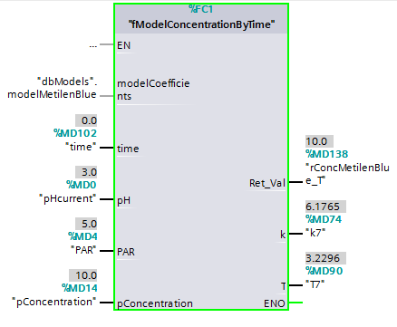
Рисунок 3.14 – Функціональний блок моніторингу зміни концентрації в речовині для барвника метиленовий синій в режимі «Онлайн»
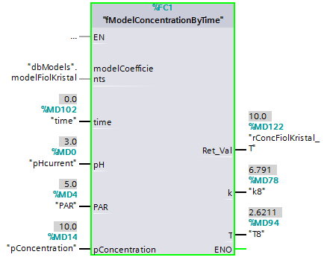
Рисунок 3.15 – Функціональний блок моніторингу зміни концентрації в речовині для барвника фіолетовий кристалічний в режимі «Онлайн»
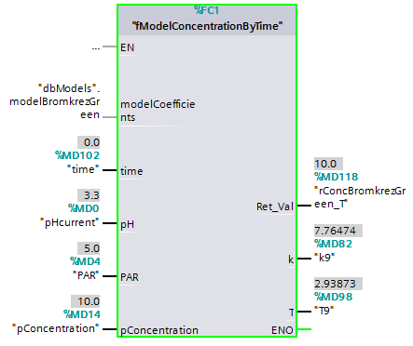
Рисунок 3.16 – Функціональний блок моніторингу зміни концентрації в речовині для барвника бромкрезоловий зелений в режимі «Онлайн»
В результаті було створено 4 екрани ( головний екран, екран «Розрахунку концентрації та коефіцієнтів моделі», графік, довідка).
На головному екрані ( рис.3.17) представлена мнемосхема очищення стічної води. Програма дозволяє вибрати, який саме барвник знаходиться у забрудненій воді, а також вказати співвідношення кількості ПАР ( поверхнево-активні речовини) до речовини.
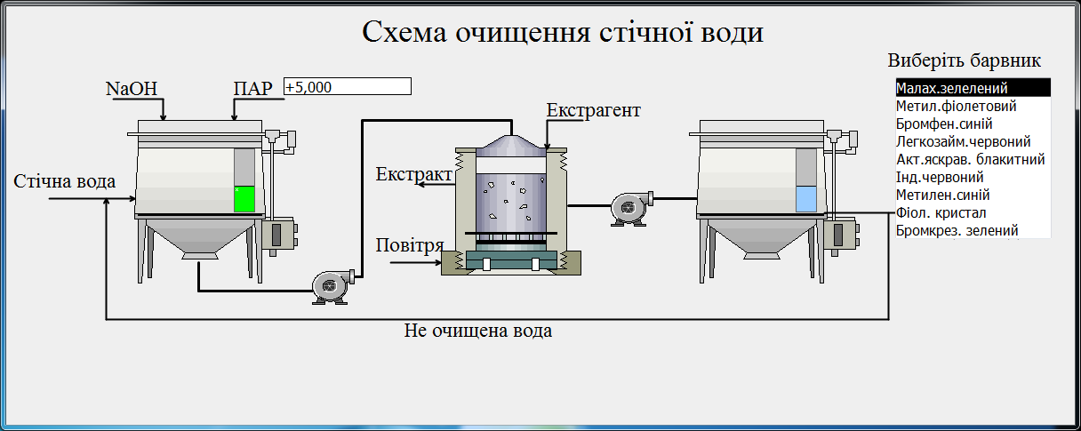
Рисунок 3.17 – Головний екран «Мнемосхема очищення стічної води»
Екран «Розрахунок концентрації та коефіцієнтів моделі» показує розраховані коефіцієнти моделі, залишкову концентрацію в часі, а також дозволяє змінювати вхідні дані і задавати час, зав який буде відбуватись очищення процесу (рис. 3.18).
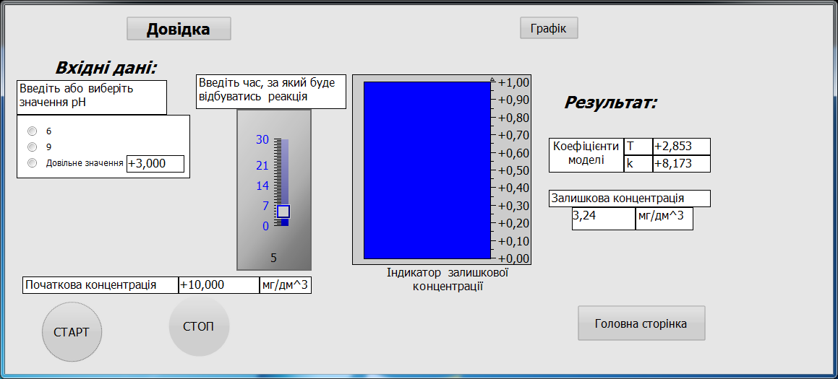
Рисунок 3.18 – Екран «Розрахунок концентрації та коефіцієнтів моделі»
Екран «Розрахунку концентрації та коефіцієнтів моделі» містить 5 кнопок, які дозволяють реалізувати ту чи іншу дію. Кнопка «Довідка» дозволяє переглянути інформацію про загальну математичну модель барвника. Кнопка «Графік» відкриває екран «Графік». Кнопка «Головна сторінка» повертає нас на головний екран «Мнемосхема очищення стічної води», щоб можна було обрати інший барвник і розрахувати нові значення концентрації та коефіцієнти моделі. Кнопка « Старт» і «Стоп» слугує для того, щоб можна було почати і зупинити процес очищення води.
На екрані «Графік» виводиться графік зміни концентрації певного барвника в часі. В налаштуванні графіка можна вибрати період та подивитись як веде себе модель (рис. 3.19-3.27). Також в цій вкладці можна керувати значення рН та ПАР. На екран виводиться значення розрахованих коефіцієнтів та залишкової концентрації. Екран «Графік» містить 2 кнопки. Кнопка «СТАРТ» при першому кліку починає процес очищення, і на графіку виводяться дані зміни залишкової концентрації в часі. При другому клікі на кнопку «СТАРТ» процес зупиняється, а отже і зупиняється відображення графіка [31].
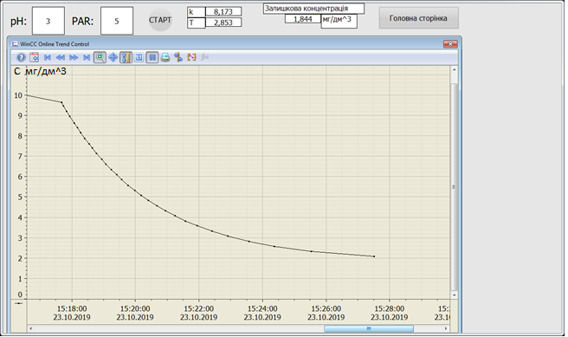
Рисунок 3.19 а– Графік залежності залишкової концентрації в реальному часі для барвника активний яскраво-блакитний

Рисунок 3.19 б– Графік залежності залишкової концентрації в реальному часі для барвника активний яскраво-блакитний
Як бачимо з рис.3.19 а, рис.3.19 б характеристики зміни залишкової концентрації в часі співпадають.
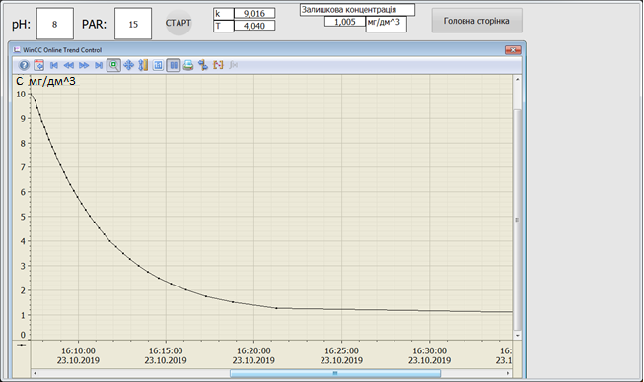
Рисунок 3.20 – Графік залежності залишкової концентрації в реальному часі для барвника малахітовий зелений
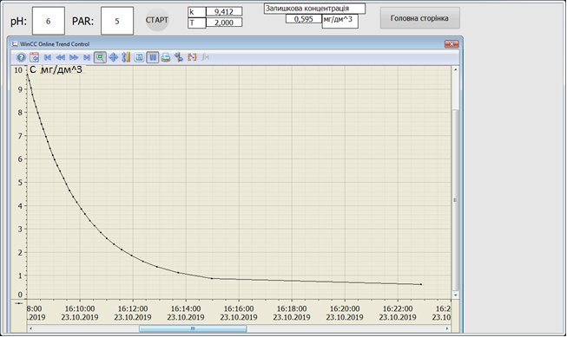
Рисунок 3.21 – Графік залежності залишкової концентрації в реальному часі для барвника метиловий фіолетовий
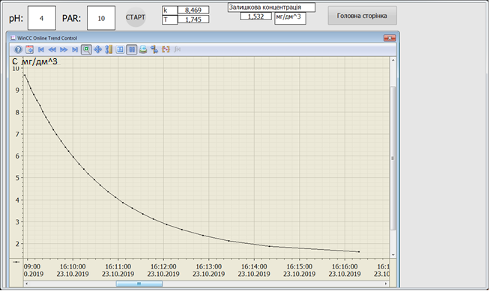
Рисунок 3.22 – Графік залежності залишкової концентрації в реальному часі для барвника бромфеноловий синій
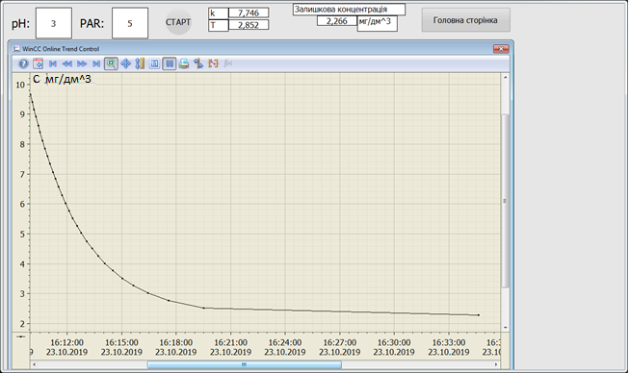
Рисунок 3.23 – Графік залежності залишкової концентрації в реальному часі для барвника легкозаймистий червоний
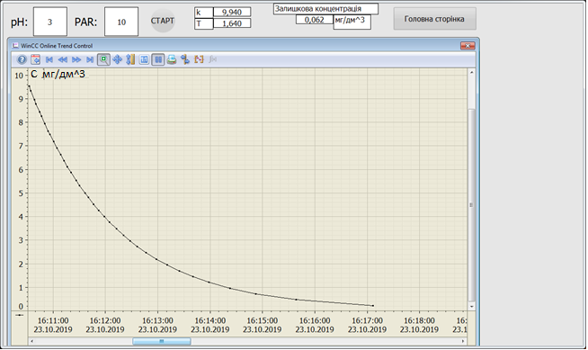
Рисунок 3.24 – Графік залежності залишкової концентрації в реальному часі для барвника індігокармін
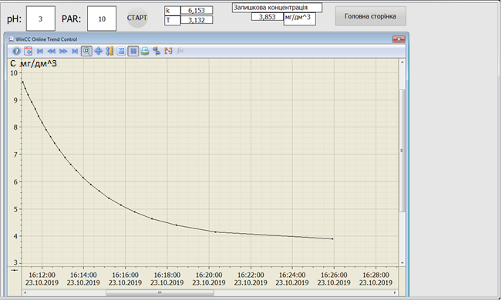
Рисунок 3.25 – Графік залежності залишкової концентрації в реальному часі для барвника метиленовий синій
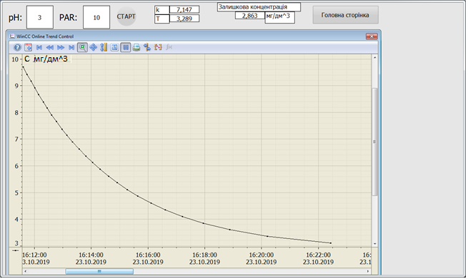
Рисунок 3.26 – Графік залежності залишкової концентрації в реальному часі для барвника метиловий фіолетовий кристалічний
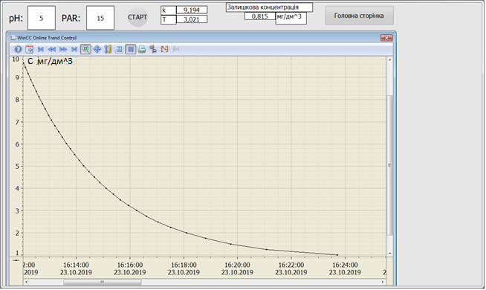
Рисунок 3.27 – Графік залежності залишкової концентрації в реальному часі для барвника метиловий бромкрезоловий зелений
На екрані « Довідка» представлена інформація про математичну модель (рис. 3.28). Також є кнопка «Назад», яка повертає до вкладки «Розрахунок концентрації та коефіцієнтів моделі»
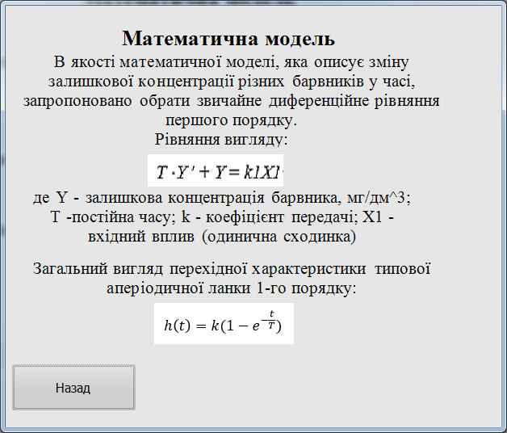
Рисунок 3.28– Екран «Довідка»

Висновки до 3 розділу
З метою моніторингу системи водних об’єктів було обрано програмно-логічний контролер Siemens Simatic S7-1500.
В програмному середовищі Siemens в реальному часі можна контролювати, зміну результатів, що розраховані при різних вхідних значеннях.

- ПРОГРАМА - МЕТОДИКА ВИПРОБУВАНЬ ПІДСИСТЕМИ МОНІТОРИНГУ ОЧИЩЕННЯ ПРОМИСЛОВИХ СТІЧНИХ ВОД ВІД ОРГАНІЧНИХ БАРВНИКІВ
  - Об’єкт випробування
Назва системи: Підсистема керування процесом очищення промислових стічних вод від органічних барвників.
Область застосування: Підсистема керування процесом очищення промислових стічних вод від органічних речовин є технологічно-інформаційної системою та призначена для визначення показників якості очищеної промислової стічної води на виробництвах, великих підприємствах.
Система призначена для керування вхідними даними дистанційно, а також, щоб досягти нормативних показників очищення води.

  - Мета випробувань
Мета проведення цієї програми та методики випробування Підсистеми керування процесом очищення промислових стічних вод від органічних речовин є впровадження працездатності системи до випробувань, а також змога контролювати значення залишкової концентрації води.

  - Загальні положення
Приймальні випробування Підсистеми керування процесом очищення промислових стічних вод від органічних барвників проводяться на підставі наступних документів:
- Затверджене завдання на магістерську дисертацію на створення Підсистеми керування процесом очищення промислових стічних вод від органічних барвників;
- Ця програма і методика приймальних випробувань.
Місце проведення випробування – лабораторія.
Тривалість випробування встановлюється календарним планом магістерської дисертації.
Для проведення випробування Виконавцем надаються документи, які засвідчують робочий проект:
- Робоча програма магістерської дисертації.
- Завдання на розробку Підсистеми керування процесом очищення промислових стічних вод від органічних барвників.
- Технічний проект Підсистеми керування процесом очищення промислових стічних вод від органічних барвників.

  - Умови та матеріально-технічне забезпечення випробувань
Випробування Підсистеми керування процесом очищення промислових стічних вод від органічних речовин доцільно проводити на обладнані Замовника в наступній конфігурації:
Серверна кімната:
- Спеціальне обладнання на території Замовника для проведення випробувань.
Робоче місце:
- ПК в складі АРМ користувача.
- Операційна система MS Windows 10.
- Програма Siemens TIA Portal V16.

  - Методика випробувань
Методика випробування підсистеми моніторингу очищення промислових стічних вод від органічних барвників передбачає тестування всіх функцій, а також комп’ютерного додатку. Програмний продукт створений в середовищі Siemens TIA PORTAL на мові програмування FBD (мова функціональних блоків) та ST (структурований текст).
- При запуску програми в середовищі Siemens TIA PORTAL з’являється головний екран «Мнемосхема очищення стічної води» (рис.4.1).
Рисунок 4.1 – Головний екран «Мнемосхема очищення стічної води»
- Оператор має можливість вибрати барвник та вказати значення співвідношення барвника до ПАР.
- Щоб запустити підсистему очищення промислових стічних вод від органічних барвників необхідно натиснути на бак змішувач (апарат 1) після чого з’являється екран «Розрахунку концентрації та коефіцієнтів моделі» (рис.4.2).
Рисунок 4.2 – Екран «Розрахунку концентрації та коефіцієнтів моделі»
- Далі на екрані «Розрахунку концентрації та коефіцієнтів моделі» необхідно ввести значення рН (рН=6, рН=9 – це константні значення, які задано програмно. Але якщо необхідно ввести інше значення рН ставимо галочку довільне значення і у вікні вводимо, яке потрібно). Наступний крок ввести значення початкової концентрації (за замовчуванням початкова концентрації стала і дорівнює 10 мг/дм³).
- Наступним кроком вводимо потрібний час, за який буде відбуватись процес очищення. Курсор дозволяє вибрати час реакції не більше 30 хв, тому що після 30-ї хв значення змінної концентрації або зовсім вже не міняється, або міняється не суттєво.
- Далі натискаємо на кнопку « СТАРТ» і починається процес очищення, на індикаторі залишкової концентрації показується як змінюється значення залишкової концентрації в часі.
- Також можна побачити, що виводяться коефіцієнти моделі (k і Т), а також залишкова концентрація в певний момент часу.
- При натисканні на кнопку «СТОП» процес очищення зупиняється.
- При натисканні на кнопку «Довідка» виводиться інформація про математичну модель (рис. 4.3).
Рисунок 4.3– Екран «Довідка»
- Нажимаємо кнопку «Назад» та повертаємось на екран «Розрахунку концентрації та коефіцієнтів моделі»
- Для виведення графіка зміни концентрації в часі необхідно натиснути кнопку « Графік», після чого відкривається вікно (рис.4.4).
Рисунок 4.4 – Графік залежності змінити залишкової концентрації в реальному часі
- В цій вкладці необхідно ввести значення рН та співвідношення барвника до ПАР, причому при натисканні поля введення рН та ПАР система дозволяє вибрати тільки значення, які заданні програмно, оскільки при інших значення процес може взагалі працювати не вірно. При натисканні кнопки «СТАРТ» починається запуск системи, та в реальному часі будується графік.
- При натисканні на кнопку «Головна сторінка» програма повертає на головний екран, де можна вибрати інший барвник.
- Аналогічно запускається система для всіх барвників.
Таким чином, розглянуто основні функції та можливості підсистеми очищення промислових стічних вод від органічних барвників.

  - Програма проведення випробування
Проведемо випробування для барвника малахітовий зелений.
- Виберемо барвник малахітовий зелений та встановимо співвідношення барвник:ПАР = 1:0,5 (рис.4.5).
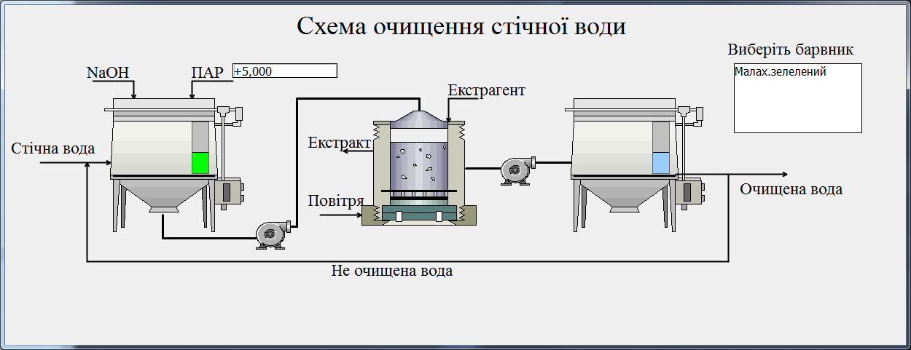
Рисунок 4.5 - Головний екран «Мнемосхема очищення стічної води» вибір барвника малахітовий зелений при співвідношенні барвника : ПАР, як 1:0,5
- Натиснемо на бак-змішувач та перейдемо у вкладку Розрахунок значення коефіцієнтів. Та виберемо вхідні значення (рис.4.6).
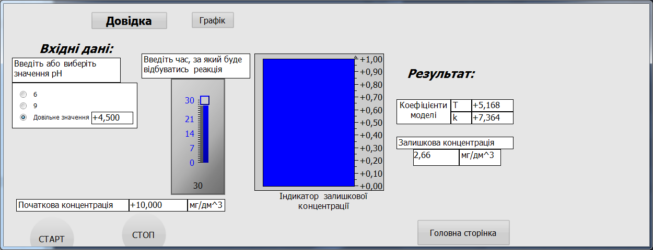
Рисунок 4.6 - Екран «Розрахунку концентрації та коефіцієнтів моделі» для барвника малахітовий зелений при співвідношенні барвника : ПАР, як 1:0,5
- Проведемо розрахунок коефіцієтів моделі та залишкової концентрації при співвідношеннях барвника : ПАР, як 1:1,0; 1:1,5; 1:2,0 (рис.4.7-4.9).
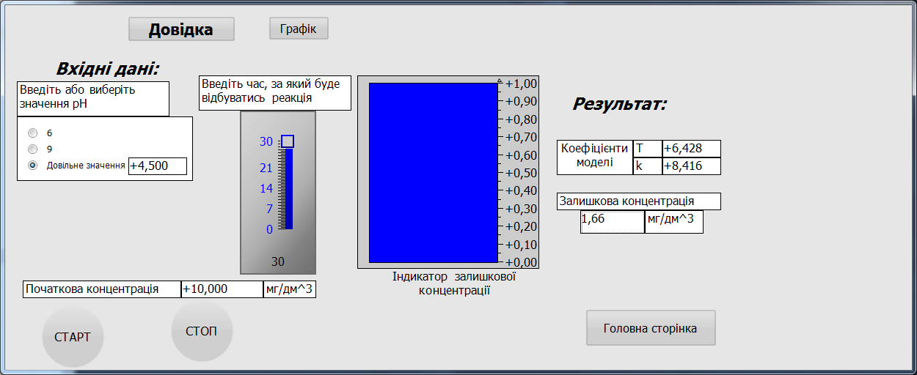
Рисунок 4.7 - Екран «Розрахунку концентрації та коефіцієнтів моделі» для барвника малахітовий зелений при співвідношенні барвника : ПАР, як 1:1,0
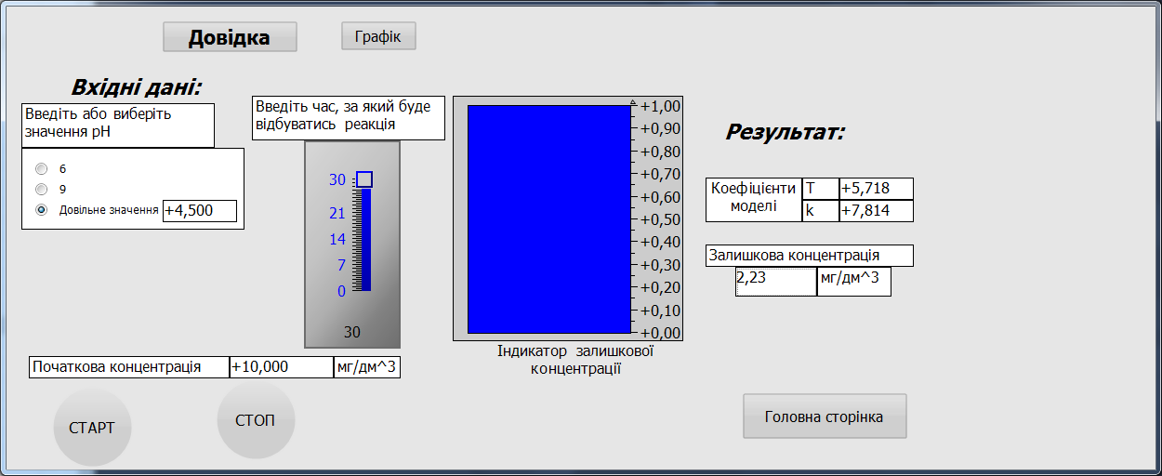
Рисунок 4.8 - Екран «Розрахунку концентрації та коефіцієнтів моделі» для барвника малахітовий зелений при співвідношенні барвника : ПАР, як 1:1,5
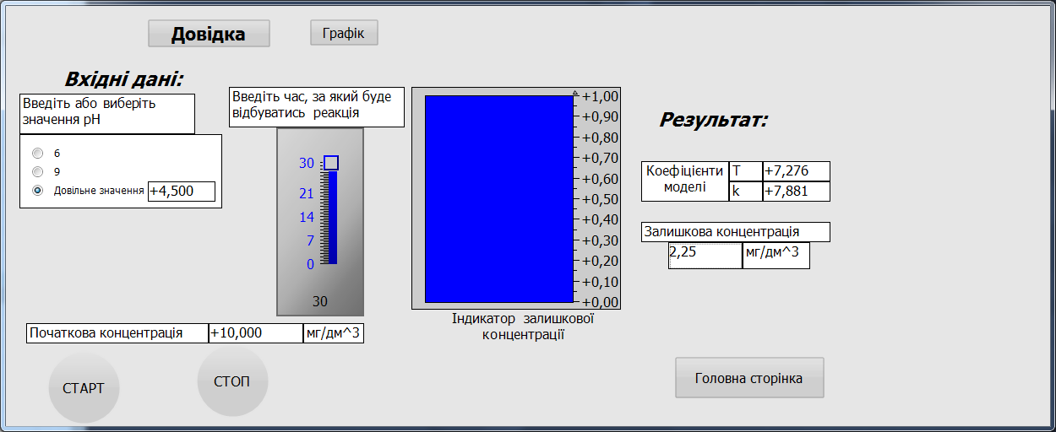
Рисунок 4.9 - Екран «Розрахунку концентрації та коефіцієнтів моделі» для барвника малахітовий зелений при співвідношенні барвника : ПАР, як 1:2,0
- Для цього ж барвника при рН =8 та співвідношеннях барвника : ПАР, як 1:0,5; 1:1,0; 1:1,5; 1:2,0 проведемо розрахунки коефіцієнтів моделі та залишкової концентрації (рис.4.10 – 4.13).
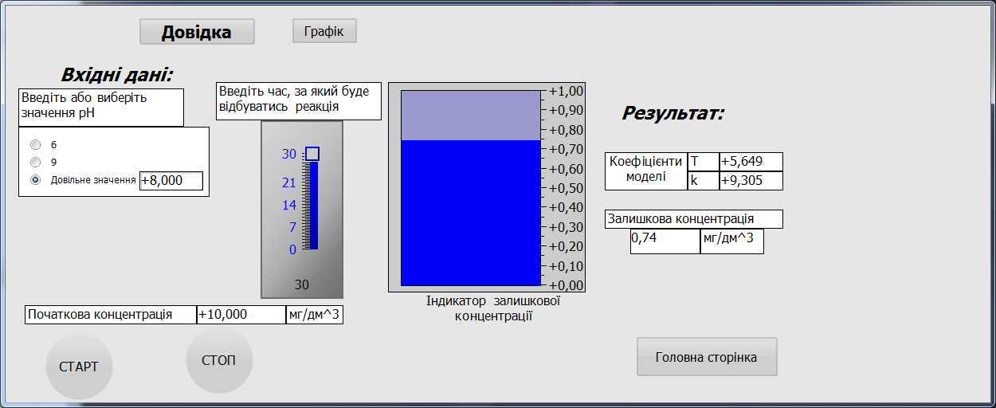
Рисунок 4.10 - Екран «Розрахунку концентрації та коефіцієнтів моделі» для барвника малахітовий зелений при співвідношенні барвника : ПАР, як 1:0,5
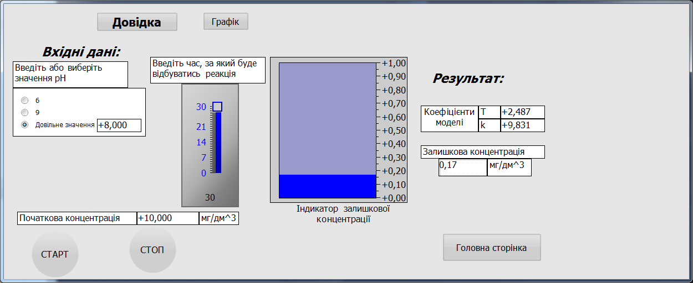
Рисунок 4.11 - Екран «Розрахунку концентрації та коефіцієнтів моделі» для барвника малахітовий зелений при співвідношенні барвника : ПАР, як 1:1,0
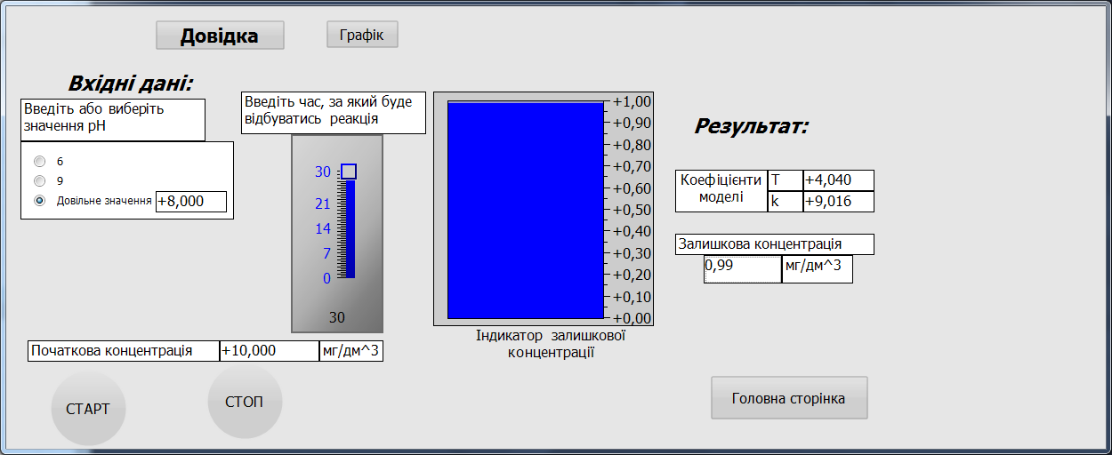
Рисунок 4.12 - Екран «Розрахунку концентрації та коефіцієнтів моделі» для барвника малахітовий зелений при співвідношенні барвника : ПАР, як 1:1,5
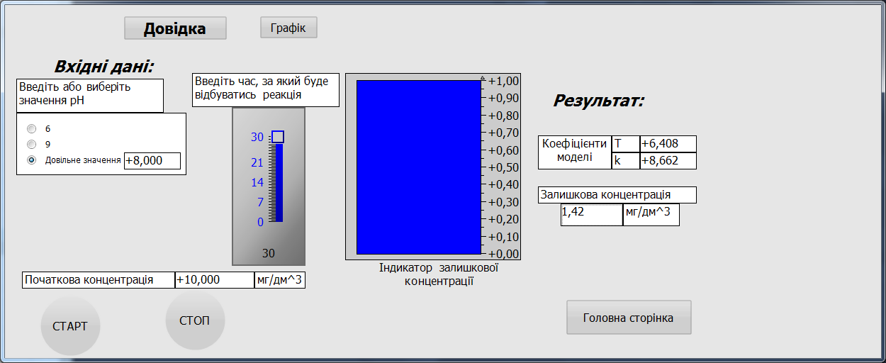
Рисунок 4.13 - Екран «Розрахунку концентрації та коефіцієнтів моделі» для барвника малахітовий зелений при співвідношенні барвника : ПАР, як 1:2,0
- Аналогічно попереднім пунктам проведемо розрахунки для барвника метиловий фіолетовий при рН=6 та співвідношеннях барвника : ПАР, як 1:0,5; 1:1,0; 1:1,5; 1:2,0 (рис.4.14-4.18)
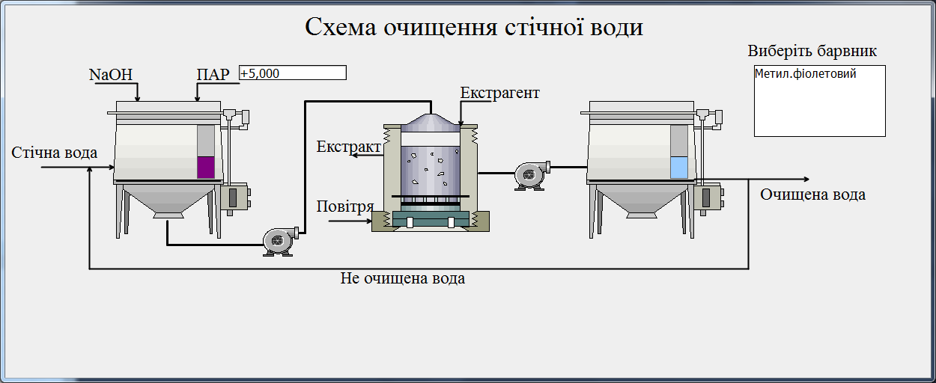
Рисунок 4.14 - Головний екран «Мнемосхема очищення стічної води» вибір барвника метиловий фіолетовий при співвідношенні барвника : ПАР, як 1:0,5
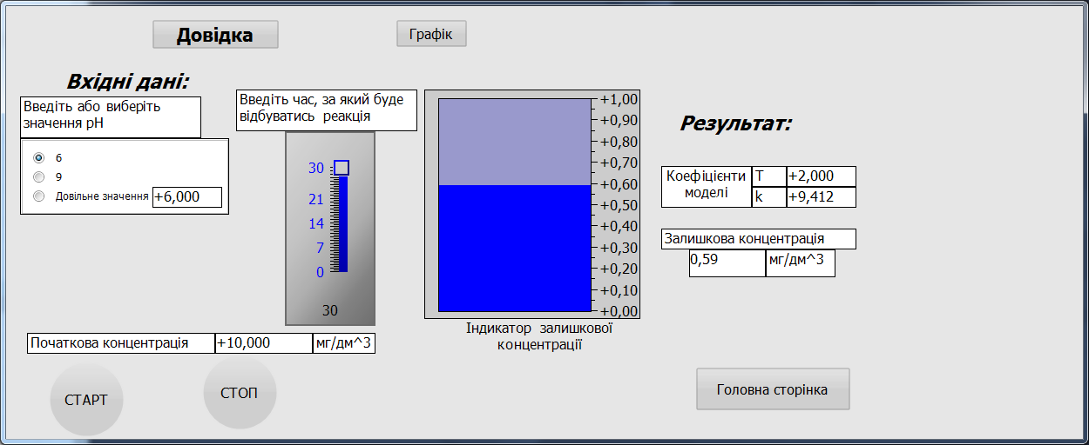
Рисунок 4.15 - Екран «Розрахунку концентрації та коефіцієнтів моделі» для барвника метиловий фіолетовий при співвідношенні барвника : ПАР, як 1:0,5
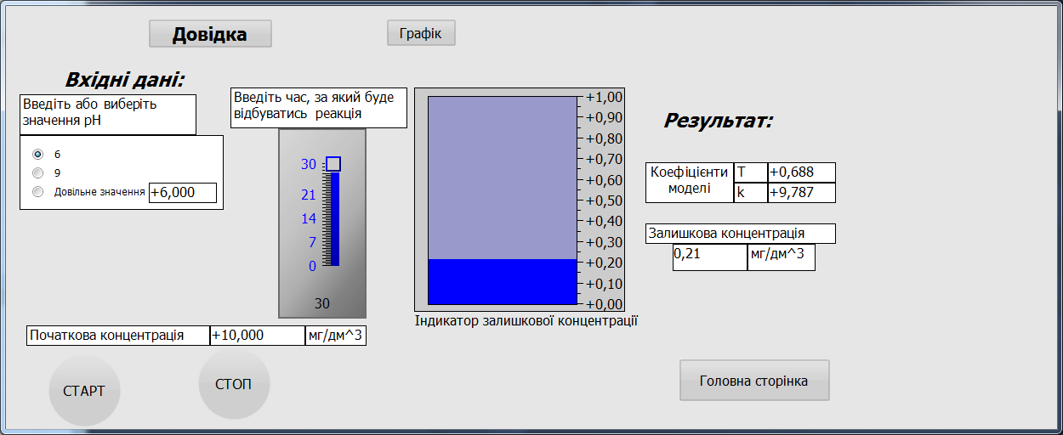
Рисунок 4.16 - Екран «Розрахунку концентрації та коефіцієнтів моделі» для барвника метиловий фіолетовий при співвідношенні барвника : ПАР, як 1:1,0
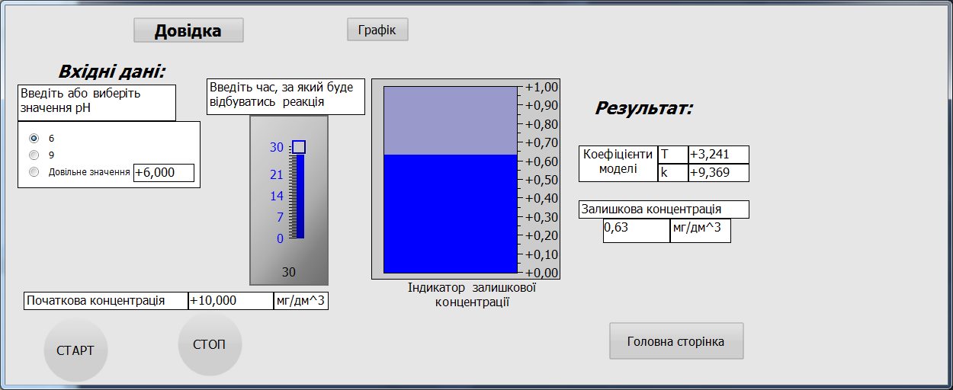
Рисунок 4.17 - Екран «Розрахунку концентрації та коефіцієнтів моделі» для барвника метиловий фіолетовий при співвідношенні барвника : ПАР, як 1:1,5
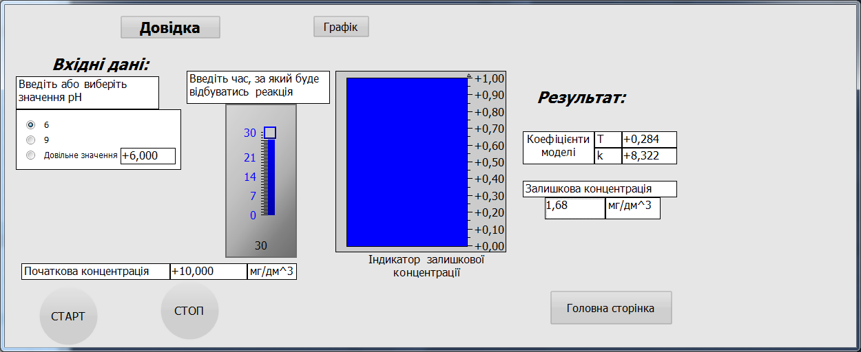
Рисунок 4.18 - Екран «Розрахунку концентрації та коефіцієнтів моделі» для барвника метиловий фіолетовий при співвідношенні барвника : ПАР, як 1:2,0
- Аналогічно попереднім пунктам проведемо розрахунки для барвника метил.фіолетовий при рН=9 та співвідношеннях барвника : ПАР, як 1:0,5; 1:1,0; 1:1,5; 1:2,0 (рис.4.19-4.22)

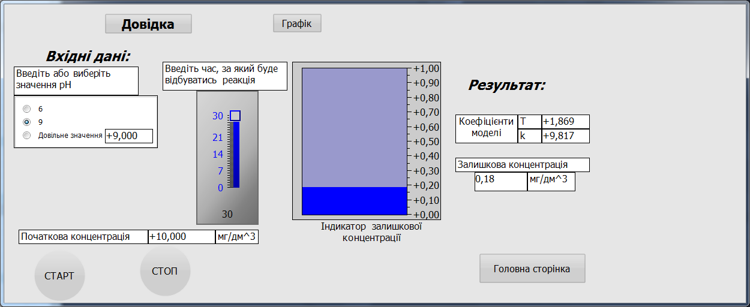
Рисунок 4.19 - Екран «Розрахунку концентрації та коефіцієнтів моделі» для барвника метиловий фіолетовий при співвідношенні барвника : ПАР, як 1:0,5
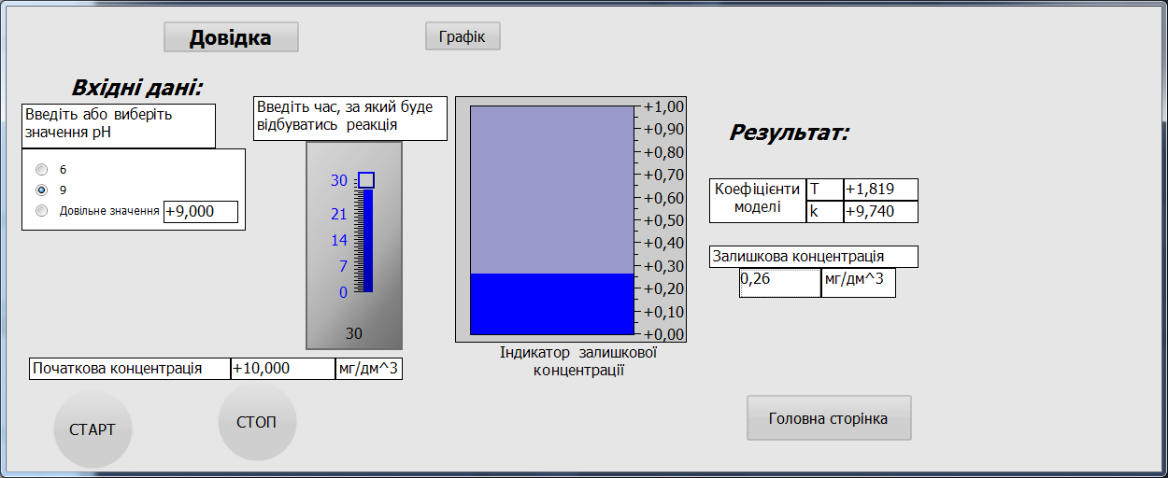
Рисунок 4.20 - Екран «Розрахунку концентрації та коефіцієнтів моделі» для барвника метиловий фіолетовий при співвідношенні барвника : ПАР, як 1:1,0
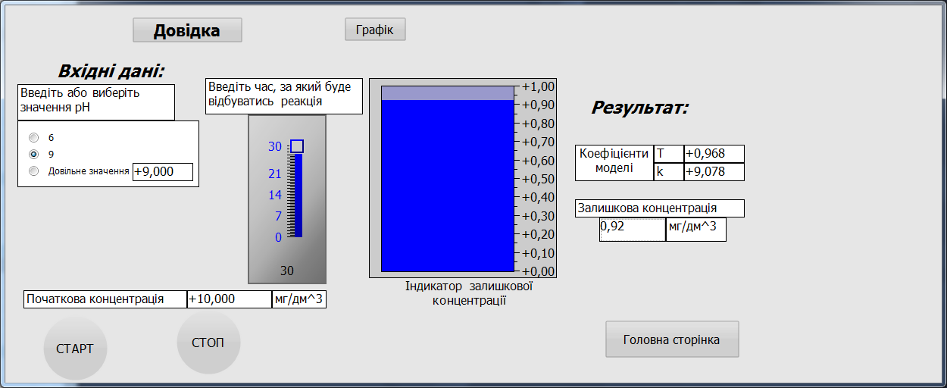
Рисунок 4.21 - Екран «Розрахунку концентрації та коефіцієнтів моделі» для барвника метиловий фіолетовий при співвідношенні барвника : ПАР, як 1:1,5
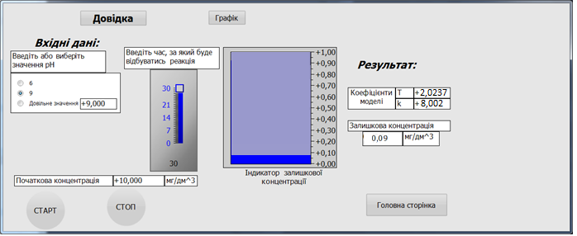
Рисунок 4.22 - Екран «Розрахунку концентрації та коефіцієнтів моделі» для барвника метиловий фіолетовий при співвідношенні барвника : ПАР, як 1:2,0
- Аналогічно попереднім пунктам проведемо розрахунки для барвників бромфеноловий синій, легкозаймистий червоний, активний яскраво-блакитий, індігокармін, метиленовий синій, фіолетовий кристалічний, бромкрезоловий зелений при різних значеннях рН та співвідношеннях барвника : ПАР (додаток Д)
- У вкладці графіки запустимо процес очищення на 30 хв, та побудуємо графіки зміни залишкової концентрації в реальному часі (рис.4.23-4.31).
Рисунок 4.23 – Графік залежності залишкової концентрації в реальному часі для барвника активний яскраво-блакитний
Рисунок 4.24 – Графік залежності залишкової концентрації в реальному часі для барвника малахітовий зелений
Рисунок 4.25 – Графік залежності залишкової концентрації в реальному часі для барвника метиловий фіолетовий
Рисунок 4.26 – Графік залежності залишкової концентрації в реальному часі для барвника бромфеноловий синій
Рисунок 4.27 – Графік залежності залишкової концентрації в реальному часі для барвника легкозаймистий червоний
Рисунок 4.28 – Графік залежності залишкової концентрації в реальному часі для барвника індігокармін
Рисунок 4.29 – Графік залежності залишкової концентрації в реальному часі для барвника метиленовий синій
Рисунок 4.30 – Графік залежності залишкової концентрації в реальному часі для барвника метиловий фіолетовий кристалічний
Рисунок 4.31 – Графік залежності залишкової концентрації в реальному часі для барвника метиловий бромкрезоловий зелений

Висновки до 4 розділу
Розроблено програму - методику випробувань підсистеми керування процесом очищення промислових стічних вод від органічних барвників.
Результати випробування до розробленої підсистеми показали, що програмне забезпечення дозволяє отримати якісні дані для моніторингу стічних вод забруднених органічними барвниками.

- РОЗРОБКА СТАРТАП ПРОЕКТУ
  - Резюме: конкретизація бізнес-ідеї, мети стартапу, об’єкту дослідження, місця розробки у інноваційному ланцюжку цінності
Бізнес-ідея: створення мобільного додатку для керування процесом очищення стічних вод від барвників на підприємстві.
Метою стартапу є розробка та впровадження мобільного додатку, який дає змогу контролювати значення залишкової концентрації води дистанційно.
Назва: Візуальне керування очищенням стічних вод від барвників.
Тема: Керування процесом очищення промислових стічних вод від органічних барвників.
Продукт: Мобільний додаток.
Суб’єкт замовлення: великі компанії, які займаються очищенням стічних вод від барвників.
Об’єкт дослідження: візуалізація через мобільний додаток процесу очищення стічних вод від барвників.
Місце розробки у інноваційному ланцюжку цінностей: В2В модель. Оскільки виробництво спрямовано на покращення умов праці співробітників підприємства.
Технологія нестандартна тим, що для програми візуалізації в мобільному додатку процесу очищення води дозволяє збирати та обробляти дані як за фіксований час, так і в реальному часі. А також, дозволяє керувати та впливати на зміну вхідних даних дистанційно.
Джерела сировини. Для виготовлення мобільного додатку використовуються наступні компоненти: програмний контролер Simatic S7-1500 (Україна), протокол обміну даними MQTT (США), хмарна платформа IBM Cloud (США), програмне забезпечення власного виробництва (Україна).
Кваліфікація персоналу. Розробники з автоматизації має вищу освіту технічного спрямування. Програмісти мають вищу освіту за напрямком «системне програмування». Бухгалтер має вищу освіту економічного напрямку. Кінцеві споживачі не потребують вищої освіти.
Споживачами є підприємства, які займаються очищенням стічних вод від барвників, контролюючі організації, не державні громадські організації.
Ринок збуту. Органічні барвники використовуються в різних галузях промисловості, а саме хімічній, текстильній, косметичній, фармацевтичній, шкіряній, і можуть надходити у стічні води в великій кількості. Відтак, у стічні води в кількості до 30% надходять сульфідні барвники, дисперсні та катіонні барвники – до 40%, прямі й активні барвники – до 10-25%, кислотні та кубові барвники – до 5-10% [32].
На жаль, не на всіх підприємствах належним чином організовано очищення стічних вод від барвників. Саме тому розроблена система керування процесом очищення, яка дозволить досягти нормативних показників очищення води, є актуальним завданням.
Конкурентні переваги. Широке використання нових технологій та створення нових матеріалів із специфічними властивостями стало основною тенденцією розвитку сучасної техніки та технології.
Подібні завдання привели до покращення вже існуючих технологічних схем очищення промислових стічних вод від органічних барвників. На даний момент існуючі технології надають якісь дані, питання тільки в тому, як агрегувати, архівувати і аналізувати ці дані. Візуалізувати дані на екран або мобільний телефон постало дуже складною задачею. Виводити дані хоча б в один графік стало рішенням промислового рівня. Тому розроблений продукт дозволить керувати та впливати на зміну вхідних даних дистанційно, тим самим досягти нормативних показників очищення води.
Вартість розробки. На витратні матеріали буде витрачено близько 36 335 грн на один програмний продукт. Таким чином вартість розробки однієї програми складатиме 36 335 грн.
Ринкова ціна складатиме близько 100 000 грн/шт.
Період повернення капіталовкладень – 1,1 рік.
  - Аналіз зовнішнього та внутрішнього середовища стартапу
Зовнішнє середовище безпосередньо не впливає на підприємство, але формує загрози і можливості цього підприємства [33].
Середовище діяльності будь-якого підприємства можна охарактеризувати за допомогою наступної схеми:
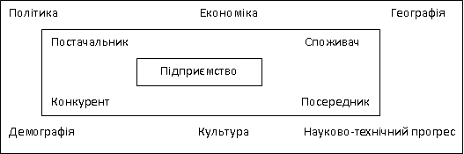
Рисунок 5.1 – Зовнішнє і внутрішнє середовище підприємства
Представлена схема є зручною для оцінки потенційних можливостей, що надає зовнішнє середовище, а також загроз, які можна від нього чекати.
Таблиця 5.1 - Аналіз загроз і можливостей зовнішнього середовища
 | Загрози | Можливості
1 | 2 | 3
Економіка
- Рівень інфляції | Високий рівень інфляції, знецінення грошових кошт. | Індексація платежів, зростання ринку продажу.
- Зниження доходів споживачів | Зниження покупної спроможності, вимушене скорочення об’ємів виробництва. | Пошук нових ринків, проведення маркетингових досліджень

Продовження таблиці 5.1
1 | 2 | 3
- Збільшення податкового навантаження | Скорочення платоспроможного попиту, скорочення величини чистого прибутку. | Пошук шляхів мінімалізації податку.
Політика
Політична нестабільність | Посилення податкового тиску, несприятлива урядова політика. | Зниження рівня конкуренції. Підвищення рівня законодавчої стабільності
Політична нестабільність | Скорочення термінів амортизації | Збільшення об’ємів амортизаційних відчислень

Зовнішнє середовище, яке непідконтрольне нашому підприємству, досліджується за загрозами і можливостями: – як вплинуть на нашу діяльність на тому чи іншому ринку сучасні тенденції розвитку науки та техніки, економічної ситуації у світі (країні, регіоні), зміна державної політики та законодавства країн-імпортерів нашої продукції та постачальників [33].
До факторів зовнішнього оперативного середовища відносять конкурентів, постачальників, посередників, споживачів (табл. 5.2).
Таблиця 5.2 – Аналіз факторів зовнішнього оперативного середовища
Фактор | Переваги | Недоліки
Конкуренти | Підвищення попиту за рахунок вигідної реклами на фоні конкурентів. | Зменшення попиту у випадку більшої доступності, функціональності або якості конкурентного продукту.
Постачальник | Конкуренція між постачальниками, як можливість знизити ціну на комплектуючі. | Збої постачання необхідних комплектуючих, які необхідні для розробки.
Внутрішнє середовище підприємства – це його організація, техніко-технологічні особливості діяльності, кадри (їх кількісний та якісний склад, спеціалізація, рівень освіти, досвід), забезпеченість основними та оборотними засобами, стан основних засобів (рівень зношеності).
Аналіз внутрішнього середовища підприємства забезпечує визначення сильних та слабких сторін в процесі реалізації стартап-проекту, що саме буде сприяти забезпеченню розробки, впровадженню, а що створюватиме перешкоди (ризики) в розробці, впровадженні та реалізації ідеї стартап-проекту (табл. 5.3) [33].
Таблиця 5.3 – Переваги і недоліки внутрішнього середовища
Фактор | Переваги | Недоліки
1 | 2 | 3
Високий рівень автоматизації.  Виробництво складається з декількох етапів, кожен з яких автоматизовано | Точне та швидке моделювання приладів, їх налаштування і програмування.  Як наслідок – висока продуктивність виготовлення, що дозволяє уникнути простою обладнання. | Високі капіталовкладення на початковому етапі.  Необхідно тримати в штаті інженера з автоматизації.
Для кожного замовника необхідно окремо підбирати додаткове обладнання. В залежності від трансформатору струму. | Ми забезпечуємо високу якість та ефективність продукції з найменшою похибкою вимірювання, а також зручністю додатка для кожного замовника. | У випадку, якщо додаткове обладнання підібрано не точно, то ефективність може знизитись, або навіть навпаки забирати більше ресурсів, що не дасть змоги зекономити.
Апаратники поєднують обов’язки інженерів, розробників | Апаратники з легкістю можуть замінити один одного у випадку хвороби, відпустки або відрядження. | У апаратників недостатньо часу на розробку нових продуктів. Їм необхідно постійно наглядати за виробничою лінією, так як

Продовження таблиці 5.3
1 | 2 | 3
 |  | маленький збій програми може призвести до не правильної роботи усієї системи.
Висока вартість обладнання | Якісне обладнання, підвищує якість продукту, що позитивно впливає на «авторитет» підприємства. | Високі капіталовкладення на початковому етапі та уразі ремонтних робіт.

  - Визначення ключових факторів успіху проекту
На підставі аналізу факторів зовнішнього і зовнішнього оперативного середовищ було визначено ключові фактори успіху мобільного додатку з візуалізації очищення промислових стічних вод. Під ключовими факторами успіху було розглянуто ті, на які підприємство може самостійно впливати під час виробництва і реалізації продукту. Ключові фактори успіху варто надано у вигляді діаграми Шонфільда.
Таблиця 5.4 – Оцінки характеристики за методом Шонфільда.
Характеристика | Коефіцієнт вагомості характеристики | Оцінка характеристик
Характеристика | Коефіцієнт вагомості характеристики | Наша продукція | Конкурент А  (поширений) | Конкурент Б  (універсальний)
1 | 2 | 3 | 4 | 5
Надійність | 1 | 4 | 3 | 5
Термін експлуатації | 0,5 | 4 | 3 | 4
Точність | 1 | 5 | 5 | 3
Чутливість до перепадів напруги мережі | 0,5 | 5 | 4 | 4
Ціна | 1 | 3 | 5 | 4
Продовження таблиці 5.4
1 | 2 | 3 | 4 | 5
Затрати на додаткове обладнання | 0,6 | 4 | 5 | 3
Дистанційне зняття показань | 0,8 | 5 | 3 | 2
Потреба в обслуговуючому персоналі | 0,5 | 5 | 4 | 3

Таблиця 5.5 – Оцінки характеристики з урахуванням коефіцієнту вагомості
Характеристика | Бальна оцінка характеристик
Характеристика | Наша продукція | Конкурент А | Конкурент Б
Надійність | 4 | 3 | 5
Термін експлуатації | 2 | 1,5 | 2
Точність | 5 | 5 | 3
Чутливість до перепадів напруги мережі | 2,5 | 2 | 2
Ціна | 3 | 5 | 4
Затрати на додаткове обладнання | 2,4 | 3 | 1,8
Дистанційне зняття показань | 4 | 2,4 | 1,6
Потреба в обслуговуючому персоналі | 2,5 | 2 | 1,5

На підставі отриманих оцінок з табл.5.5 будується графік порівняння конкурентних переваг нашого підприємства з конкурентами.

Рисунок 5.2 – Порівняння конкурентних переваг підприємства з конкурентами
Таким чином, бачимо, що наш продукт поступається конкурентам лише за вартістю. За рахунок того, що наша технологія призначена для збирання та обробляння даних як за фіксований час, так і в реальному часі, а також, дозволяє керувати та впливати на зміну вхідних даних дистанційно, то однією з ключових переваг є висока точність зняття вихідних даних. Також дозволяється використовувати технологію не лише на підприємствах, а й надавати послуги контролюючим організаціям та не державним громадським організаціям.

  - Визначення потенційних споживачів
Особливістю розробки стартап-проектів є отримання оцінки потенційного споживача ще на етапі формування інноваційної ідеї. Тому було досліджено потреби потенційних споживачів.

Таблиця 5.6 – Класифікація потенційних споживачів
Критерій | Значення
1 | 2
Юридична особа
- Форма власності | Приватне
- КВЕД | 81.10  72.19  62.09
- За потужністю | середнє
- За масштабом виробництва | серійне
- За рівнем спеціалізації | вузькопрофільне
- За ресурсами, що споживаються
- За чисельністю персоналу | середні
- За сферою діяльності | виробничі
- За приналежністю капіталу і контролю | національні
- За географічним розташуванням | Україна
- За організацією виробничих процесів | безперервні
- За роботою протягом року | позасезонні
- За характером господарської діяльності | Промислові
- За географічним розташуванням на території України | м.Київ
Фізична особа
- Вік | 18+
- За платоспроможністю | 1000 грн
- За ставленням до товару | Інтенсивність споживання товару
- За інтенсивністю споживання товару | Разове придбання
- За інформованістю | ЗМІ

При виконанні дослідження потреб споживачів було застосовано метод збору інформації опитування.

    - Аналіз анкетування
В результаті опитування респондентів, у кількості 40-ка осіб, були отримані дані, які для кращого сприйняття, перенесені у вигляді таблиці (табл. 5.7) та представлені у відсотковому співвідношенні.
Таблиця 5.7 – Дані результатів опитування
Категорія «Підприємство»
1 | 2 |  |  | 3
- Який Ваш досвід у використанні мобільних додатків? | >3 років | 3-5років |  | 5-10 років |  | >10 років
- Який Ваш досвід у використанні мобільних додатків? | 20% | 40% |  | 30% |  | 10%
- Скільки років ви знімаєте покази власноруч? | >3 років | 3-5років |  | 5-10 років |  | >10 років
- Скільки років ви знімаєте покази власноруч? | 50% | 30% |  | 20% |  | 0%
- Як ви вважаєте, за якими методами майбутнє? | Дистанційне |  |  | Ручне
- Як ви вважаєте, за якими методами майбутнє? | 80% |  |  | 20%
- Чи знаєте Ви, що таке система дистанційного моніторингу ? | Так |  |  | Ні
- Чи знаєте Ви, що таке система дистанційного моніторингу ? | 55% |  |  | 45%
- Чи знаєте Ви, що самостійно можна керувати та впливати на вхідні дані? | Так |  |  | Ні
 | 10% |  |  | 90%
- Чи хотіли б Ви, переглядати дані процесу очищення навіть, якщо Ви знаходитесь за межами підприємства чи організації? | Так |  |  | Ні
 | 80% |  |  | 20%
Категорія «Контролюючі організації»
- Який Ваш досвід у використанні мобільних додатків? | >3 років |  | 3-5років | 5-10 років | >10 років
- Який Ваш досвід у використанні мобільних додатків? | 5% |  | 20% | 40% | 35%
- Скільки років ви знімаєте покази власноруч | >3 років |  | 3-5років | 5-10 років | >10 років
- Скільки років ви знімаєте покази власноруч | 20% |  | 10% | 50% | 20%
- Як ви вважаєте, за якими методами майбутнє? | Дистанційне |  |  | Ручне
- Як ви вважаєте, за якими методами майбутнє? | 90% |  |  | 10%
- Чи знаєте Ви, що таке система дистанційного моніторингу? | Так |  |  | Ні
- Чи знаєте Ви, що таке система дистанційного моніторингу? | 20% |  |  | 80%

Продовження таблиці 5.7
1 | 2 |  | 3
- Чи знаєте Ви, що самостійно можна керувати та впливати на вхідні дані? | Так |  | Ні
 | 30% |  | 70%
- Чи хотіли б Ви, переглядати дані процесу очищення навіть, якщо Ви знаходитесь за межами підприємства чи організації? | Так |  | Ні
 | 80% |  | 20%
Категорія «Не державні громадські організації»
- Який Ваш досвід у використанні мобільних додатків? | >3 років | 3-5років | 5-10 років | >10 років
- Який Ваш досвід у використанні мобільних додатків? | 15% | 25% | 35% | 25%
- Скільки років ви знімаєте покази власноруч? | >3 років | 3-5років | 5-10 років | >10 років
- Скільки років ви знімаєте покази власноруч? | 30% | 20% | 40% | 10%
- Як ви вважаєте, за якими методами майбутнє? | Дистанційне |  | Ручне
- Як ви вважаєте, за якими методами майбутнє? | 60% |  | 40%
- Чи знаєте Ви, що самостійно можна керувати та впливати на вхідні дані? | Так |  | Ні
 | 20% |  | 80%
- Чи хотіли б Ви, переглядати дані процесу очищення навіть, якщо Ви знаходитесь за межами підприємства чи організації? | Так |  | Ні
 | 60% |  | 40%

За результатам опитування виявлена зацікавленість осіб у даному питанні та підтверджена доцільність втілення ідеї в життя.
Метою оцінки потенційних споживачів є визначення перших клієнтів, які придбають дану стартап-розробку.
Для того, щоб конкретизувати потенційного клієнта, сформовано паспорт клієнта – документ, який визначає характерні особливості потенційних клієнтів, їх вимоги до продукту, проблему, яку вони мають бажання розв’язати за допомогою цього продукту [33].

Паспорт клієнта
Товариство з обмеженою відповідальністю «WaterOK»
Ідентифікаційний код ЄДРПОУ:  3514469719 | Коротке ім'я:  ТОВ «WaterOK»
Місце знаходження (КОАТУУ):
8039100230
Види діяльності (КВЕД):  81.10  72.19  62.09 | Індивідуальний код платника  (ПДВ)  441648767597462  Свідоцтво № 35
Юридична адреса
Індекс 04080 | Країна Україна
Район Шевченківський район | Область -
Вулиця пр. Перемоги | Населений пункт м. Київ
 | Дім/корпус 22
 | Контактний телефон 044 35 988 49
Економічні дані для здійснення платежів
Назва банку  АТ «Альфа Банк» | Адреса банку  Вул. Олени Теліги 56/12
Код банку ЄДРПОУ  33678596 | МФО  434646
Продукція/послуги, що надається
Найменування | Ціна, грн
Індивідуальне налаштування | 50 000
Виготовлення системи | 100 000
Консультації з професіоналом | 12 000

Підпис М.П.
Таблиця 5.8 - Плановий обсяг продукції по місяцям на перший рік
січень | лютий | березень | квітень | травень | червень
50 шт | 85 шт | 150 шт | 240 шт | 240 шт | 180 шт
липень | серпень | вересень | жовтень | листопад | грудень
180 шт | 240 шт | 240 шт | 160 шт | 150 шт | 85 шт

  - Ціна інноваційної пропозиції на ринку
Для фінансування нашого стартапу будемо використовувати власні кошти. В собівартість продукціїї закладатимуться усі витрати, а з прибутку формуватиметься фонд розвитку підприємства. Така модель фінансування найбільш прийнятна для нас, оскільки ми маємо достатньо вільних коштів та не хочемо ні з ким ділити прибуток.
Ціноутворення - це процес обґрунтування, затвердження та перегляду цін і тарифів, визначення їх рівня, співвідношення та структури.
Порівняємо ціну за різними методами ціноутворення на ринку.
Основні методи ціноутворення:
Методи ціноутворення, що ґрунтуються на врахуванні витрат називаються витратними.
Ц = С + П,
де Ц – ціна одиниці товару, грн;
С – собівартість одиниці товару, грн;
П – величина прибутку, яку бажає отримати підприємство від реалізації одиниці товару, грн.
Витрати на оплату праці: = 285 480 грн/міс
Амортизація основних фондів: 25 333,3 грн/міс
Собівартість = 104 644 488 грн/рік
Паралельно буде працювати три команди, отже випуск продукції: 2000 шт/рік.
Собівартість одиниці продукції: 104 210 652/2000 = 52 105,33 грн/од.
Очікуваний прибуток з одиниці продукції: 47 894,67 грн/од..
Отже, за методом повних витрат прогнозована ціна продукту становитиме:
Ц = П + С = 47894,67 + 52105,336 = 100 000 грн/од.
Головна перевага даного методу – легкість розрахунків. Проте є недоліки. По-перше не береться до уваги чинник попиту на товар, а по-друге ціна, порахована за витратним методом практично завжди завищена.
На виробництві обов’язковими працівниками, які необхідні для виконання відповідного обсягу робіт і повної комплектації робочих місць протягом зміни, є: начальник зміни, апаратник, інженер з автоматизації та механік
Таблиця 5.9 – Персонал цеху
Посада | Кількість штатних одиниць, осіб | Зарплата  на 1 прац., грн | Зарплата,  грн
Начальник зміни | 3 | 25 000 | 75 000
Інженер з автоматизації | 3 | 20 000 | 60 000
Апаратник | 3 | 8 000 | 24 000
Механік | 3 | 7 000 | 21 000
Начальник цеху | 1 | 30 000 | 30 000
Бухгалтер | 1 | 10 000 | 10 000
Прибиральниця | 2 | 8 000 | 16 000
Сума | 16 | 107 000 | 234 000
Розрахуємо фонд оплати праці:
$$ФОП={12∙ЗП}_{.}=12∙234 000=2 808 000\frac{грн}{рік}$$
Відрахування на соціальні заходи здійснюються за встановленим законодавством ставками від витрат на оплату праці і складає 22%
$$Нарахування ЄСВ=ФОП*0,22=2 808 000*1,22=617 760\frac{грн}{рік}$$
$$Витрати з оплати праці={ФОП+Нарахування ЄСВ}_{.}=2 808 000+617 760==3 425 760\frac{грн}{рік}$$
Затрати на комплектуючі зручно привести у вигляді таблиці 4.2.
Таблиця 5.10 – Розрахунок вартості комплектуючих для виробництва очищення
Найменування | Норма витрат | Ціна, грн./шт | Сума витрат  грн./рік
Програмний контролер Simatic S7-1500 | 2000 шт/рік | 5 000 | 10 000 000
Протокол обміну данними MQTT | 2 шт/рік | 90 000 | 180 000
Хмарна платформа IBM Cloud | 1 шт/рік | 100 000 | 100 000
Разом |  | 195 000 | 100 280 000
Річні затрати на комплектуючі: $З_{с}=100 280 000 грн./рік$
Витрати на електроенергію. Розрахуємо витрати на електроенергію за нерегульованим тарифом, тариф за приєднану потужність: $Т_{пр}=2.5 грн/кВт$; Потужність обладнання: $Н_{об}=60 кВт/т$; Освітлення цілодобове: $Н_{ос}=30 кВт/добу$.
Підприємство працює 12 годин на добу, 250 днів на рік. Річні витрати на електроенергію:
$$З_{е/е}=П_{пр}∙Т_{пр}+Т_{нерег}∙\left(Н_{об}∙В_{год}+Н_{ос}∙250\right)=5000∙2.5+1∙\left(60∙734,864+30∙250\right)=64 091,84\frac{грн}{рік}$$
Витрати на опалення цеху. Загальна площа: 600 м²; тарифна ставка на опалення: 38 грн./м² міс; Сезон опалення: 6 місяців.
$$З_{опал.}=600∙38∙6=136 800\frac{грн}{рік}$$
Таблиця 5.11 – Розрахунок вартості ОЗ підприємства
Найменування | Кількість одиниць | Вартість, грн. | Норма амортизації  за рік, %
Склад | 1 | 1 000 000 | 5
Цех (будівля) | 1 | 1 150 000 | 5
Конвеєрна лінія | 5 | 30 000 | 20
Контролер | 10 | 50 000 | 20
Автоматизоване приладдя | 1 | 500 000 | 30
Сертифікат |  | 250 000 | 30
Транспорт (внутрішньо  цеховий) | 2 | 15 000 | 20
Виробничий інвентар |  | 10 000 | 25
Сумарна вартість основних фондів:
ОФ = 1 000 000 + 1 150 000 + 30 000 + 50 000 + 500 000 + 250 000 + 15 000+10 000 = 3 005 000 грн./рік
Розраховуємо величину амортизаційних відрахувань:
A = (1 000 000 + 1 150 000)∙0,05 + (30 000 + 50 000)∙0,2+(500 000 + 250 000)∙0,3 + 15000∙0,2+10000∙0,25 = 304 000 грн.
Сумарні цехові витрати наведено у таблиці 5.12.
Таблиця 5.12 – Сумарні затрати цеху виробництва плазмових очисників
Статті затрат | Затрати на річний випуск, грн./рік
Комплектуючі | 100 280 000
Електроенергія | 64 092
Опалення | 136 800
Витрати з оплати праці | 3 425 760
Амортизація | 304 000
Всього (собівартість) | 104 210 652
Ціна реалізації кінцевої продукції , розрахуємо ціну річного випуску продукції:
$$В_{рік}^{грн}=Ц∙B_{рік}=100 000∙2000=200 000 000 грн$$
Визначаємо прибуток підприємства:
$$П=В_{рік}^{грн}-С=200 000 000 -104 210 652=95 789 348 грн$$
Рентабельність підприємства:
$$Р=\frac{П}{С}∙100\%=\frac{95 789 348}{104 210 652}*100=91,92\%$$
Коефіцієнт економічної ефективності:
$$Е=\frac{П}{К}=\frac{П}{ОФ+ОбФ}=\frac{95 789 348}{3 005 000+100 480 892 }=0,92$$
$$ОбФ=С-А-ЗП=104 210 652-304 000-3 425 760=100 480 892 грн.$$
Період повернення капіталовкладень:
$$Т_{пов.}=\frac{1}{Е}=\frac{1}{0,92}=1,1 р.$$
Фондовіддача основних засобів виробництва:
$$ФВ=\frac{В_{рік}^{грн}}{ОФ}=\frac{200 000 000 }{3 005 000}=66,55 грн/грн$$
Фондоємність:
$$ФЄ=\frac{1}{ФВ }=\frac{1}{66,55}=0,015$$
Розглянемо метод точки беззбитковості. Це такий метод, при якому підприємець прагне встановити таку ціну, яка забезпечить йому бажану величину чистого прибутку. Це метод вивчення взаємозв'язку між витратами і доходами при різному рівні виробництва, і саме тому він надзвичайно корисний на стадії підготовки й аналізу майбутнього проекту, а також на стадії його реалізації. Рівень беззбитковості по прибутку досягається при такому обсязі реалізації, виручки від якого досить для покриття всіх операційних витрат, включаючи амортизацію; рівень беззбитковості по грошовому потоці може бути отриманий, якщо замінити суму зносу основних активів на суму, необхідну для погашення заборгованості.
П = Ц – С;
Ц = С, звідси П = 0.
Розрахуємо собівартість продукції за витратами, враховуючи витрати на технічне обслуговування обладнання (на технічне обслуговування обладнання ми заклали таку ж суму, яка йде на виготовлення однієї одиниці продукції). На 2000 штук ми витрачаємо комплектуючих на 100 280 000 грн, тобто на одну одиницю продукції ми витрачаємо 50 140 грн.
Позначимо точку беззбитковості через Х у штуках. Витрати за рік складатимуть:
3 005 000 + 3 859 596 + 64 092 + 136 800 + 50 140*Х=20 000*Х
30 140*Х = 7 065 488
Х= 234,4.
Точка беззбитковості – 235 шт/рік
Метод встановлення ціни на основі відчутної цінності товару обумовлений специфічними підходами до роботи на ринку. Розрахунок робиться на певну категорію покупців, які погоджуються платити гроші не тільки за вартість товару, а й за комплекс інших послуг: доплати, пов'язані з доставкою, обслуговування тощо. Рівень послуг, що надаються, визначити безумовно важко.
Тут доречно вести мову про престижні товари, про особливі послуги, за які за різних обставин і різних умов покупець погоджується платити будь-які гроші. Ось чому для фірми важливо бути надзвичайно чутливою до змін попиту на товар.
Тому введемо додаткову ціну за налаштування веб-додатку персонально для кожного споживача
Цдодатку=3000 грн
Ц=Цодн+Цдодатку=100 000+3000=103 000 грн/одн
Параметричний метод на основі балової оцінки.
Параметричний метод – враховує вагомість якісних параметрів товару і оцінку цих параметрів споживачем.
Балова оцінка нової моделі – експертна оцінка (у балах) характеристик нової ідеї, технології, методики при їх застосуванні самим експертом в ході дослідного випробування; виставляється з урахуванням коефіцієнту вагомості даної характеристики у переліку ключових характеристик товару,
Балова оцінка базової моделі – експертна оцінка (у балах) характеристик аналогу, прототипу, які вже існують на ринку з урахуванням коефіцієнту вагомості даної характеристики у переліку ключових характеристик товару [33].
Таблиця 5.13 – Розрахунок ціни методом балової оцінки
Продукт | Параметри |  |  |  |  |  | Ціна
Продукт | Надійність |  | Точність |  | Дистанційне робота |  | Ціна
Продукт | бали | Коефіцієнт вагомості | бали | Коефіцієнт вагомості | бали | Коефіцієнт вагомості | 1б=64035,6/  (60*0,3+70*0,5  +40*0,5)=877,2
Аналог | 60 | 0,3 | 70 | 0,5 | 40 | 0,5 | 64 035,6
Новий | 80 | 0,3 | 100 | 0,5 | 80 | 0,5 | 877,2*(80*0,3+  100*0,5+80*0,5)=100000

Таблиця 5.14 – Основні техніко - економічні показники
Показник | Значення
Вартість основних фондів | 3 005 000 грн.
Річний випуск | 2000 шт
Чисельність персоналу | 16 осіб
Капіталовкладення | 103 485 892 грн.
Собівартість продукції | 104 210 652 грн./рік
Ціна продукції | 100 000 грн./шт
Прибуток | 95 789 348 грн./рік
Рентабельність | 91,92%
Коефіцієнт економічної  ефективності | 0,92
Період повернення капіталовкладень | 1,1 років
Фондовіддача | 66,55 грн./грн.
Фондоємність | 0,015 грн./грн.

За знайденими техніко-економічними показниками можна зробити висновок, що дане підприємство є прибутковим.

  - Концепція бізнес-моделі проекту та карта бізнес-процесів реалізації проекту
Складено карту бізнес-процесів виконання стартап проекту (табл. 5.14).
Таблиця 5.14 – Карта бізнес-процесів виконання стартап проекту
Бізнес-процеси |  | Характеристики
 |  | Задіяні ресурси | Орієнтовна тривалість процесу | Верхня межа фінансових витрат
1 | 2 | 3 | 4 | 5
Стадія розробки (реалізації) стартап проекту | Аналіз ринку конкуренції | Експертні ресурси | 2 тижні | -
Стадія розробки (реалізації) стартап проекту | Аналіз ринку попиту | Людські ресурси + фінансові ресурси | 6 тижнів | 100грн/год/люд  (5 чол.)
Стадія розробки (реалізації) стартап проекту | Закупівля обладнання для виробництва | Експертні ресурси | 2 тижні | -
Стадія розробки (реалізації) стартап проекту | Проведення аналізу доцільності виробництва | Експертні ресурси | 1 день | -
Стадія розробки (реалізації) стартап проекту | Договори з торговими мережами | Ресурси менеджементу | 1 тиждень | -
Стадія розробки (реалізації) стартап проекту | Створення власного сайту | Ресурси менеджементу | 2 тижні | -
Реалізація ідеї | Залучення інвестицій | Ресурси менеджементу | 2 дні | -
Реалізація ідеї | Розробка плану впровадження | Ресурси фабрик + ресурси | 2 тижні | -
Продовження таблиці 5.14
1 | 2 | 3 | 4 | 5
 | масового виробництва спільно з керівництвом | експертів
Впровадження у виробництво | Налаштування обладнання та конвеєрного ряду фабрики | Ресурси фабрик | 4 тижні | -
 | Початок виробництва | Ресурси фабрик | 4 тижні | -
Масова реалізація | Отримання готової продукції | Ресурси менеджементу | 1 день | Передбачено договором
 | Реалізація продажу | Ресурси роздрібних мереж + ресурси менеджементу | 1 тиждень | Передбачено договором
 | Запуск реклами | Маркетинг |  | 5 тис.грн
 | Просування | Маркетинг |  | 5 тис.грн
 | Контроль виконання договорів | Ресурси менеджементу
 | Участь в глобальному договорі | Ресурси менеджементу
 | Участь в тендерах/проектах | Ресурси менеджементу
На основі визначених процесів складено фактори і елементи бізнес-процесів методом системного аналізу (табл.5.15).
Таблиця 5.15 – Системний аналіз бізнес-процесів стартапу
Елементи  Бізнес-процеси | Співвласники | Експерти | Співробітники  фабрики | Торгові мережі | Маркетинг
1 | 2 | 3 | 4 | 5 | 6
Аналіз ринку конкуренції |  | +
Аналіз ринку попиту |  | +
Закупівля обладнання для виробництва | + | +
Проведення аналізу доцільності виробництва |  | +
Договори з торговими мережами | +
Створення власного сайту | +
Залучення інвестицій | +
Розробка плану впровадження масового виробництва спільно з керівництвом фабрики | +
Налаштування обладнання та конвеєрного ряду фабрики |  |  | +
Початок виробництва |  |  | +
Отримання готової продукції | + |  | +
Реалізація продажу | + |  |  | +
Запуск реклами |  |  |  |  | +
Просування | +
Контроль виконання договорів | +

Продовження таблиці 5.15
1 | 2 | 3 | 4 | 5 | 6
Участь в глобальному договорі |  |  | +
Участь в тендерах/проектах | +

  - Ризики стартап-проекту та методи управління ними
Розглянемо основні ризики, які можуть мати місце для нашого підприємства.
Таблиця 5.16 – Оцінка ризиків та страхування розробки
Ризик | Характеристика ризику | Метод управління ризиками
1 | 2 | 3
Ринковий ризик | ринок є абсолютно новим для України, по суті ми його створюємо. | навіть якщо нам не вдасться створити великий ринок, ми зможемо досить довго існувати на невеликому ринку обсягом 400-500 шт/рік
Ризик конкуруючих технологій | існує можливість, що подібна фірма застосує технологію та продукт, аналогічні нашим. | ринок є досить великим і на перших порах ми практично не будемо з ними конкурувати.
Ризик завершення або технічний ризик | технологія надійна, аналогічні продукти застосовуються у деяких країнах Європи, проте технології відрізняються і візуалізація відбувається іншими методами. | наші технології не стоять на місці. Постійно йдуть експерименти та удосконалення щодо передачі вихідних даних, а також керування вхідними даними.
Політичний ризик | в майбутньому можуть бути прийняті нові нормативно-правові акти по контролю та точності показань приладів. | ведеться чітке слідування нормам технології, і ми готові звітувати перед будь-яким органом.

Продовження таблиці 5.16
1 | 2 | 3
Ризик капітальних вкладень | існує ризик різкого підйому ціни на імпортну сировину | заключення контракту з постачальниками, згідно яких зможемо платити через деякий час після отримання продукції. Таким чином на момент різких валютних коливань у нас ще буде запас сировини, закупленої за старою ціною, і ми зможемо наперед реалізовувати продукцію по вищій ціні.
Ризик втрати майна | Робота з високими напругами, робить наше підприємство пожежонебезпечним. | підприємство обладнане необхідним вентиляційним та протипожежним обладнанням.
До більшості ризиків ми готові, і суттєвих втрат не понесемо. Єдиний реальний ризик – це пожежа або вибух, тому ми застрахуємо підприємство від вибухів та пожеж.

Висновки до 5 розділу
Розроблено стартап проект, визначена бізнес-ідея, суб’єкт замовлення та об’єкт дослідження. Проаналізоване зовнішне, оперативне та внутрішне середовище стартапу, описані фактори, недоліки та переваги. Визначені ключові фактори успіху, проведено порівняння конкурентів. Розраховані основні техніко-економічні показники, визначена ціна та проаналізовані результати розрахунків. Проведена оцінка ризиків та запропоновані методи страхування проекту.

ВИСНОВКИ
Проаналізовано основні методи очищення стічних вод від органічних барвників. Визначені властивості основних забруднювачів. Розглянуті підходи для моніторингу та керування процесів водоочищення.
Обрано схему процесу очищення промислових стічних вод від органічних барвників. Визначено параметри, які найбільше впливають на процес очищення.
З використанням математичного апарату системи STAR, яка розроблена на кафедрі кібернетики хіміко-технологічних процесів КПІ ім. Ігоря Сікорського, проведено ідентифікацію параметрів математичних моделей у відповідності за результатами експериментальних дослідження для основних органічних барвників.
Для моніторингу і керуванню процесів водоочищення від органічних барвників обрано програмно-логічний контролер Siemens Simatic S7-1500, який забезпечує якісну роботу на середньому рівні ієрархічної автоматизованої системи керування.
Визначені математичні моделі, що описують зміну концентрації основних барвників в часі. Створено імітаційну модель в програмному середовищі Siemens TIA Portal для моніторинг зміни концентрації барвника в розчині з часом.
Розроблено програму - методику випробувань підсистеми керування процесом очищення промислових стічних вод від органічних барвників. Результати випробування до розробленої підсистеми показали, що програмне забезпечення дозволяє отримати якісні дані для моніторингу стічних вод забруднених органічними барвниками.
Розроблено стартап проект, визначена бізнес-ідея, суб’єкт замовлення та об’єкт дослідження. Проаналізоване зовнішне, оперативне та внутрішне середовище стартапу, описані фактори, недоліки та переваги. Визначені ключові фактори успіху, проведено порівняння конкурентів. Розраховані основні техніко-економічні показники, визначена ціна та проаналізовані результати розрахунків. Проведена оцінка ризиків та запропоновані методи страхування проекту.

СПИСОК ЛІТЕРАТУРИ
- Аппаратно-программный комплекс для канализационных насосных станций / Григорьев М.В., Шафер Е.С., Балихин И.Н., Плющаев В.И. / Водоснабжение и санитарная техника. №6, 2000. С. 141-142
- ВАТ "АК "Київводоканал": веб-сайт. URL: http://www.vodokanal. kiev.ua /new/index.php.
- Правила приймання стічних вод підприємств у комунальні та відомчі системи каналізації населених пунктів України // Державний комітет будівництва, архітектури та житлової політики України. – 2002. – веб-сайт. URL: http://zakon4.rada.gov.ua/laws/show/z0403-02.
- Вивчення методів очищення поверхні водойм від нафтопродуктів: веб-сайт. URL: https: //studfiles.net /preview/ 5199914.
- Астрелин И.М., Ратнавиры Х., Физико-химические методы очистки воды. Управление водными ресурсами:-Киев. Проект «Водная гармония», 2015. - 614 с.
- SIMULATION OF SOLVENT SUBLATION PROCESS TO FORECAST THE AMOUNT OF REMOVED DYES T. Obushenko, O. Sanginova, N. Tolstopalova, K. Reminna / Вода і водоочисні технології. Науково-технічні вісті 2019; 24 (1) : с25-33;
- Автоматизовані системи управління технологічного процесу в хімічних виробництвах: курс лекцій / Укладач Л.В.Борисова. ‒ Х.: НУЦЗУ, 2015. – 98 с.
- Кульский Л.А., Строкач П.П. Технология очистки природных вод / К.: Вища школа, 1986.-352 с
- Phіlіppe Quevаuvіller, Оlіvіer Thоmаs аnd Аndré vаn der Beken (eds): Wаstewаter Quаlіty Mоnіtоrіng аnd Treаtment // Jоhn Wіley & Sоns – 2006, 410 р.
- Мешкова-Клименко Н. А. Хімія, технологія і обладнання очистки стічних вод неорганічних виробництв. Конспект лекцій / Н. А. Мешкова-Клименко, Н. М. Толстопалова. – 2015. веб-сайт. URL: http:// campus.kpi.ua/ student/index.php ?mode =mob&show&irid=77526.
- Мидоренко Д.А., Краснов В.С. Мониторинг водных ресурсов /Учебное пособие. ТВЕРЬ, 2009. С. 50-52
- Система дистанционного мониторинга и управления объектами / Плющаев В., Грошева Л., Мерзляков В., Перевезенцев С., Зуев А., Пахомов А. / «Системная интеграция», Москва: №2 2003. С.7-15
- МОНИТОРИНГ КАК УПРАВЛЕНЧЕСКИЙ ПРОЦЕСС: ПРИНЦИПЫ, МЕТОДЫ, ФУНКЦИИ / Слинков А.М. / «НАУЧНЫЕ ВЕДОМОСТИ БелГу», Серия Экономика. Информатика, Белгород, №2 (223) 2016, С 63-70.
- Мониторинг как управленческий процесс: сущностно-категориальная характеристика / Игнатова Т.В., Слинков А.М./ «Научно-практический электронный журнал Аллея Науки», Белгород, №5 (68) 2016. С.26–31.
- ДИСТАНЦИОННЫЙ МОНИТОРИНГ ПАРАМЕТРОВ ОКРУЖАЮЩЕЙ СРЕДЫ / Фомина А.О., Васильева Д.Д., Брумштейн Ю.М. / «Астраханский вестник экологического образования», Астрахань: №1 (27) 2014. С.120-125.
- Комп’ютерне моделювання флотоекстраційного видалення барвників / О.В.Сангінова, К.А. Ремінна // Комп’ютерне моделювання в хімії та технологіях і системах сталого розвитку – КМХТ-2019: Збірник наукових статей Сьомої міжнар. наук.-практ. конф. – Київ: КПІ ім. Ігоря Сікорського, 2019. – С. 206-209.
- Теорія автоматичного керування: метод. Вказівки до виконання лаб.роб. та самостійної роботи з дисципліни «Теорія автоматичного керування» для студ.напр. підг. 6.050202 «Автоматизація та комп’ютерно-інтегровані технології». Ч.1/ Автори: С.Г. Бондаренко, О.В. Сангінова, НТУУ «КПІ» прот.№ 4, 2013.
- СИСТЕМА МОНІТОРИНГУ ТЕХНОЛОГІЧНОГО ПРОЦЕСУ ДЛЯ ВИЯВЛЕННЯ НЕШТАТНИХ СИТУАЦІЙ НА ХАРЧОВИХ ПІДПРИЄМСТВАХ. , Н. А. Заєць, А. В. Роговик / "Енергетика і автоматика", №1, 2019 р
- Насос DLX VFT/MBB дозування від витратоміра веб-сайт. URL: https://www.etatron.com.ua/pumps/dosing_pumps/dlx/dlx_vft_mbb/
- Цифрові вимірювальні комп'ютерні комплекси Vernier від Dixi Education веб-сайт. URL: https://cvkk.com.ua/gdx-svispl
- Оборудование. Спектрофотометр SPECORD M40 веб-сайт. URL: http://gsu.by/pages/optica/nil-fotonica/index.php.
- pH-МЕТР. pH-150МИ. Руководство по эксплуатации ГРБА2.840.858 РЭ // Измерительная техника – веб-сайт. URL: http://chemtest.com.ua/previews/ph150mi.pdf.
- Spectrometer SPECORD M40 VEB Carl Zeiss JENA. Technical description веб-сайт. URL: http://www.iopan.gda.pl/~kaczmar/bdo/spec_40.htm.
- Концентратомір КВЧ 5М. веб-сайт. URL: http://standart-m.com.ua/izmeritelnye-pribory/konduktometry/koncentratomer-kvch-5m?mova=uk
- Портативные pH-метры, иономеры. РН-метр "рН-150МИ" веб-сайт. URL: http://www.tehno.com/product.phtml?uid=B00120043745.
- ДЕСТРУКЦІЯ БАРВНИКА АКТИВНИЙ ЧЕРВОНИЙ 5CX У ПРОТОЧНОМУ ПЛАЗМОХІМІЧНОМУ РЕАКТОРІ / В.В. Гончарук, Р.Є. Кліщенко, І.В. Корнієнко/Хімічні технології / Інститут колоїдної хімії та хімії води ім. А.В. Думанського НАН України, Київ, Україна/2018 #3/
- Методичні вказівки з використання функціональних блоків у інтегрованому середовищі програмування TIA PORTAL для студентів спеціалізацій "Автоматизоване управління технологічними процесами" та "Комп’ютерно-інтегровані технологічні процеси і виробництва" // Укладач: Гікало П.В. – Київ: НТУУ "КПІ ім. І.Сікорського". – 2017 р. – 30с
- Програмований контролер 6ES7515-2FM01-0AB0. Веб-сайт. URL: https://www.siemens-pro.ru/s7-1500/6ES7515-2FM01-0AB0.html
- Методичні вказівки з використання організаційних блоків у інтегрованому середовищі програмування TIA PORTAL для студентів спеціалізацій "Автоматизоване управління технологічними процесами" та "Комп’ютерно-інтегровані технологічні процеси і виробництва" // Укладач: Гікало П.В. – Київ: НТУУ "КПІ ім. І.Сікорського". – 2017 р. – 76с.
- Концепція комбінованої кавітаційно-адсорбційної технології очищення стічних вод від барвників / Сухацький Ю.В., «Хімія та сучасні технології», Львів, 2019., 54 с.
- КЕРУВАННЯ ПРОЦЕСОМ ОЧИЩЕННЯ ПРОМИСЛОВИХ СТІЧНИХ ВОД ВІД ОРГАНІЧНИХ БАРВНИКІВ - Ремінна К.А., Сангінова О. В., Бондаренко С.Г. /матеріали ІІ Всеукраїнської науково-практичної інтернет-конференції студентів, аспірантів та молодих вчених за тематикою «Сучасні комп’ютерні системи та мережі управління»: збірка наукових праць / Херсон., 2019. – 185 с.
- ФЛОТОЕКСТРАКЦІЯ АНІОННИХ БАРВНИКІВ. АКТИВНИЙ ЯСКРАВО-ЧЕРВОНИЙ Галась М.А., Обушенко Т.І., Толстопалова Н.М. - «Молодий вчений» • № 5 (45) • травень, 2017 р.
- Економічна частина магістерської дисертації: розроблення стартап-проекту / навч. посіб. для студ. спеціальності 151 «Автоматизація та комп’ютерно-інтегровані технології» та спеціальності 161 «Хімічні технології та інженерія» / О.А. Підлісна, Ю.В. Тюленєва ; КПІ ім. Ігоря Сікорського. – Електронні текстові дані (1 файл: 0,2 Мбайт). – Київ : КПІ ім. Ігоря Сікорського, 2019. – 32 с.

Додаток А
Графіки зміни залишкової концентрації барвника в часі

Рисунок А.1 – Графік зміна залишкової концентрації барвника метиловий фіолетовий в часі при рН = 9

Рисунок А.2 – Графік зміна залишкової концентрації барвника малахітовий зелений в часі при рН = 4,5

Рисунок А.3 – Графік зміна залишкової концентрації барвника малахітовий зелений в часі при рН = 8

Рисунок А.4 – Графік зміна залишкової концентрації барвника бромфеноловий синій в часі при рН = 4

Рисунок А.5 – Графік зміна залишкової концентрації барвника бромфеноловий синій в часі при рН = 8

Рисунок А.6 – Графік зміна залишкової концентрації барвника легкозаймистий червоний в часі при рН = 3

Рисунок А.7 – Графік зміна залишкової концентрації барвника легкозаймистий червоний в часі при рН = 5

Рисунок А.8 – Графік зміна залишкової концентрації барвника активний яскраво-блакитний в часі при рН = 3

Рисунок А.9 – Графік зміна залишкової концентрації барвника активний яскраво-блакитний в часі при рН = 5

Рисунок А.10 – Графік зміна залишкової концентрації барвника індігокармін в часі при рН = 3

Рисунок А.11 – Графік зміна залишкової концентрації барвника індігокармін в часі при рН = 5

Рисунок А.12 – Графік зміна залишкової концентрації барвника метиленовий синій в часі при рН = 3

Рисунок А.13 – Графік зміна залишкової концентрації барвника метиленовий синій в часі при рН = 5,5

Рисунок А.14 – Графік зміна залишкової концентрації барвника фіолетовий кристалічний в часі при рН = 3

Рисунок А.15 – Графік зміна залишкової концентрації барвника фіолетовий кристалічний в часі при рН = 5

Рисунок А.16 – Графік зміна залишкової концентрації барвника фіолетовий кристалічний в часі при рН = 3.3

Додаток Б
Знаходження постійної часу та коефіцієнт передачі за допомогою середовища MathCad
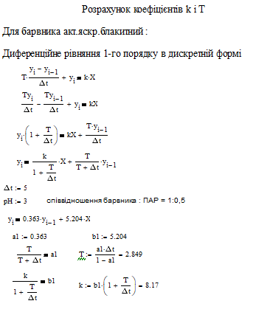
Рисунок Б.1 – Розрахунок коефіцієнтів k і T для барвника активний якскраво-блакитний
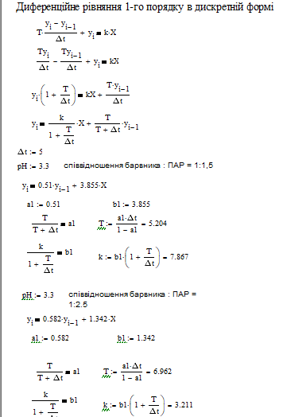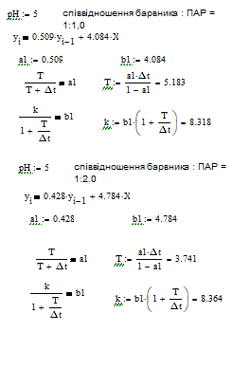
Рисунок Б.2 - Розрахунок коефіцієнтів k і T для барвника бромкрезоловий зелений
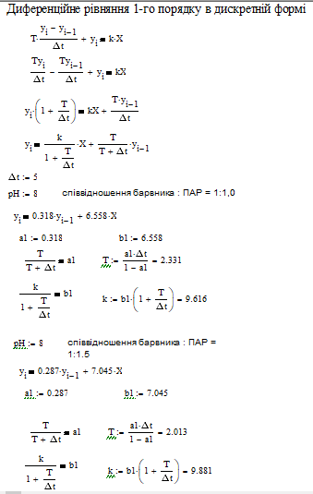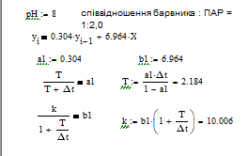
Рисунок Б.3 - Розрахунок коефіцієнтів k і T для барвника бромфеноловий синій
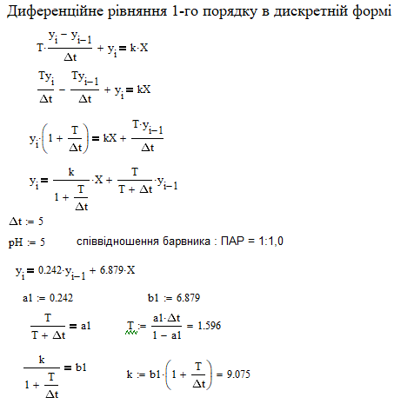
Рисунок Б.4 - Розрахунок коефіцієнтів k і T для барвника індігокармін
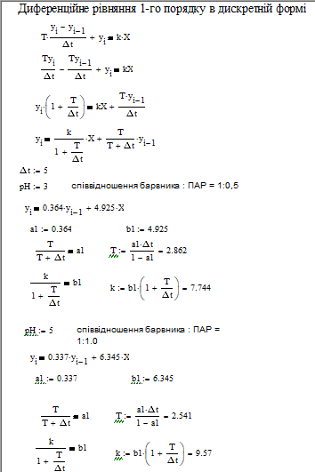
Рисунок Б.5 - Розрахунок коефіцієнтів k і T для барвника легкозаймистий червоний
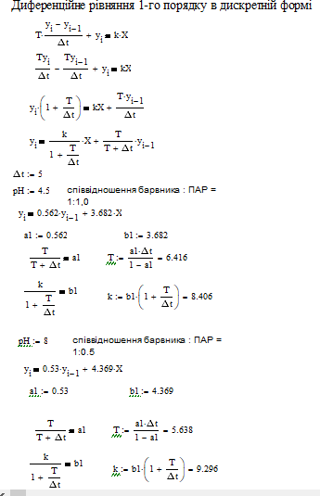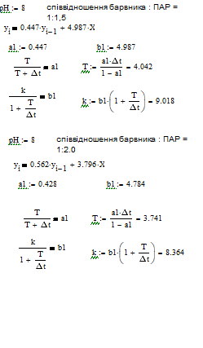
Рисунок Б.6 - Розрахунок коефіцієнтів k і T для барвника малахітовий зелений
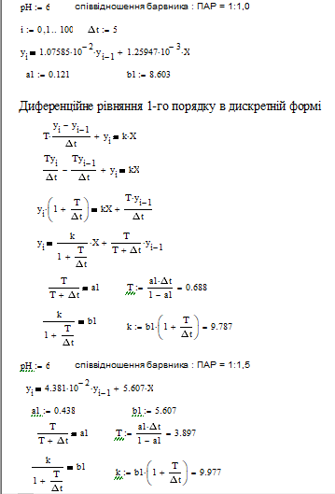
Рисунок Б.7 - Розрахунок коефіцієнтів k і T для барвника метиловий фіолетовий
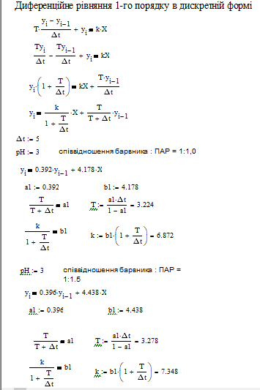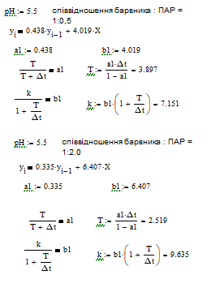
Рисунок Б.8 - Розрахунок коефіцієнтів k і T для барвника метиленовий синій
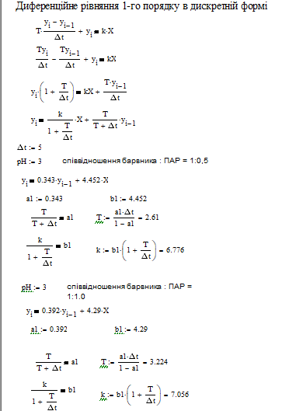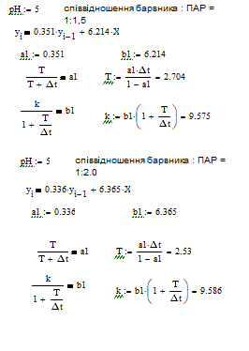
Рисунок Б.9 - Розрахунок коефіцієнтів k і T для барвника фіолетовий крісталічний

Додаток В
Лістинг програмного коду
Розрахунок k і T в залежності від рН та PAR
#k := (#modelCoefficients.k.a3.k*#pH+#modelCoefficients.k.a3.b) * #PAR * #PAR * #PAR +
(#modelCoefficients.k.a2.k*#pH+#modelCoefficients.k.a2.b) * #PAR * #PAR +
(#modelCoefficients.k.a1.k*#pH+#modelCoefficients.k.a1.b) * #PAR +
(#modelCoefficients.k.a0.k*#pH+#modelCoefficients.k.a0.b);
#T := (#modelCoefficients.T.a3.k * #pH + #modelCoefficients.T.a3.b) * #PAR * #PAR * #PAR +
(#modelCoefficients.T.a2.k * #pH + #modelCoefficients.T.a2.b) * #PAR * #PAR +
(#modelCoefficients.T.a1.k * #pH + #modelCoefficients.T.a1.b) * #PAR +
(#modelCoefficients.T.a0.k * #pH + #modelCoefficients.T.a0.b);
#fModelConcentrationByTime := #pConcentration - #k * (1 - EXP(IN := - #time / #T));

Блок акт. яскраво голубий
IF #START AND NOT #STOP THEN
#xRun := TRUE;
END_IF;

IF #STOP THEN
#xRun := FALSE;
END_IF;

#k5 := (0.0002*#pH-0.0019) * #PAR * #PAR * #PAR + (-0.0149*#pH+0.1037) * #PAR * #PAR + (0.2759*#pH-1.7488) * #PAR + (-1.372*#pH+9.87);

//IF ABS(#k4) > #pConcentration THEN
// #k4 := #pConcentration;
//END_IF;

#T5 := (-0.0005*#pH+0.0064) * #PAR * #PAR * #PAR + (0.013*#pH-0.2272) * #PAR * #PAR + (-0.0583*#pH+2.3253) * #PAR + (-0.4775*#pH-2.2087);

IF #xRun THEN
#fbAperiodic(k := #k5,
T := #T5 * 60,
x := #pConcentration);
ELSE
#fbAperiodic(k := #k5,
T := #T5 * 60,
x := 0.0);
END_IF;

IF #k5 > 0 THEN
#Concentration := #pConcentration - #fbAperiodic.Y;
ELSE
#Concentration := #pConcentration + #fbAperiodic.Y;
END_IF;

Блок для аперіодичної ланки 1-го порядку
#current_time := TIME_TCK();
#rStep := INT_TO_REAL(TIME_TO_INT(T_SUB(IN1:=#current_time, IN2:=#previous_time))) / 1000.0;
#previous_time := #current_time;
IF #xReset THEN
#Y := 0;
ELSE
#Y := (#k * #x * #rStep + #T * #y_prev) / (#T + #rStep);
END_IF;
#y_prev := #Y;
Блок бром.фен.блакитний
IF #START AND NOT #STOP THEN
#xRun := TRUE;
END_IF;

IF #STOP THEN
#xRun := FALSE;
END_IF;

#k3 := (0.000003*#pH-0.0008) * #PAR * #PAR * #PAR + (0.0007*#pH+0.0232) * #PAR * #PAR + (-0.0169*#pH-0.2771) * #PAR + (-0.035*#pH+2.98);

//IF ABS(#k3) > #pConcentration THEN
// #k3 := #pConcentration;
//END_IF;

#T3 := (-0.0009*#pH+0.0057) * #PAR * #PAR * #PAR + (0.0469*#pH-0.3075) * #PAR * #PAR + (-0.6478*#pH+4.2696) * #PAR + (1.9822*#pH-10.034);

IF #xRun THEN
#fbAperiodic(k := #k3,
T := #T3 * 60,
x := #pConcentration);
ELSE
#fbAperiodic(k := #k3,
T := #T3 * 60,
x := 0.0);
END_IF;

IF #k3 > 0 THEN
#Concentration := #pConcentration - #fbAperiodic.Y;
ELSE
#Concentration := #pConcentration + #fbAperiodic.Y;
END_IF;

Блок бромкрез.зелений
IF #START AND NOT #STOP THEN
#xRun := TRUE;
END_IF;

IF #STOP THEN
#xRun := FALSE;
END_IF;

#k9 := (-0.0007*#pH-0.0011) * #PAR * #PAR * #PAR + (0.0286*#pH+0.0271) * #PAR * #PAR + (-0.2826*#pH+0.0122) * #PAR + (1.2659*#pH-1.5714);

//IF ABS(#k4) > #pConcentration THEN
// #k4 := #pConcentration;
//END_IF;

#T9 := (0.0065*#pH-0.0272) * #PAR * #PAR * #PAR + (-0.2508*#pH+1.0779) * #PAR * #PAR + (2.4549*#pH-11.052) * #PAR + (-4.4425*#pH+29.777);

IF #xRun THEN
#fbAperiodic(k := #k9,
T := #T9 * 60,
x := #pConcentration);
ELSE
#fbAperiodic(k := #k9,
T := #T9 * 60,
x := 0.0);
END_IF;

IF #k9 > 0 THEN
#Concentration := #pConcentration - #fbAperiodic.Y;
ELSE
#Concentration := #pConcentration + #fbAperiodic.Y;
END_IF;

Блок фіол.крістал.
IF #START AND NOT #STOP THEN
#xRun := TRUE;
END_IF;

IF #STOP THEN
#xRun := FALSE;
END_IF;

#k8 := (0.0002*#pH-0.0021) * #PAR * #PAR * #PAR + (-0.0062*#pH+0.0644) * #PAR * #PAR + (0.0086*#pH-0.4641) * #PAR + (0.0645*#pH+3.2715);

//IF ABS(#k4) > #pConcentration THEN
// #k4 := #pConcentration;
//END_IF;

#T8 := (0.0052*#pH-0.027) * #PAR * #PAR * #PAR + (-0.1718*#pH+0.8967) * #PAR * #PAR + (1.5557*#pH-8.2383) * #PAR + (-3.8756*#pH+23.965);

IF #xRun THEN
#fbAperiodic(k := #k8,
T := #T8 * 60,
x := #pConcentration);
ELSE
#fbAperiodic(k := #k8,
T := #T8 * 60,
x := 0.0);
END_IF;

IF #k8 > 0 THEN
#Concentration := #pConcentration - #fbAperiodic.Y;
ELSE
#Concentration := #pConcentration + #fbAperiodic.Y;
END_IF;

Блок індігокармін
IF #START AND NOT #STOP THEN
#xRun := TRUE;
END_IF;

IF #STOP THEN
#xRun := FALSE;
END_IF;

#k6 := (-0.0003*#pH+0.001) * #PAR * #PAR * #PAR + (0.0158*#pH-0.0666) * #PAR * #PAR + (-0.1868*#pH+0.9741) * #PAR + (0.2385*#pH-1.1925);

//IF ABS(#k4) > #pConcentration THEN
// #k4 := #pConcentration;
//END_IF;

#T6 := (0.0061*#pH-0.0306) * #PAR * #PAR * #PAR + (-0.1643*#pH+0.9598) * #PAR * #PAR + (1.0121*#pH-8.2379) * #PAR + (0.154*#pH+18.672);

IF #xRun THEN
#fbAperiodic(k := #k6,
T := #T6 * 60,
x := #pConcentration);
ELSE
#fbAperiodic(k := #k6,
T := #T6 * 60,
x := 0.0);
END_IF;

IF #k6 > 0 THEN
#Concentration := #pConcentration - #fbAperiodic.Y;
ELSE
#Concentration := #pConcentration + #fbAperiodic.Y;
END_IF;

Функціональний блок легкозайм.червоний
IF #START AND NOT #STOP THEN
#xRun := TRUE;
END_IF;

IF #STOP THEN
#xRun := FALSE;
END_IF;

#k4 := (0.0016*#pH-0.0065) * #PAR * #PAR * #PAR + (-0.0668*#pH+0.273) * #PAR * #PAR + (-0.8737*#pH-3.6678) * #PAR + (-3.545*#pH+16.915);

//IF ABS(#k4) > #pConcentration THEN
// #k4 := #pConcentration;
//END_IF;

#T4 := (-0.0006*#pH-0.0023) * #PAR * #PAR * #PAR + (0.0195*#pH-0.0954) * #PAR * #PAR + (-0.2439*#pH-0.8749) * #PAR + (1.11*#pH+4.2883);

IF #xRun THEN
#fbAperiodic(k := #k4,
T := #T4 * 60,
x := #pConcentration);
ELSE
#fbAperiodic(k := #k4,
T := #T4 * 60,
x := 0.0);
END_IF;

IF #k4 > 0 THEN
#Concentration := #pConcentration - #fbAperiodic.Y;
ELSE
#Concentration := #pConcentration + #fbAperiodic.Y;
END_IF;

Блок малах.зелений
IF #START AND NOT #STOP THEN
#xRun := TRUE;
END_IF;

IF #STOP THEN
#xRun := FALSE;
END_IF;

#k1 := (-0.0013*#pH+0.0095) * #PAR * #PAR * #PAR + (0.0581*#pH-0.4346) * #PAR * #PAR + (-0.7686*#pH+5.7512) * #PAR + (2.4716*#pH-17.219);

//IF ABS(#k1) > #pConcentration THEN
// #k1 := #pConcentration;
//END_IF;

#T1 := (-0.0009*#pH+0.0057) * #PAR * #PAR * #PAR + (0.0469*#pH-0.3075) * #PAR * #PAR + (-0.6478*#pH+4.2696) * #PAR + (1.9822*#pH-10.034);

IF #xRun THEN
#fbAperiodic(k := #k1,
T := #T1 * 60,
x := #pConcentration);
ELSE
#fbAperiodic(k := #k1,
T := #T1 * 60,
x := 0.0);
END_IF;

IF #k1 > 0 THEN
#Concentration := #pConcentration - #fbAperiodic.Y;
ELSE
#Concentration := #pConcentration + #fbAperiodic.Y;
END_IF;
Блок метілен.синій
IF #START AND NOT #STOP THEN
#xRun := TRUE;
END_IF;

IF #STOP THEN
#xRun := FALSE;
END_IF;

#k7 := (-0.0005*#pH+0.0019) * #PAR * #PAR * #PAR + (0.0309*#pH-0.1114) * #PAR * #PAR + (-0.4756*#pH+1.6693) * #PAR + (1.7944*#pH-3.6892);

//IF ABS(#k4) > #pConcentration THEN
// #k4 := #pConcentration;
//END_IF;

#T7 := (0.0014*#pH-0.0072) * #PAR * #PAR * #PAR + (-0.0476*#pH+0.2421) * #PAR * #PAR + (0.4325*#pH-2.2737) * #PAR + (-0.5044*#pH+7.4361);

IF #xRun THEN
#fbAperiodic(k := #k7,
T := #T7 * 60,
x := #pConcentration);
ELSE
#fbAperiodic(k := #k7,
T := #T7 * 60,
x := 0.0);
END_IF;

IF #k7 > 0 THEN
#Concentration := #pConcentration - #fbAperiodic.Y;
ELSE
#Concentration := #pConcentration + #fbAperiodic.Y;
END_IF;
Блок метіл.фіолет.
IF #START AND NOT #STOP THEN
#xRun := TRUE;
END_IF;

IF #STOP THEN
#xRun := FALSE;
END_IF;

#k2 := (0.0004*#pH-0.0027) * #PAR * #PAR * #PAR + (-0.016*#pH+0.1102) * #PAR * #PAR + (0.1931*#pH-1.3446) * #PAR + (-0.6328*#pH+4.6369);

//IF ABS(#k2) > #pConcentration THEN
//#k2 := #pConcentration;
//END_IF;

#T2 := (0.0003*#pH-0.0025) * #PAR * #PAR * #PAR + (-0.0046*#pH+0.0501) * #PAR * #PAR + (-0.012*#pH-0.0686) * #PAR + (0.1021*#pH+3.3364);

IF #xRun THEN
#fbAperiodic(k := #k2,
T := #T2 * 60,
x := #pConcentration);
ELSE
#fbAperiodic(k := #k2,
T := #T2 * 60,
x := 0.0);
END_IF;

IF #k2 > 0 THEN
#Concentration := #pConcentration - #fbAperiodic.Y;
ELSE
#Concentration := #pConcentration + #fbAperiodic.Y;
END_IF;
Блок визначення залишкової концентрації
#rConcentration := "fModelConcentrationByTime"(modelCoefficients := #modelCoefficients, pH := #pH, PAR := #PAR, "time" := 0, pConcentration := 10, k=>#k, T=>#T);
#fbAperiodic(k := #k,
T := #T*60,
x := 1.0,
xReset := #xReset);
#Concentration := #pConcentration - #fbAperiodic.Y;

Додаток Г
Експериментальні дані барвників
Таблиця Г.1 – Експериментальні дані барвника малахітовий зелений
рН | співвідношення барвник:ПАР | t, хв | Залишкова концентрація, мг/дм3
1 | 2 | 3 | 4
4,5 | 1:0,5 | 10 | 4,15
4,5 | 1:0,5 | 15 | 3,73
4,5 | 1:0,5 | 20 | 3,34
4,5 | 1:0,5 | 25 | 2,81
4,5 | 1:0,5 | 30 | 2,64
4,5 | 1:1 | 10 | 4,94
4,5 | 1:1 | 15 | 4,85
4,5 | 1:1 | 20 | 3,12
4,5 | 1:1 | 25 | 1,91
4,5 | 1:1 | 30 | 1,63
4,5 | 1:1,5 | 10 | 4,41
4,5 | 1:1,5 | 15 | 3,82
4,5 | 1:1,5 | 20 | 3,43
4,5 | 1:1,5 | 25 | 3,03
4,5 | 1:1,5 | 30 | 2,33
4,5 | 1:2 | 10 | 3,29
4,5 | 1:2 | 15 | 2,92
4,5 | 1:2 | 20 | 2,87
4,5 | 1:2 | 25 | 2,67
4,5 | 1:2 | 30 | 2,47
8 | 1:0,5 | 10 | 1,89
8 | 1:0,5 | 15 | 1,24
8 | 1:0,5 | 20 | 0,99
8 | 1:0,5 | 25 | 0,79
8 | 1:0,5 | 30 | 0,68
8 | 1:1 | 10 | 0,99
8 | 1:1 | 15 | 0,60
8 | 1:1 | 20 | 0,26
8 | 1:1 | 25 | 0,18
8 | 1:1 | 30 | 0,12
8 | 1:1,5 | 10 | 2,22
8 | 1:1,5 | 15 | 1,49
8 | 1:1,5 | 20 | 1,21
8 | 1:1,5 | 25 | 1,04
Продовження таблиці Г.1
1 | 2 | 3 | 4
 |  | 30 | 0,85
 | 1:2 | 10 | 2,78
 | 1:2 | 15 | 1,72
 | 1:2 | 20 | 1,66
 | 1:2 | 25 | 1,46
 | 1:2 | 30 | 1,02

Таблиця Г.2 – Експериментальні дані барвника метиловий фіолетовий
рН | співвідношення барвник:ПАР | t, хв | Залишкова концентрація, мг/дм3
1 | 2 | 3 | 4
6 | 1:0,5 | 10 | 0,79
6 | 1:0,5 | 15 | 0,69
6 | 1:0,5 | 20 | 0,64
6 | 1:0,5 | 25 | 0,60
6 | 1:0,5 | 30 | 0,57
6 | 1:1 | 10 | 0,12
6 | 1:1 | 15 | 0,04
6 | 1:1 | 20 | 0,01
6 | 1:1 | 25 | 0,03
6 | 1:1 | 30 | 0,04
6 | 1:1,5 | 10 | 0,17
6 | 1:1,5 | 15 | 0,11
6 | 1:1,5 | 20 | 0,08
6 | 1:1,5 | 25 | 0,04
6 | 1:1,5 | 30 | 0,02
6 | 1:2 | 10 | 0,39
6 | 1:2 | 15 | 0,35
6 | 1:2 | 20 | 0,23
6 | 1:2 | 25 | 0,22
6 | 1:2 | 30 | 0,19
9 | 1:0,5 | 10 | 0,32
9 | 1:0,5 | 15 | 0,25
9 | 1:0,5 | 20 | 0,22
9 | 1:0,5 | 25 | 0,18
9 | 1:0,5 | 30 | 0,16

Продовження таблиці Г.2
1 | 2 | 3 | 4
 | 1:1 | 10 | 0,42
 | 1:1 | 15 | 0,24
 | 1:1 | 20 | 0,14
 | 1:1 | 25 | 0,09
 | 1:1 | 30 | 0,04
 | 1:1,5 | 10 | 0,34
 | 1:1,5 | 15 | 0,27
 | 1:1,5 | 20 | 0,21
 | 1:1,5 | 25 | 0,17
 | 1:1,5 | 30 | 0,14
 | 1:2 | 10 | 0,37
 | 1:2 | 15 | 0,28
 | 1:2 | 20 | 0,18
 | 1:2 | 25 | 0,13
 | 1:2 | 30 | 0,09

Таблиця Г.3 – Експериментальні дані барвника бромфеноловий синій
рН | співвідношення барвник:ПАР | t, хв | Залишкова концентрація, мг/дм3
1 | 2 | 3 | 4
4 | 1:0,5 | 5 | 3,22
4 | 1:0,5 | 10 | 2,71
4 | 1:0,5 | 15 | 2,42
4 | 1:0,5 | 20 | 1,91
4 | 1:0,5 | 25 | 1,69
4 | 1:0,5 | 30 | 1,53
4 | 1:1 | 5 | 2,91
4 | 1:1 | 10 | 2,65
4 | 1:1 | 15 | 1,97
4 | 1:1 | 20 | 1,65
4 | 1:1 | 25 | 1,58
4 | 1:1 | 30 | 1,62
4 | 1:1,5 | 5 | 2,05
4 | 1:1,5 | 10 | 1,74
4 | 1:1,5 | 15 | 1,29
Продовження таблиці Г.3
1 | 2 | 3 | 4
 |  | 20 | 1,08
 |  | 25 | 0,52
 |  | 30 | 0,47
8 | 1:0,5 | 5 | 2,37
8 | 1:0,5 | 10 | 2,12
8 | 1:0,5 | 15 | 1,83
8 | 1:0,5 | 20 | 1,57
8 | 1:0,5 | 25 | 1,20
8 | 1:0,5 | 30 | 1,08
8 | 1:1 | 5 | 1,22
8 | 1:1 | 10 | 0,77
8 | 1:1 | 15 | 0,65
8 | 1:1 | 20 | 0,49
8 | 1:1 | 25 | 0,44
8 | 1:1 | 30 | 0,38
8 | 1:1,5 | 5 | 1,01
8 | 1:1,5 | 10 | 0,61
8 | 1:1,5 | 15 | 0,45
8 | 1:1,5 | 20 | 0,12
8 | 1:1,5 | 25 | 0,11
8 | 1:1,5 | 30 | 0,12
8 | 1:2 | 5 | 0,99
8 | 1:2 | 10 | 0,77
8 | 1:2 | 15 | 0,38
8 | 1:2 | 20 | 0,11
8 | 1:2 | 25 | 0,09
8 | 1:2 | 30 | 0,04

Таблиця Г.4 – Експериментальні дані барвника легкозаймистий червоний
рН | співвідношення барвник:ПАР | t, хв | Залишкова концентрація, мг/дм3
1 | 2 | 3 | 4
3 | 1:0,5 | 5 | 4,90
3 | 1:0,5 | 10 | 4,22
3 | 1:0,5 | 15 | 3,11
3 | 1:0,5 | 20 | 2,59
3 | 1:0,5 | 25 | 2,41
3 | 1:0,5 | 30 | 2,26

Продовження таблиці Г.4
1 | 2 | 3 | 4
5 | 1:0,5 | 5 | 2,47
5 | 1:0,5 | 10 | 2,22
5 | 1:0,5 | 15 | 1,48
5 | 1:0,5 | 20 | 1,34
5 | 1:0,5 | 25 | 1,25
5 | 1:0,5 | 30 | 1,11
5 | 1:1 | 5 | 2,06
5 | 1:1 | 10 | 1,46
5 | 1:1 | 15 | 1,13
5 | 1:1 | 20 | 0,86
5 | 1:1 | 25 | 0,49
5 | 1:1 | 30 | 0,43
5 | 1:1,5 | 5 | 1,96
5 | 1:1,5 | 10 | 1,75
5 | 1:1,5 | 15 | 1,50
5 | 1:1,5 | 20 | 1,19
5 | 1:1,5 | 25 | 0,93
5 | 1:1,5 | 30 | 0,82
5 | 1:2 | 5 | 2,12
5 | 1:2 | 10 | 1,89
5 | 1:2 | 15 | 1,69
5 | 1:2 | 20 | 1,30
5 | 1:2 | 25 | 1,09
5 | 1:2 | 30 | 1,05

Таблиця Г.5 – Експериментальні дані барвника активний яскраво-блакитний
рН | співвідношення барвник:ПАР | t, хв | Залишкова концентрація, мг/дм3
1 | 2 | 3 | 4
3 | 1:0,5 | 5 | 4,29
3 | 1:0,5 | 10 | 3,13
3 | 1:0,5 | 15 | 2,70
3 | 1:0,5 | 20 | 2,23
3 | 1:0,5 | 25 | 1,94
3 | 1:0,5 | 30 | 1,82
3 | 1:1 | 5 | 1,92
3 | 1:1 | 10 | 1,49
Продовження таблиці Г.5
1 | 2 | 3 | 4
 |  | 15 | 1,34
 |  | 20 | 1,04
 |  | 25 | 0,84
 |  | 30 | 0,72
 | 1:1,5 | 5 | 1,98
 | 1:1,5 | 10 | 1,70
 | 1:1,5 | 15 | 1,42
 | 1:1,5 | 20 | 1,13
 | 1:1,5 | 25 | 1,03
 | 1:1,5 | 30 | 0,97
 | 1:2 | 5 | 2,82
 | 1:2 | 10 | 2,44
 | 1:2 | 15 | 2,23
 | 1:2 | 20 | 1,98
 | 1:2 | 25 | 1,89
 | 1:2 | 30 | 1,99
5 | 1:0,5 | 5 | 3,48
5 | 1:0,5 | 10 | 2,67
5 | 1:0,5 | 15 | 2,17
5 | 1:0,5 | 20 | 1,89
5 | 1:0,5 | 25 | 1,70
5 | 1:0,5 | 30 | 1,68
5 | 1:1 | 5 | 1,72
5 | 1:1 | 10 | 1,60
5 | 1:1 | 15 | 0,99
5 | 1:1 | 20 | 0,53
5 | 1:1 | 25 | 0,27
5 | 1:1 | 30 | 0,32
5 | 1:1,5 | 5 | 1,61
5 | 1:1,5 | 10 | 1,47
5 | 1:1,5 | 15 | 1,08
5 | 1:1,5 | 20 | 0,68
5 | 1:1,5 | 25 | 0,49
5 | 1:1,5 | 30 | 0,46
5 | 1:2 | 5 | 1,32
5 | 1:2 | 10 | 1,22
5 | 1:2 | 15 | 1,15
5 | 1:2 | 20 | 0,99
5 | 1:2 | 25 | 0,87
5 | 1:2 | 30 | 0,97
Таблиця Г.6 – Експериментальні дані барвника індігокармін
рН | співвідношення барвник:ПАР | t, хв | Залишкова концентрація, мг/дм3
1 | 2 | 3 | 4
3 | 1:0,5 | 5 | 2,08
3 | 1:0,5 | 10 | 1,61
3 | 1:0,5 | 15 | 1,47
3 | 1:0,5 | 20 | 1,11
3 | 1:0,5 | 25 | 1,02
3 | 1:0,5 | 30 | 0,94
3 | 1:1 | 5 | 1,98
3 | 1:1 | 10 | 0,76
3 | 1:1 | 15 | 0,25
3 | 1:1 | 20 | 0,07
3 | 1:1 | 25 | 0,05
3 | 1:1 | 30 | 0,04
3 | 1:1,5 | 5 | 2,64
3 | 1:1,5 | 10 | 2,37
3 | 1:1,5 | 15 | 1,63
3 | 1:1,5 | 20 | 1,35
3 | 1:1,5 | 25 | 0,90
3 | 1:1,5 | 30 | 0,55
3 | 1:2 | 5 | 2,31
3 | 1:2 | 10 | 1,70
3 | 1:2 | 15 | 1,30
3 | 1:2 | 20 | 0,97
3 | 1:2 | 25 | 0,81
3 | 1:2 | 30 | 0,61
5 | 1:0,5 | 5 | 3,55
5 | 1:0,5 | 10 | 2,51
5 | 1:0,5 | 15 | 2,46
5 | 1:0,5 | 20 | 2,79
5 | 1:0,5 | 30 | 2,89
5 | 1:0,5 | 40 | 3,08
5 | 1:1 | 5 | 2,22
5 | 1:1 | 10 | 0,86
5 | 1:1 | 15 | 0,62
5 | 1:1 | 20 | 0,72
5 | 1:1 | 30 | 0,81
5 | 1:1 | 40 | 0,91

Продовження таблиці Г.6
 | 1:1,5 | 5 | 4,21
 | 1:1,5 | 10 | 3,41
 | 1:1,5 | 15 | 3,12
 | 1:1,5 | 20 | 2,84
 | 1:1,5 | 25 | 2,04
 | 1:1,5 | 30 | 1,94
 | 1:2 | 5 | 3,64
 | 1:2 | 10 | 4,68
 | 1:2 | 15 | 4,07
 | 1:2 | 20 | 3,74
 | 1:2 | 25 | 3,59
 | 1:2 | 30 | 3,50

Таблиця Г.7 – Експериментальні дані барвника метиленовий синій
рН | співвідношення барвник:ПАР | t, хв | Залишкова концентрація, мг/дм3
1 | 2 | 3 | 4
3 | 1:0,5 | 0 | 10,00
3 | 1:0,5 | 5 | 6,27
3 | 1:0,5 | 10 | 5,81
3 | 1:0,5 | 15 | 5,04
3 | 1:0,5 | 20 | 4,36
3 | 1:0,5 | 25 | 3,95
3 | 1:0,5 | 30 | 3,80
3 | 1:1 | 0 | 10,00
3 | 1:1 | 5 | 5,71
3 | 1:1 | 10 | 5,26
3 | 1:1 | 15 | 4,83
3 | 1:1 | 20 | 3,90
3 | 1:1 | 25 | 3,26
3 | 1:1 | 30 | 3,13
3 | 1:1,5 | 0 | 10,00
3 | 1:1,5 | 5 | 4,89
3 | 1:1,5 | 10 | 4,14
3 | 1:1,5 | 15 | 3,58
3 | 1:1,5 | 20 | 3,20
3 | 1:1,5 | 25 | 2,83
3 | 1:1,5 | 30 | 2,65
3 | 1:2 | 0 | 10,00
Продовження таблиці Г.7
1 | 2 | 3 | 4
 |  | 5 | 4,13
 |  | 10 | 3,26
 |  | 15 | 3,03
 |  | 20 | 2,65
 |  | 25 | 2,43
 |  | 30 | 2,40
5,5 | 1:0,5 | 0 | 10,00
5,5 | 1:0,5 | 5 | 5,53
5,5 | 1:0,5 | 10 | 4,00
5,5 | 1:0,5 | 15 | 3,63
5,5 | 1:0,5 | 20 | 3,55
5,5 | 1:0,5 | 25 | 3,20
5,5 | 1:0,5 | 30 | 2,85
5,5 | 1:1 | 0 | 10,00
5,5 | 1:1 | 5 | 4,04
5,5 | 1:1 | 10 | 3,35
5,5 | 1:1 | 15 | 2,98
5,5 | 1:1 | 20 | 2,85
5,5 | 1:1 | 25 | 2,70
5,5 | 1:1 | 30 | 2,51
5,5 | 1:1,5 | 0 | 10,00
5,5 | 1:1,5 | 5 | 3,40
5,5 | 1:1,5 | 10 | 2,45
5,5 | 1:1,5 | 15 | 2,20
5,5 | 1:1,5 | 20 | 2,05
5,5 | 1:1,5 | 25 | 1,83
5,5 | 1:1,5 | 30 | 1,73
5,5 | 1:2 | 0 | 10,00
5,5 | 1:2 | 5 | 2,78
5,5 | 1:2 | 10 | 2,36
5,5 | 1:2 | 15 | 1,38
5,5 | 1:2 | 20 | 0,57
5,5 | 1:2 | 25 | 0,48
5,5 | 1:2 | 30 | 0,37

Таблиця Г.8 – Експериментальні дані барвника фіолетовий кристалічний
рН | співвідношення барвник:ПАР | t, хв | Залишкова  концентрація,  мг/дм3
1 | 2 | 3 | 4
3 | 1:0,5 | 0 | 10,00
3 | 1:0,5 | 5 | 5,47
3 | 1:0,5 | 10 | 4,69
3 | 1:0,5 | 15 | 4,13
3 | 1:0,5 | 20 | 3,48
3 | 1:0,5 | 25 | 3,30
3 | 1:0,5 | 30 | 3,22
3 | 1:1 | 0 | 10,00
3 | 1:1 | 5 | 5,26
3 | 1:1 | 10 | 4,73
3 | 1:1 | 15 | 4,10
3 | 1:1 | 20 | 3,38
3 | 1:1 | 25 | 3,13
3 | 1:1 | 30 | 2,94
3 | 1:1,5 | 0 | 10,00
3 | 1:1,5 | 5 | 3,65
3 | 1:1,5 | 10 | 3,47
3 | 1:1,5 | 15 | 2,92
3 | 1:1,5 | 20 | 2,03
3 | 1:1,5 | 25 | 1,14
3 | 1:1,5 | 30 | 1,20
3 | 1:2 | 0 | 10,00
3 | 1:2 | 5 | 3,38
3 | 1:2 | 10 | 2,86
3 | 1:2 | 15 | 2,34
3 | 1:2 | 20 | 1,55
3 | 1:2 | 25 | 1,19
3 | 1:2 | 30 | 1,14
5 | 1:0,5 | 0 | 10,00
5 | 1:0,5 | 5 | 4,86
5 | 1:0,5 | 10 | 4,64
5 | 1:0,5 | 15 | 3,54
5 | 1:0,5 | 20 | 3,10
5 | 1:0,5 | 25 | 2,78
5 | 1:0,5 | 30 | 2,64

Продовження таблиці Г.8
1 | 2 | 3 | 4
 | 1:1 | 0 | 10,00
 | 1:1 | 5 | 4,40
 | 1:1 | 10 | 3,91
 | 1:1 | 15 | 3,63
 | 1:1 | 20 | 2,84
 | 1:1 | 25 | 2,59
 | 1:1 | 30 | 2,51
 | 1:1,5 | 0 | 10,00
 | 1:1,5 | 5 | 2,40
 | 1:1,5 | 10 | 2,13
 | 1:1,5 | 15 | 1,29
 | 1:1,5 | 20 | 0,89
 | 1:1,5 | 25 | 0,52
 | 1:1,5 | 30 | 0,43
 | 1:2 | 0 | 10,00
 | 1:2 | 5 | 2,25
 | 1:2 | 10 | 1,78
 | 1:2 | 15 | 1,08
 | 1:2 | 20 | 0,79
 | 1:2 | 25 | 0,47
 | 1:2 | 30 | 0,40

Таблиця Г.9 – Експериментальні дані барвника бромкрезоловий зелений
рН | співвідношення барвник:ПАР | t, хв | Залишкова концентрація, мг/дм3
1 | 2 | 3 | 4
3,3 | 1:0,5 | 0 | 10,00
3,3 | 1:0,5 | 10 | 3,15
3,3 | 1:0,5 | 20 | 2,66
3,3 | 1:0,5 | 30 | 2,26
3,3 | 1:1 | 0 | 10,00
3,3 | 1:1 | 5 | 1,86
3,3 | 1:1 | 10 | 1,08
3,3 | 1:1 | 15 | 1,07
3,3 | 1:1 | 20 | 1,07
3,3 | 1:1 | 25 | 1,02
3,3 | 1:1 | 30 | 0,99
Продовження таблиці Г.9
1 | 2 | 3 | 4
 |  | 35 | 0,98
 |  | 40 | 0,92
 |  | 45 | 0,87
 |  | 50 | 0,86
 | 1:1,5 | 0 | 10,00
 | 1:1,5 | 5 | 8,43
 | 1:1,5 | 10 | 6,99
 | 1:1,5 | 15 | 6,23
 | 1:1,5 | 20 | 4,14
 | 1:1,5 | 30 | 2,82
 | 1:1,5 | 40 | 2,49
 | 1:1,5 | 50 | 2,28
 | 1:1,5 | 55 | 2,13
 | 1:2 | 0 | 10,00
 | 1:2 | 5 | 7,76
 | 1:2 | 10 | 7,14
 | 1:2 | 15 | 6,24
 | 1:2 | 20 | 5,48
 | 1:2 | 30 | 5,16
 | 1:2 | 40 | 4,69
 | 1:2 | 50 | 4,42
 | 1:2 | 60 | 3,47
 | 1:2,5 | 0 | 10,00
 | 1:2,5 | 10 | 7,26
 | 1:2,5 | 20 | 6,28
 | 1:2,5 | 30 | 5,79
 | 1:2,5 | 40 | 4,92
5 | 1:0,5 | 0 | 10,00
5 | 1:0,5 | 5 | 5,45
5 | 1:0,5 | 10 | 5,37
5 | 1:0,5 | 15 | 5,33
5 | 1:0,5 | 20 | 4,94
5 | 1:0,5 | 30 | 4,60
5 | 1:0,5 | 40 | 4,23
5 | 1:0,5 | 50 | 3,87
5 | 1:1 | 0 | 10,00
5 | 1:1 | 5 | 4,17
5 | 1:1 | 10 | 2,26
5 | 1:1 | 15 | 2,13
5 | 1:1 | 20 | 1,98
Продовження таблиці Г.9
1 | 2 | 3 | 4
 |  | 30 | 1,90
 |  | 40 | 1,66
 |  | 50 | 1,49
 | 1:1,5 | 0 | 10,00
 | 1:1,5 | 5 | 7,97
 | 1:1,5 | 10 | 6,43
 | 1:1,5 | 15 | 2,26
 | 1:1,5 | 20 | 1,63
 | 1:1,5 | 30 | 1,20
 | 1:1,5 | 40 | 0,99
 | 1:1,5 | 50 | 0,64
 | 1:1,5 | 60 | 0,45
 | 1:2 | 0 | 10,00
 | 1:2 | 5 | 8,17
 | 1:2 | 10 | 6,90
 | 1:2 | 15 | 3,62
 | 1:2 | 20 | 1,50
 | 1:2 | 30 | 0,87
 | 1:2 | 40 | 0,64
 | 1:2 | 50 | 0,32
 | 1:2 | 60 | 0,28
 | 1:2,5 | 0 | 10,00
 | 1:2,5 | 5 | 7,57
 | 1:2,5 | 10 | 7,20
 | 1:2,5 | 15 | 6,42
 | 1:2,5 | 20 | 5,86
 | 1:2,5 | 30 | 4,82
 | 1:2,5 | 40 | 3,95
 | 1:2,5 | 50 | 3,55
 | 1:2,5 | 60 | 2,40

Додаток Д
Результати випробування програми
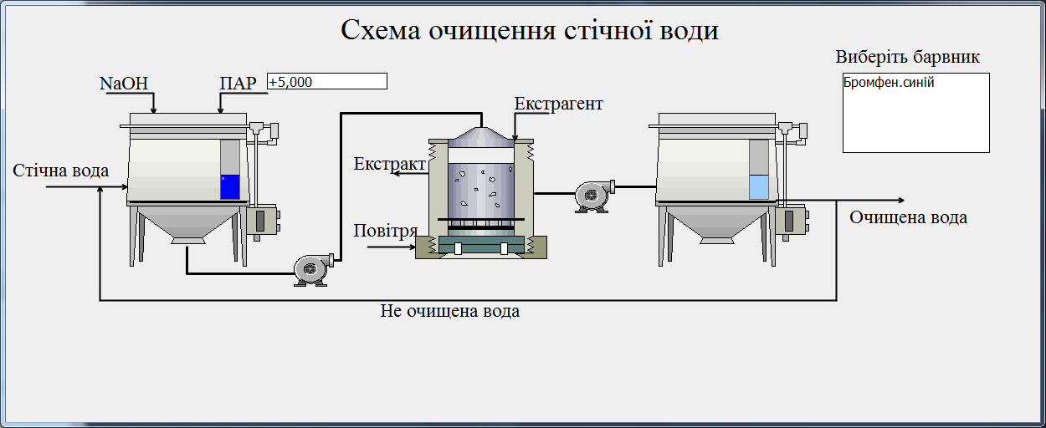
Рисунок Д.1 - Головний екран «Мнемосхема очищення стічної води» вибір барвника бромфеноловий синій при співвідношенні барвника : ПАР, як 1:0,5
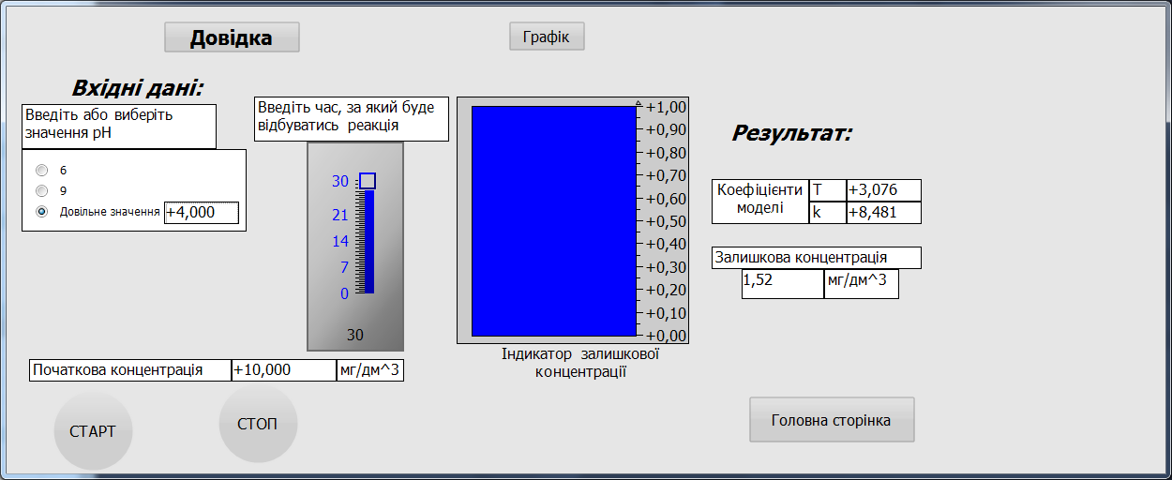
Рисунок Д.2 - Екран «Розрахунку концентрації та коефіцієнтів моделі» для барвника бромфеноловий синій при співвідношенні барвника : ПАР, як 1:0,5
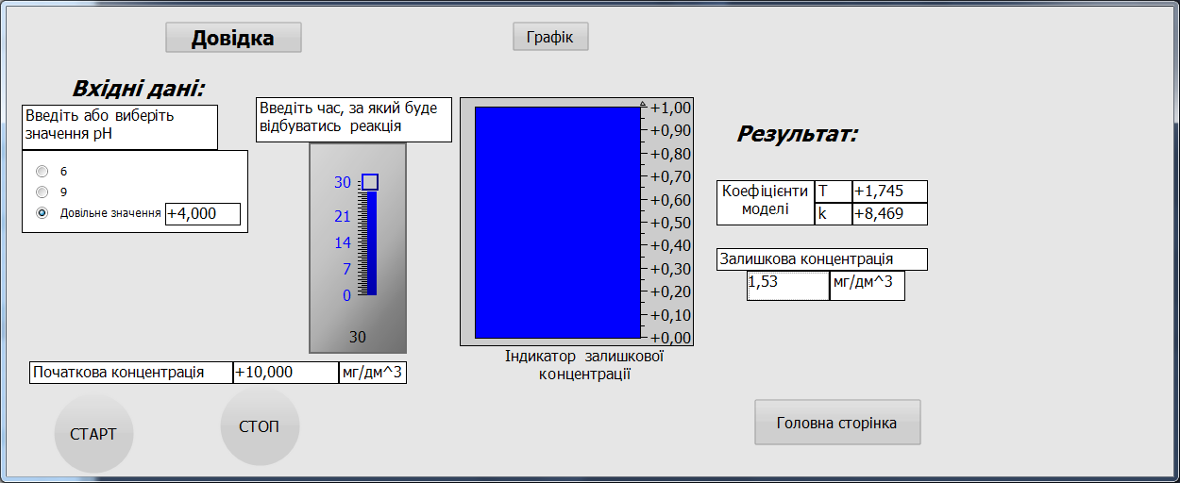
Рисунок Д.3 - Екран «Розрахунку концентрації та коефіцієнтів моделі» для барвника бромфеноловий синій при співвідношенні барвника : ПАР, як 1:1,0
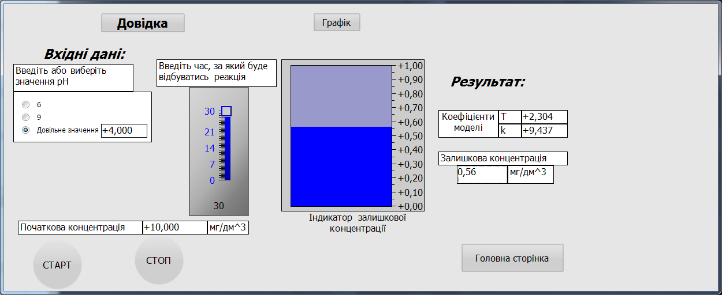
Рисунок Д.4 - Екран «Розрахунку концентрації та коефіцієнтів моделі» для барвника бромфеноловий синій при співвідношенні барвника : ПАР, як 1:1,5
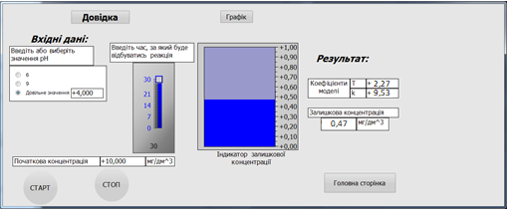
Рисунок Д.5 - Екран «Розрахунку концентрації та коефіцієнтів моделі» для барвника бромфеноловий синій при співвідношенні барвника : ПАР, як 1:2,0
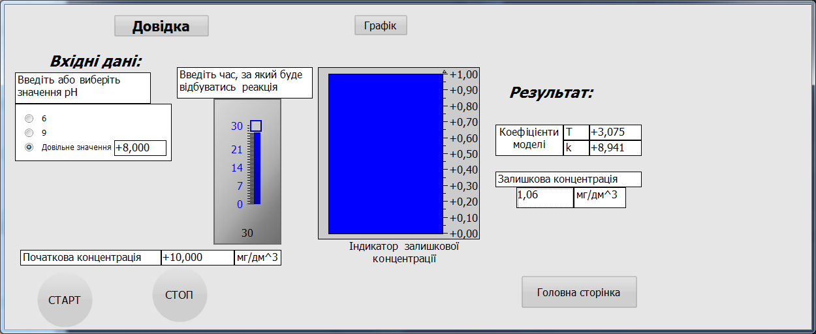
Рисунок Д.6- Екран «Розрахунку концентрації та коефіцієнтів моделі» для барвника бромфеноловий синій при співвідношенні барвника : ПАР, як 1:0,5
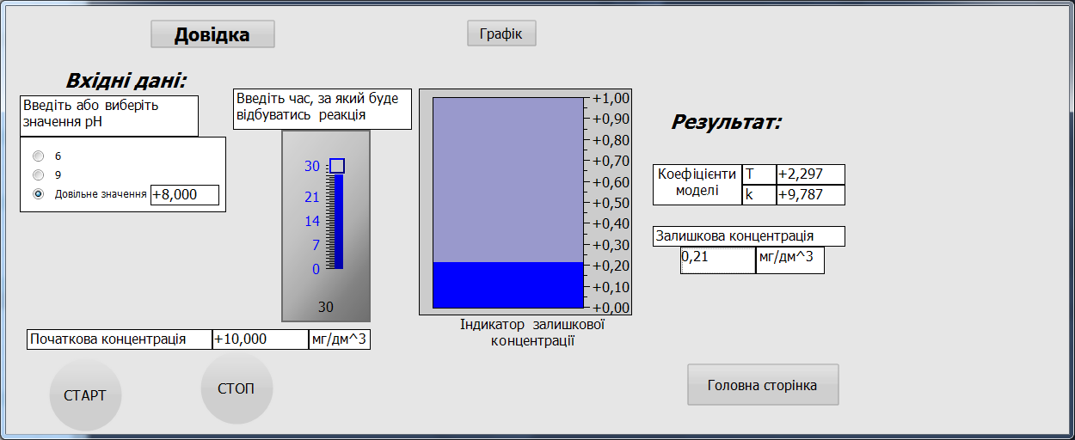
Рисунок Д.7 - Екран «Розрахунку концентрації та коефіцієнтів моделі» для барвника бромфеноловий синій при співвідношенні барвника : ПАР, як 1:1,0
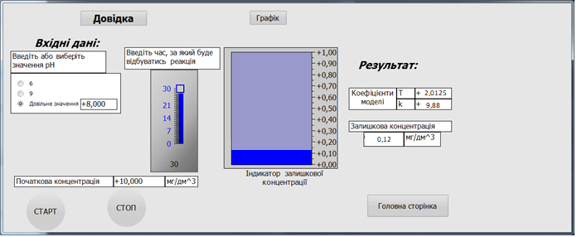
Рисунок Д.8 - Екран «Розрахунку концентрації та коефіцієнтів моделі» для барвника бромфеноловий синій при співвідношенні барвника : ПАР, як 1:1,5
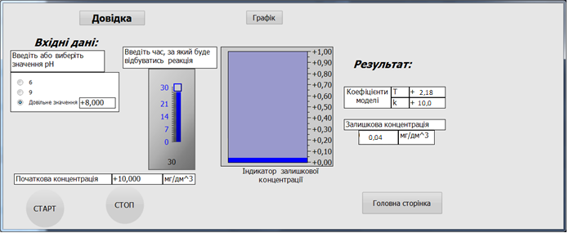
Рисунок Д.9 - Екран «Розрахунку концентрації та коефіцієнтів моделі» для барвника бромфеноловий синій при співвідношенні барвника : ПАР, як 1:2,0
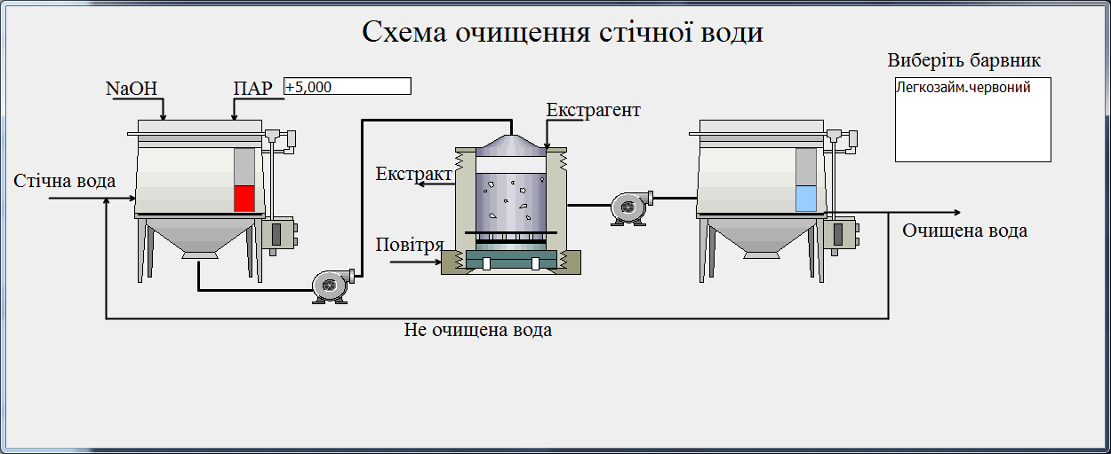
Рисунок Д.10 - Головний екран «Мнемосхема очищення стічної води» вибір барвника легкозаймистий червоний при співвідношенні барвника : ПАР, як 1:0,5
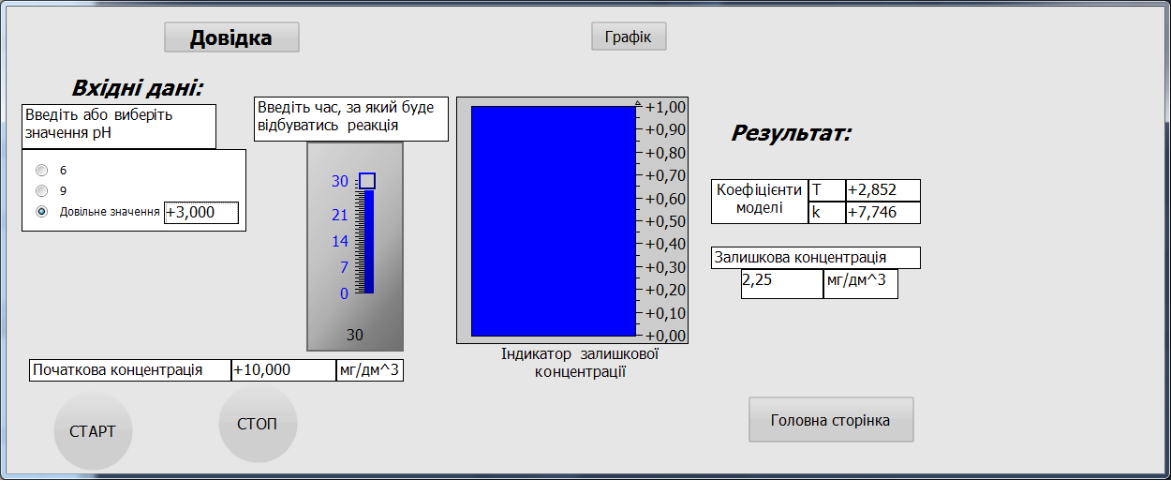
Рисунок Д.11 - Екран «Розрахунку концентрації та коефіцієнтів моделі» для барвника легкозаймистий червоний при співвідношенні барвника : ПАР, як 1:0,5
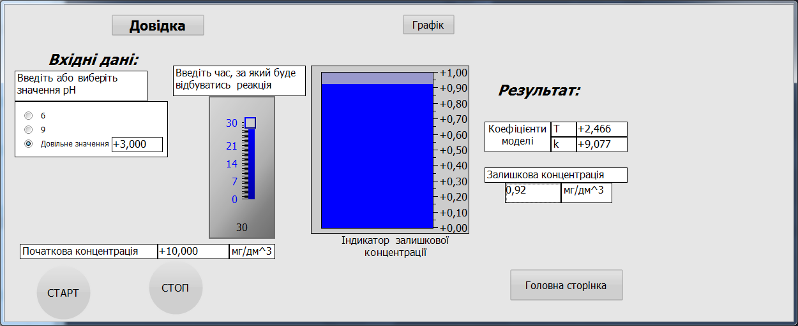
Рисунок Д.12 - Екран «Розрахунку концентрації та коефіцієнтів моделі» для барвника легкозаймистий червоний при співвідношенні барвника : ПАР, як 1:1,0
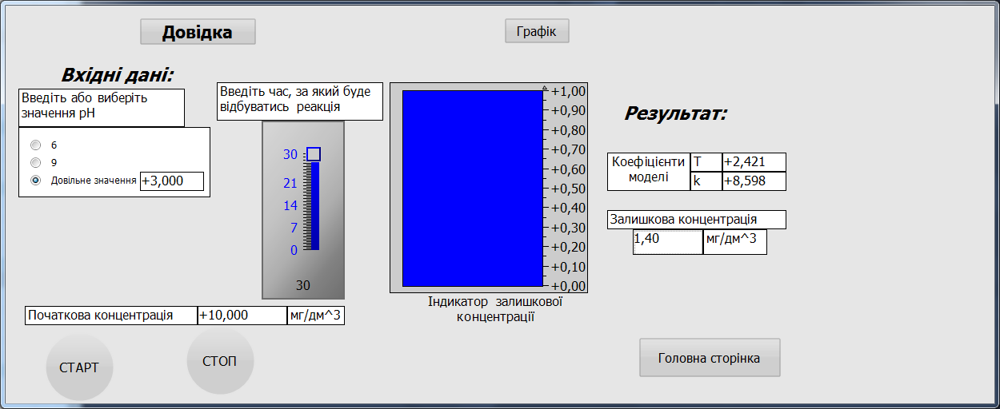
Рисунок Д.13 - Екран «Розрахунку концентрації та коефіцієнтів моделі» для барвника легкозаймистий червоний при співвідношенні барвника : ПАР, як 1:1,5
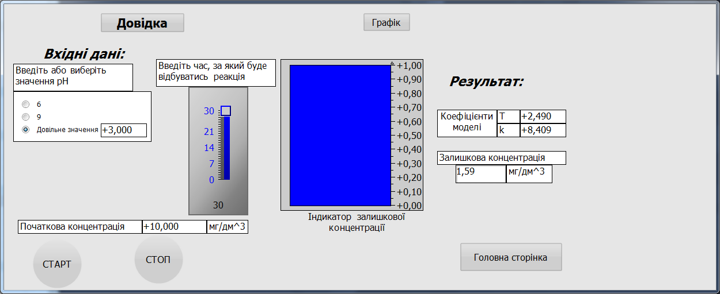
Рисунок Д.14 - Екран «Розрахунку концентрації та коефіцієнтів моделі» для барвника легкозаймистий червоний при співвідношенні барвника : ПАР, як 1:2,0
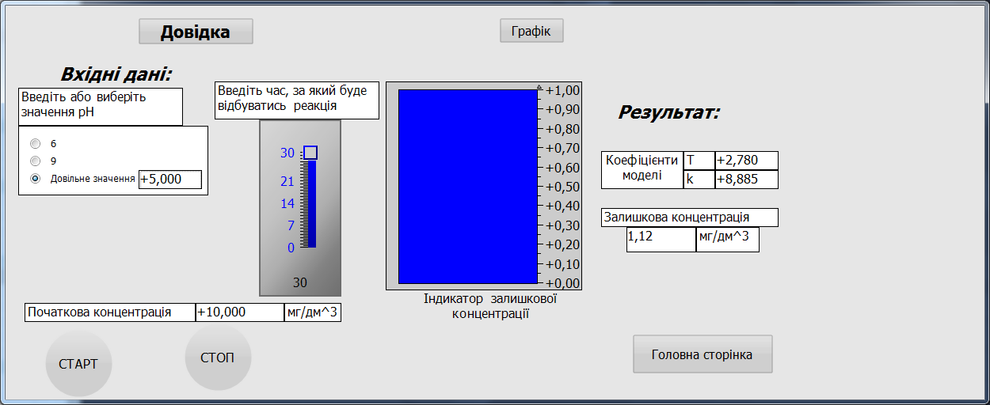
Рисунок Д.15 - Екран «Розрахунку концентрації та коефіцієнтів моделі» для барвника легкозаймистий червоний при співвідношенні барвника : ПАР, як 1:0,5
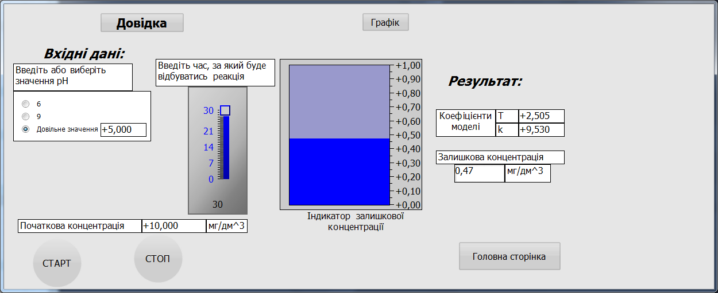
Рисунок Д.16 - Екран «Розрахунку концентрації та коефіцієнтів моделі» для барвника легкозаймистий червоний при співвідношенні барвника : ПАР, як 1:1,0
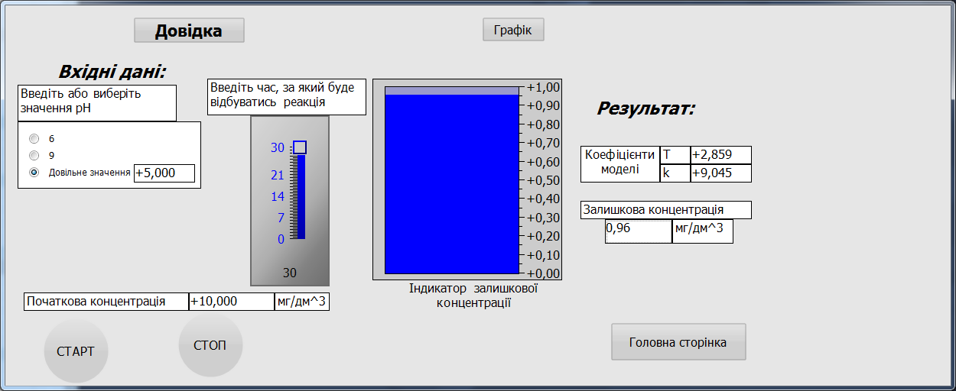
Рисунок Д.17 - Екран «Розрахунку концентрації та коефіцієнтів моделі» для барвника легкозаймистий червоний при співвідношенні барвника : ПАР, як 1:1,5
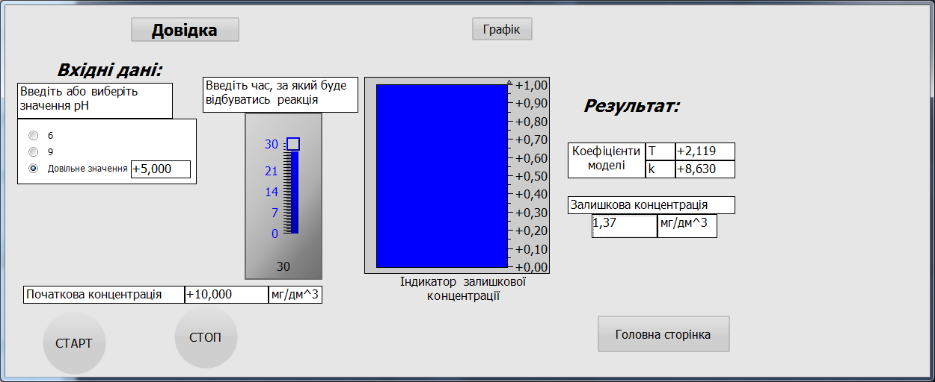
Рисунок Д.18 - Екран «Розрахунку концентрації та коефіцієнтів моделі» для барвника легкозаймистий червоний при співвідношенні барвника : ПАР, як 1:2,0
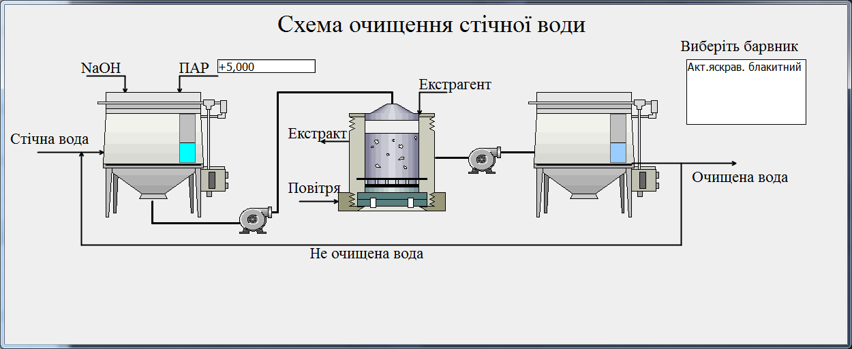
Рисунок Д.19 - Головний екран «Мнемосхема очищення стічної води» вибір барвника активний яскраво-блакитний при співвідношенні барвника : ПАР, як 1:0,5
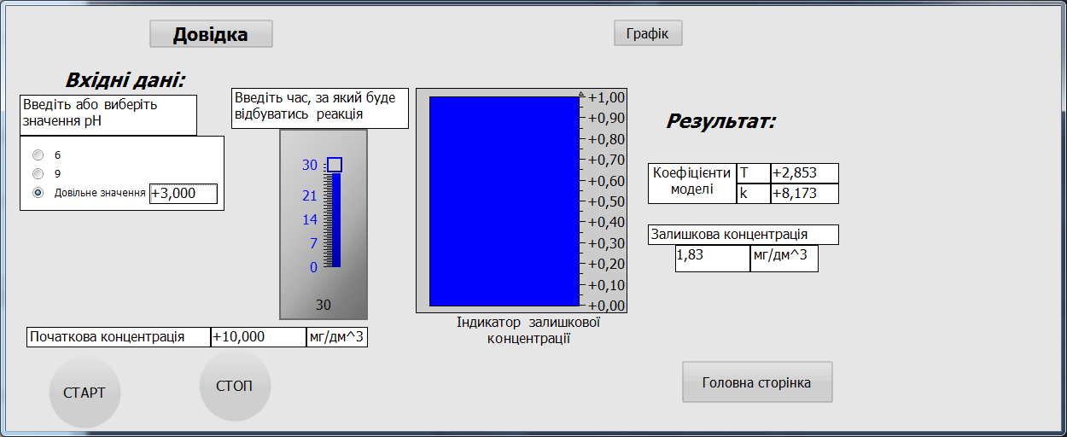
Рисунок Д.20 - Екран «Розрахунку концентрації та коефіцієнтів моделі» для барвника активний яскраво-блакитний при співвідношенні барвника : ПАР, як 1:0,5
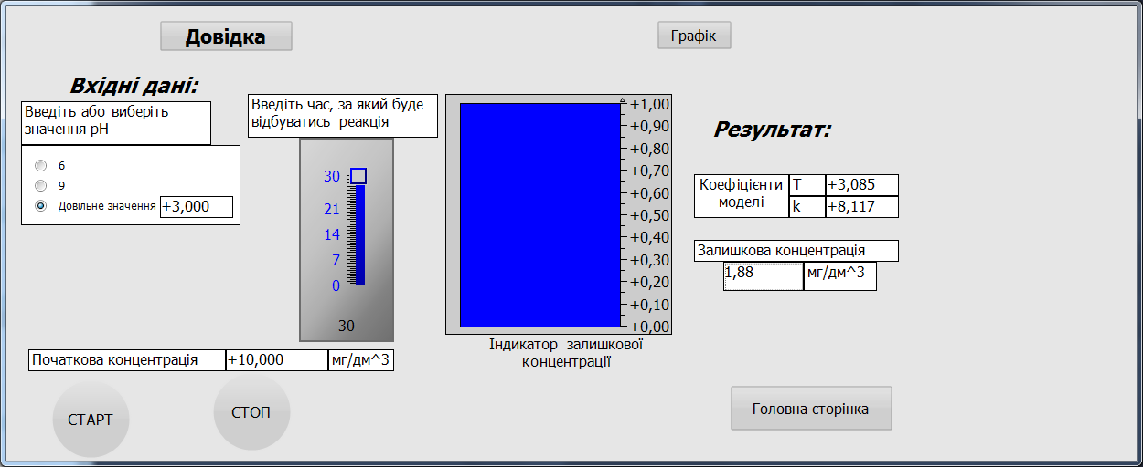
Рисунок Д.21 - Екран «Розрахунку концентрації та коефіцієнтів моделі» для барвника активний яскраво-блакитний при співвідношенні барвника : ПАР, як 1:1,0
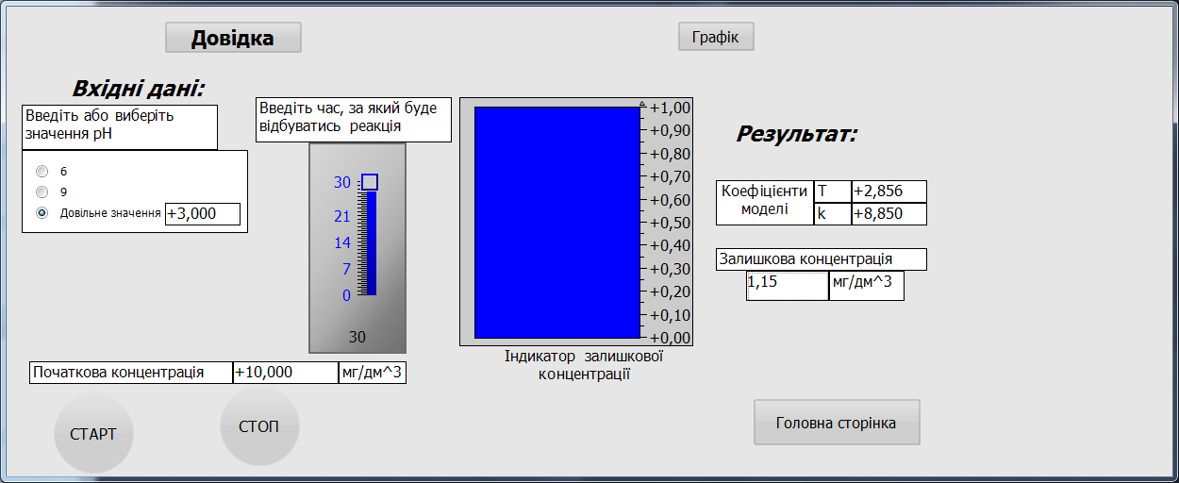
Рисунок Д.22 - Екран «Розрахунку концентрації та коефіцієнтів моделі» для барвника активний яскраво-блакитний при співвідношенні барвника : ПАР, як 1:1,5
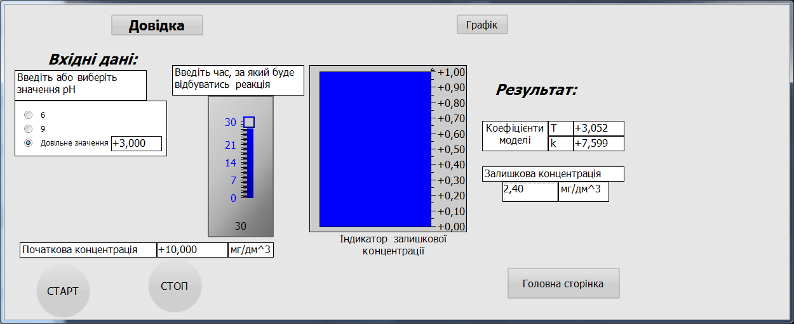
Рисунок Д.23 - Екран «Розрахунку концентрації та коефіцієнтів моделі» для барвника активний яскраво-блакитний при співвідношенні барвника : ПАР, як 1:2,0
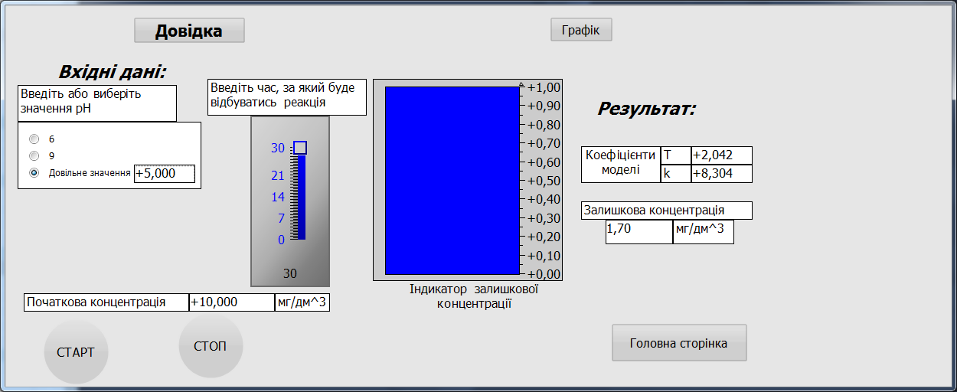
Рисунок Д.24 - Екран «Розрахунку концентрації та коефіцієнтів моделі» для барвника активний яскраво-блакитний при співвідношенні барвника : ПАР, як 1:0,5
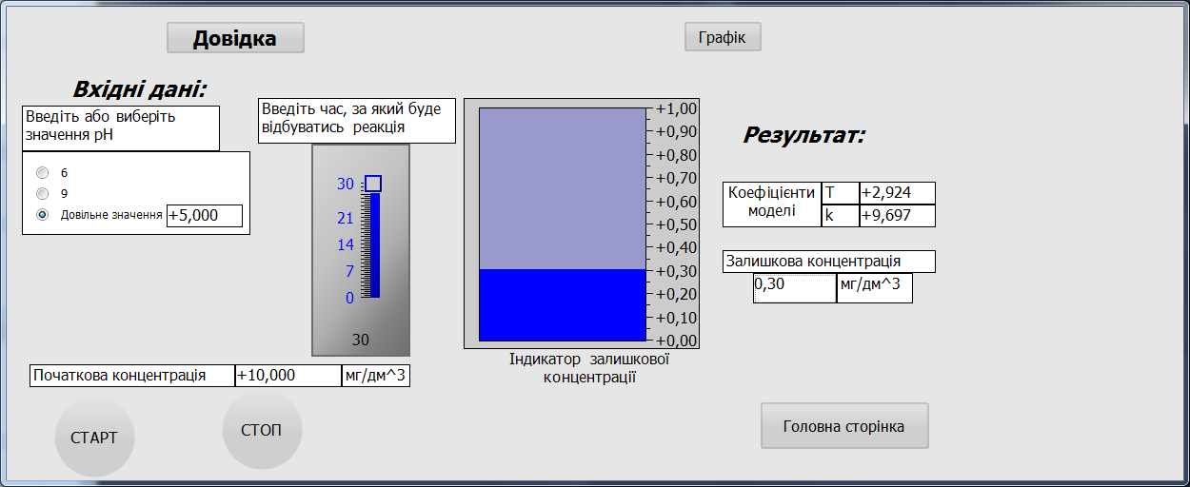
Рисунок Д.25 - Екран «Розрахунку концентрації та коефіцієнтів моделі» для барвника активний яскраво-блакитний при співвідношенні барвника : ПАР, як 1:1,0
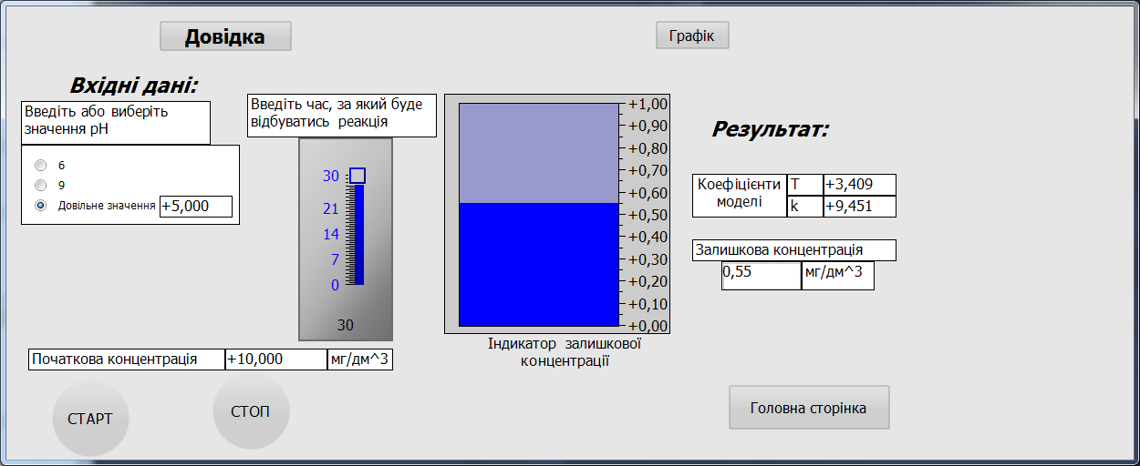
Рисунок Д.26 - Екран «Розрахунку концентрації та коефіцієнтів моделі» для барвника активний яскраво-блакитний при співвідношенні барвника : ПАР, як 1:1,5
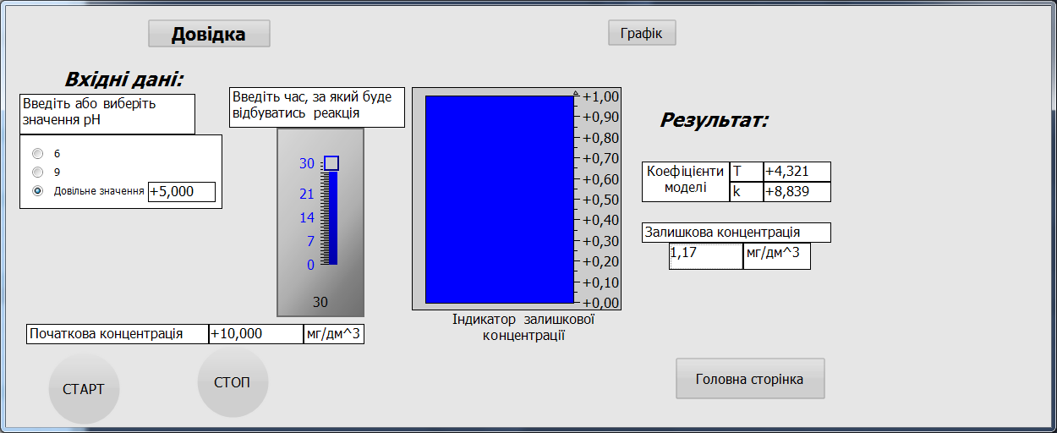
Рисунок Д.27 - Екран «Розрахунку концентрації та коефіцієнтів моделі» для барвника активний яскраво-блакитний при співвідношенні барвника : ПАР, як 1:2,0
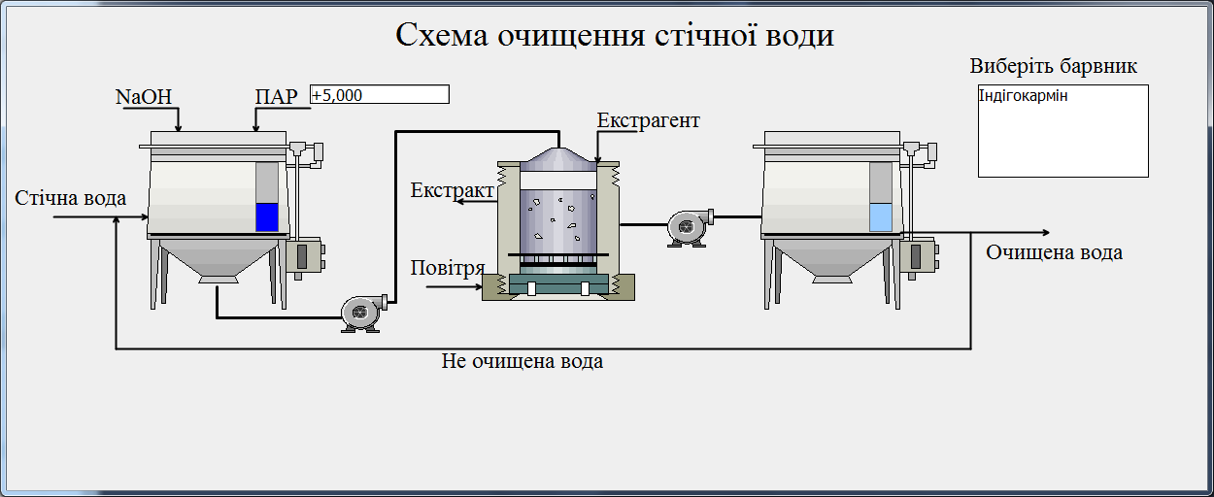
Рисунок Д.28 - Головний екран «Мнемосхема очищення стічної води» вибір барвника індігокармін при співвідношенні барвника : ПАР, як 1:0,5
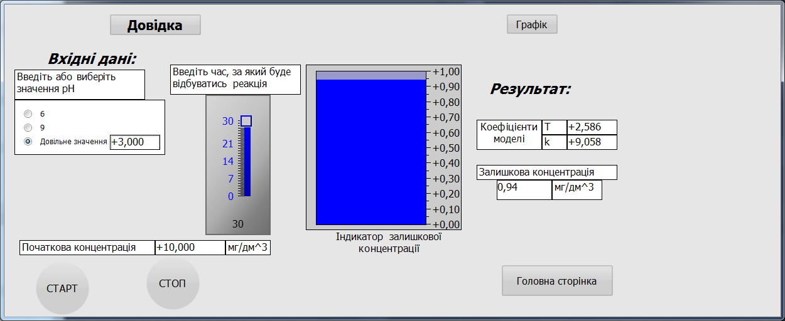
Рисунок Д.29 - Екран «Розрахунку концентрації та коефіцієнтів моделі» для барвника індігокармін при співвідношенні барвника : ПАР, як 1:0,5
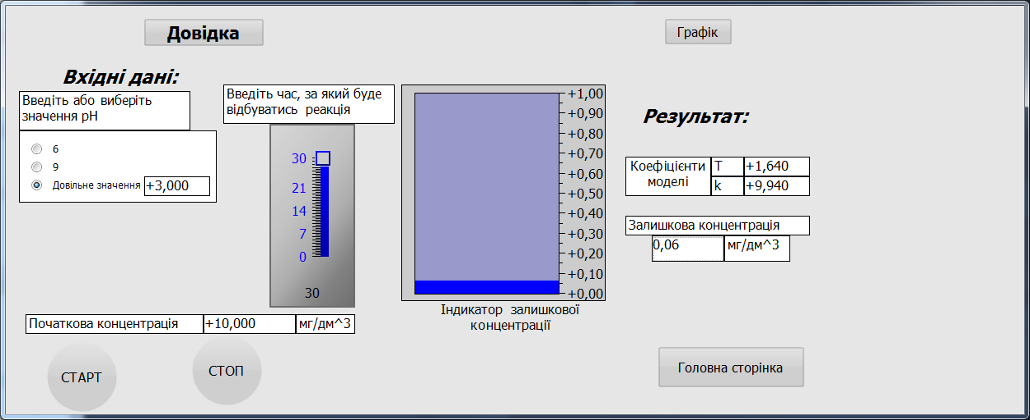
Рисунок Д.30 - Екран «Розрахунку концентрації та коефіцієнтів моделі» для барвника індігокармін при співвідношенні барвника : ПАР, як 1:1,0
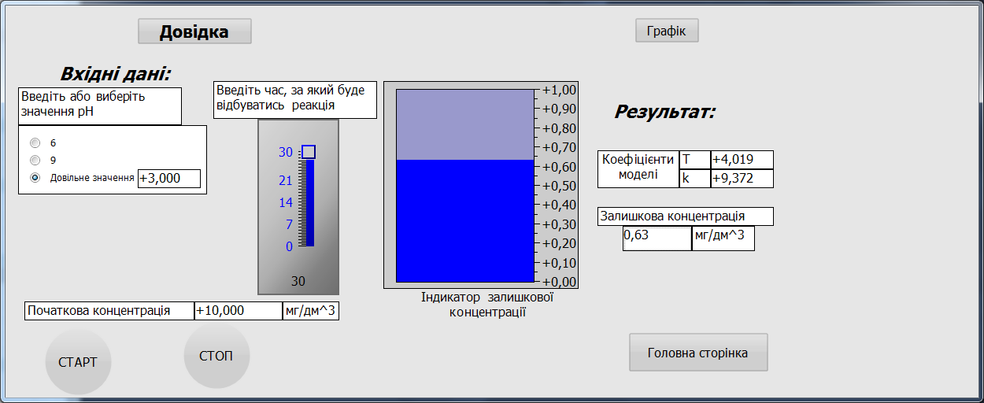
Рисунок Д.31 - Екран «Розрахунку концентрації та коефіцієнтів моделі» для барвника індігокармін при співвідношенні барвника : ПАР, як 1:1,5
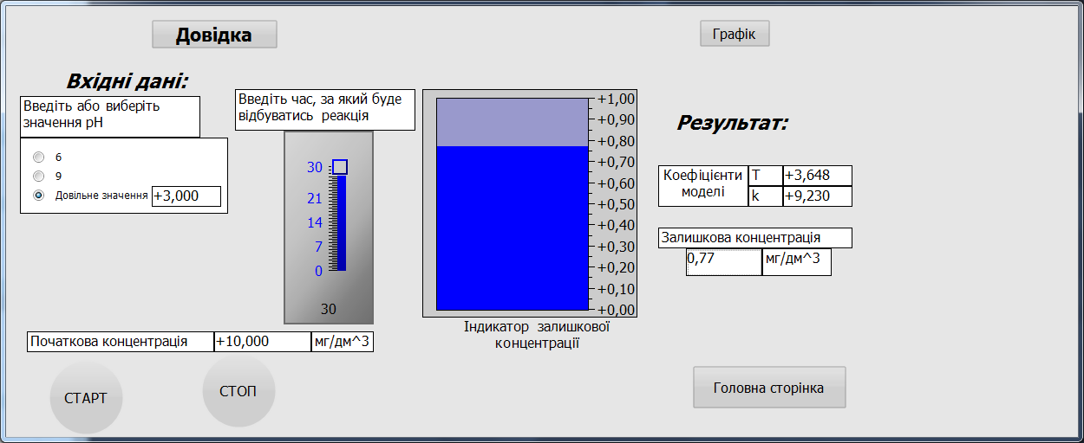
Рисунок Д.32 - Екран «Розрахунку концентрації та коефіцієнтів моделі» для барвника індігокармін при співвідношенні барвника : ПАР, як 1:2,0
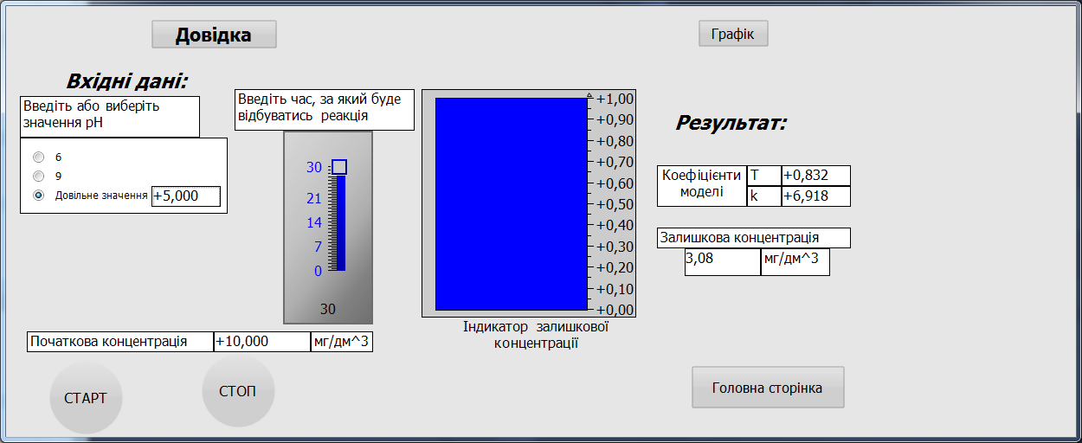
Рисунок Д.33 - Екран «Розрахунку концентрації та коефіцієнтів моделі» для барвника індігокармін при співвідношенні барвника : ПАР, як 1:0,5
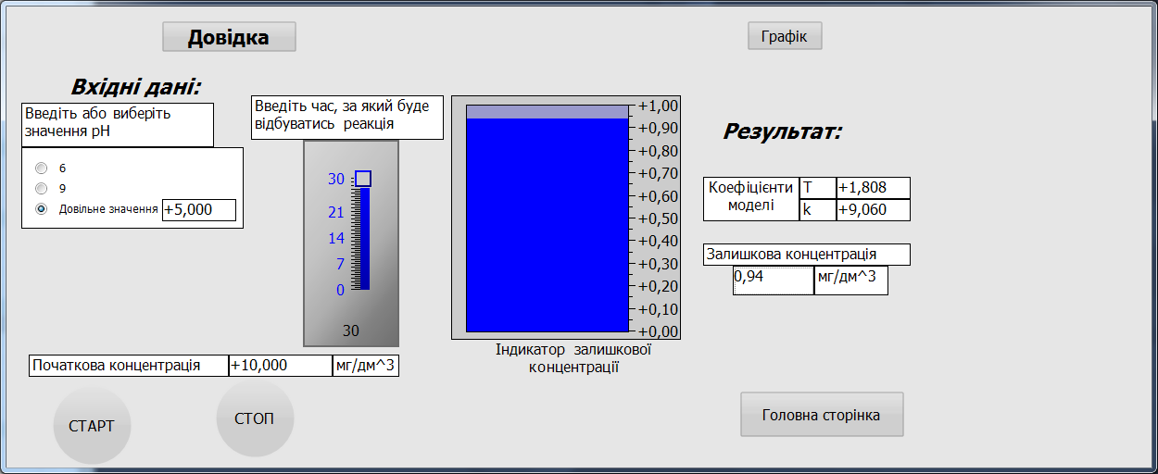
Рисунок Д.34 - Екран «Розрахунку концентрації та коефіцієнтів моделі» для барвника індігокармін при співвідношенні барвника : ПАР, як 1:1,0
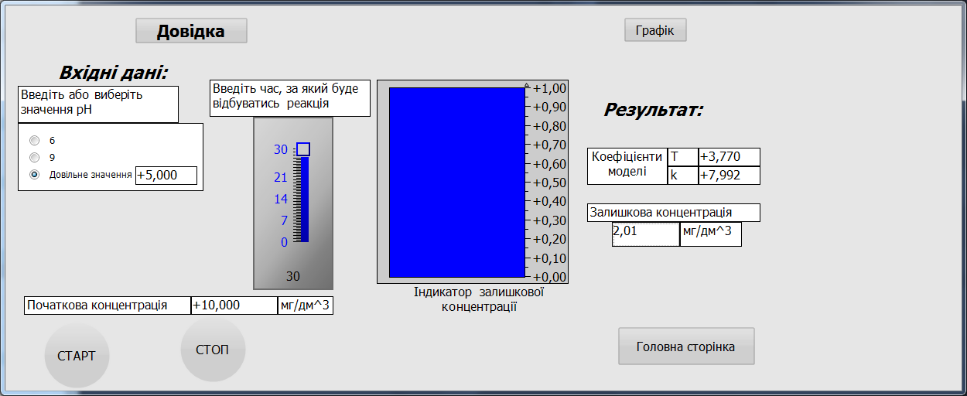
Рисунок Д.35 - Екран «Розрахунку концентрації та коефіцієнтів моделі» для барвника індігокармін при співвідношенні барвника : ПАР, як 1:1,5
Рисунок Д.36 - Екран «Розрахунку концентрації та коефіцієнтів моделі» для барвника індігокармін при співвідношенні барвника : ПАР, як 1:2,0
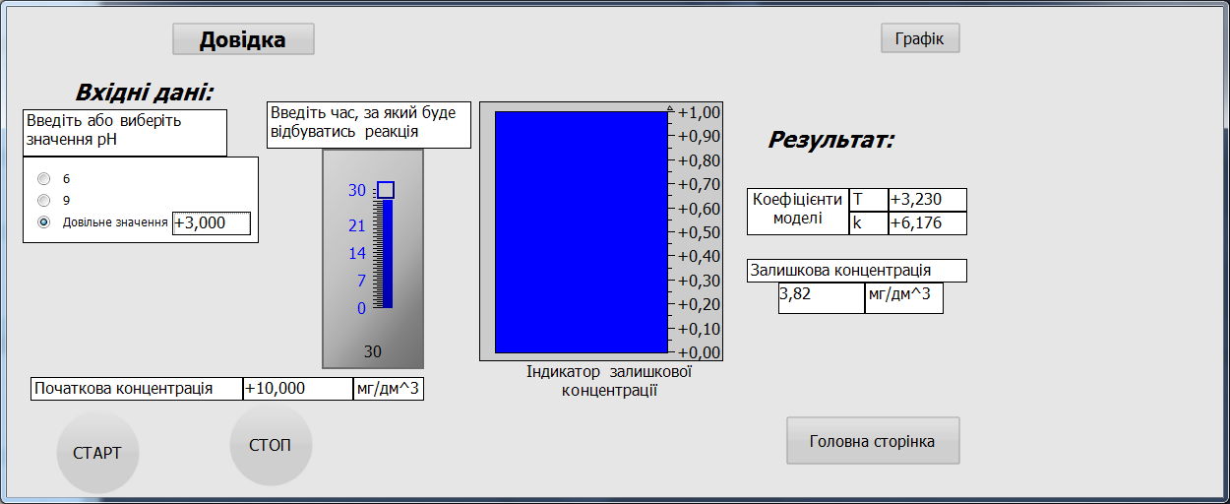
Рисунок Д.37 - Екран «Розрахунку концентрації та коефіцієнтів моделі» для барвника метиленовий синій при співвідношенні барвника : ПАР, як 1:0,5
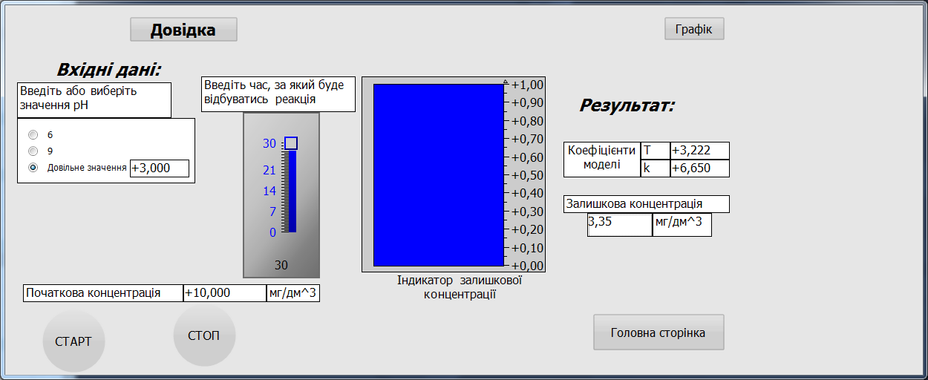
Рисунок Д.38 - Екран «Розрахунку концентрації та коефіцієнтів моделі» для барвника метиленовий синій при співвідношенні барвника : ПАР, як 1:1,0
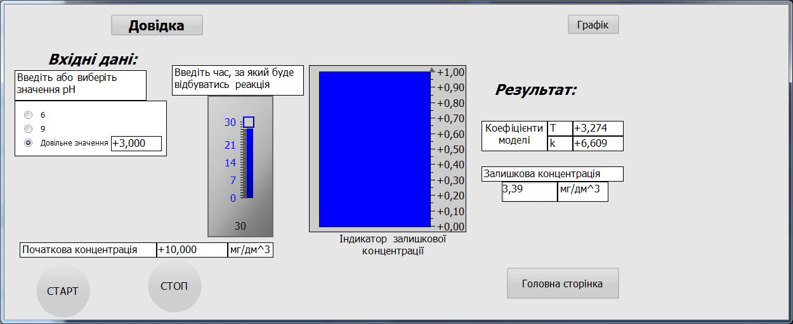
Рисунок Д.39 - Екран «Розрахунку концентрації та коефіцієнтів моделі» для барвника метиленовий синій при співвідношенні барвника : ПАР, як 1:1,5
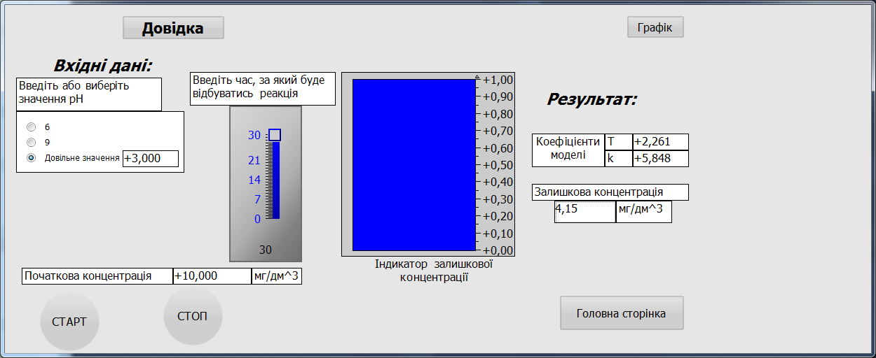
Рисунок Д.40- Екран «Розрахунку концентрації та коефіцієнтів моделі» для барвника метиленовий синій при співвідношенні барвника : ПАР, як 1:2,0
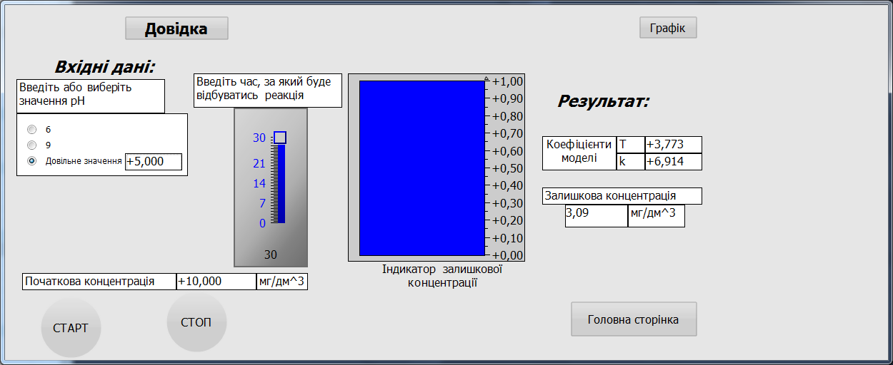
Рисунок Д.41 - Екран «Розрахунку концентрації та коефіцієнтів моделі» для барвника метиленовий синій при співвідношенні барвника : ПАР, як 1:0,5
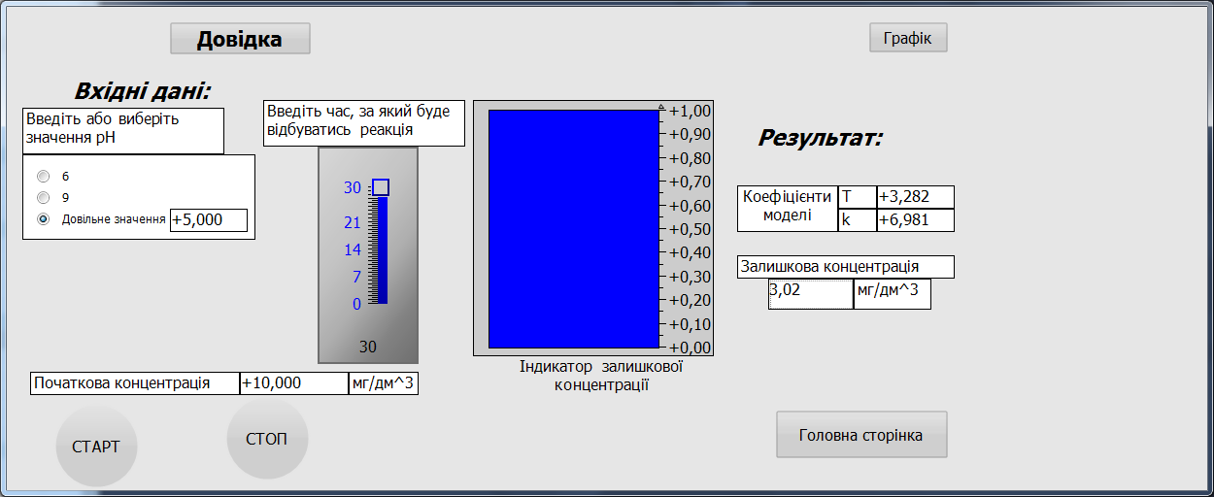
Рисунок Д.42 - Екран «Розрахунку концентрації та коефіцієнтів моделі» для барвника метиленовий синій при співвідношенні барвника : ПАР, як 1:1,0
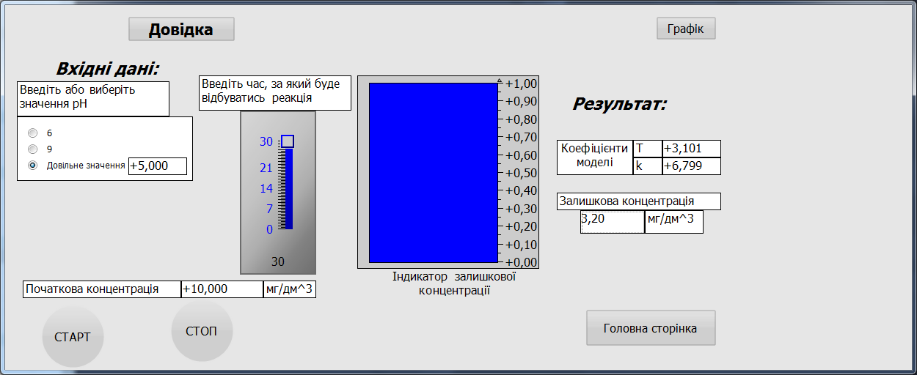
Рисунок Д.43 - Екран «Розрахунку концентрації та коефіцієнтів моделі» для барвника метиленовий синій при співвідношенні барвника : ПАР, як 1:1,5
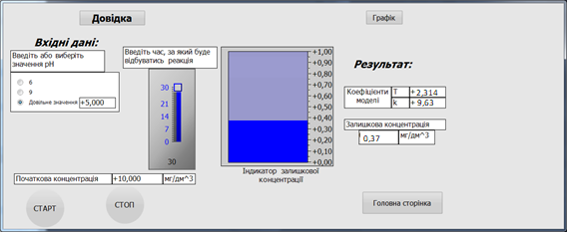
Рисунок Д.44 - Екран «Розрахунку концентрації та коефіцієнтів моделі» для барвника метиленовий синій при співвідношенні барвника : ПАР, як 1:2,0
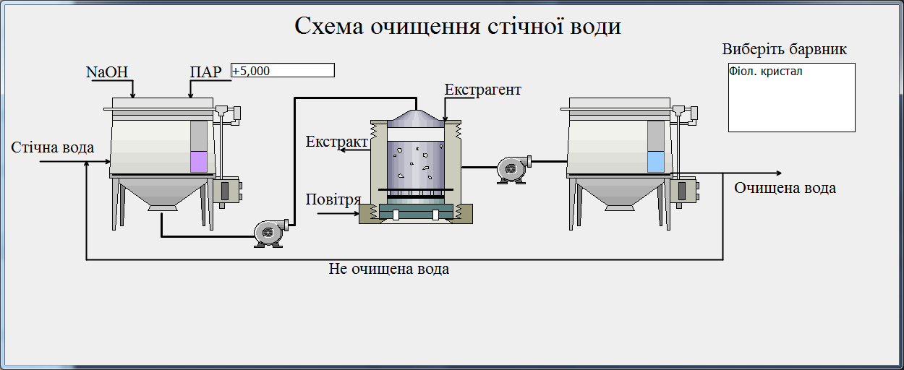
Рисунок Д.45 - Головний екран «Мнемосхема очищення стічної води» вибір барвника фіолетовий кристалічний при співвідношенні барвника : ПАР, як 1:0,5
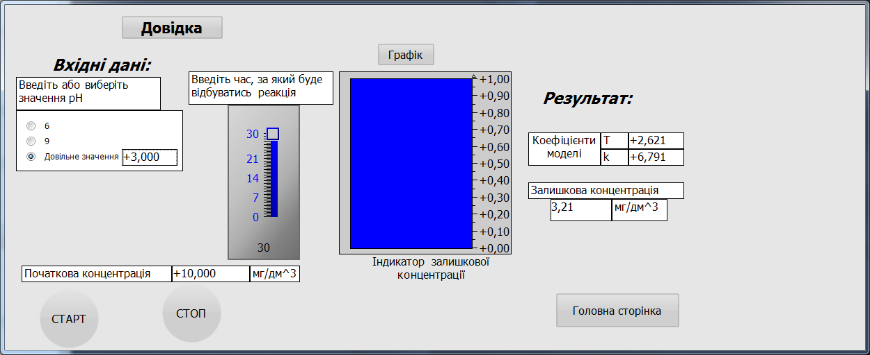
Рисунок Д.46 - Екран «Розрахунку концентрації та коефіцієнтів моделі» для барвника фіолетовий кристалічний при співвідношенні барвника : ПАР, як 1:0,5
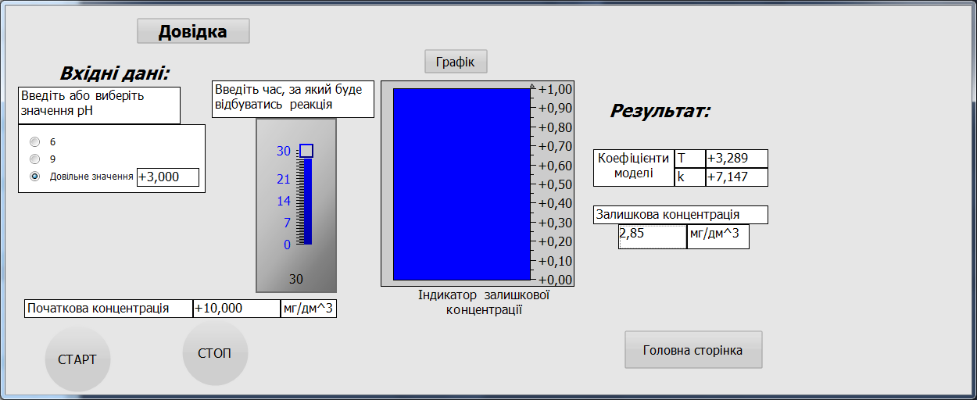
Рисунок Д.47 - Екран «Розрахунку концентрації та коефіцієнтів моделі» для барвника фіолетовий кристалічний при співвідношенні барвника : ПАР, як 1:1,0
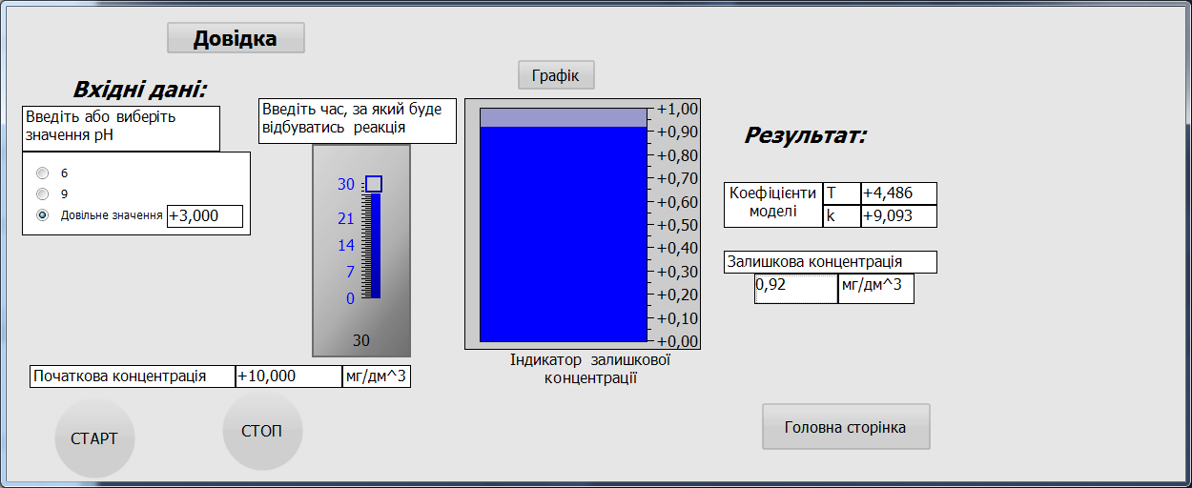
Рисунок Д.48 - Екран «Розрахунку концентрації та коефіцієнтів моделі» для барвника фіолетовий кристалічний при співвідношенні барвника : ПАР, як 1:1,5
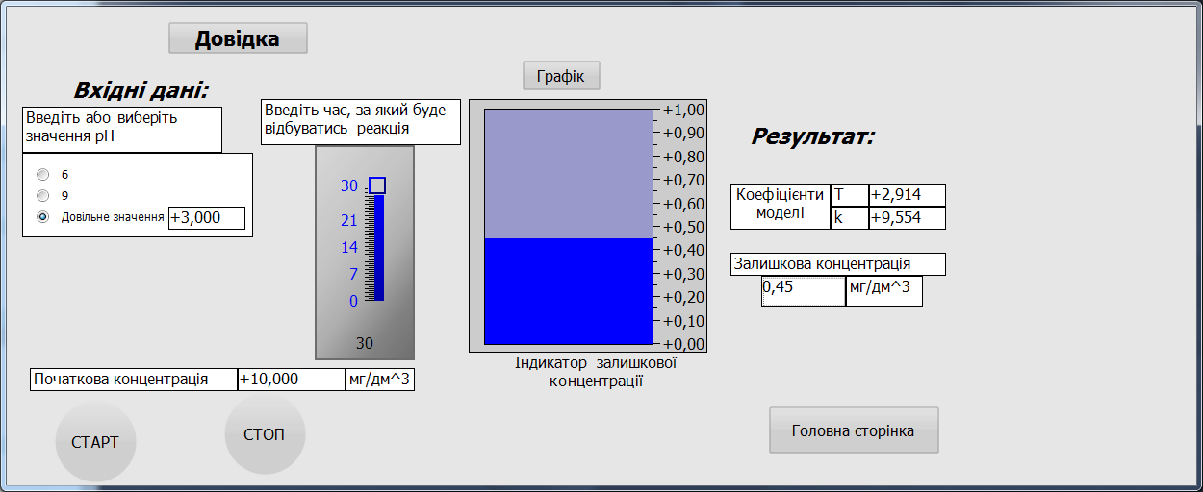
Рисунок Д.49 - Екран «Розрахунку концентрації та коефіцієнтів моделі» для барвника фіолетовий кристалічний при співвідношенні барвника : ПАР, як 1:2,0
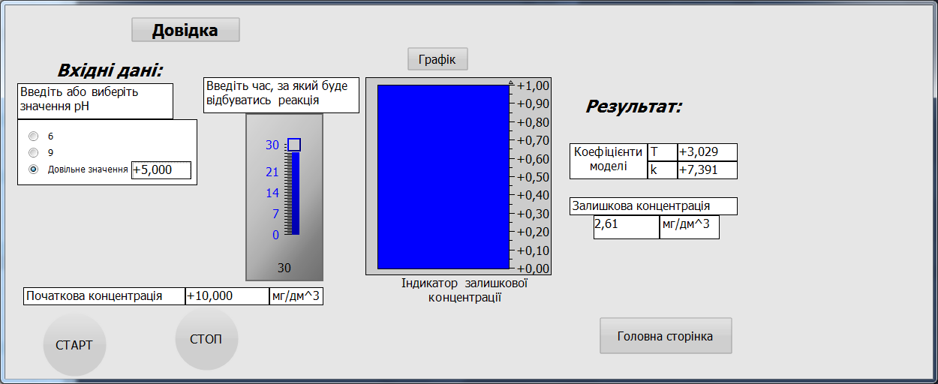
Рисунок Д.50 - Екран «Розрахунку концентрації та коефіцієнтів моделі» для барвника фіолетовий кристалічний при співвідношенні барвника : ПАР, як 1:0,5
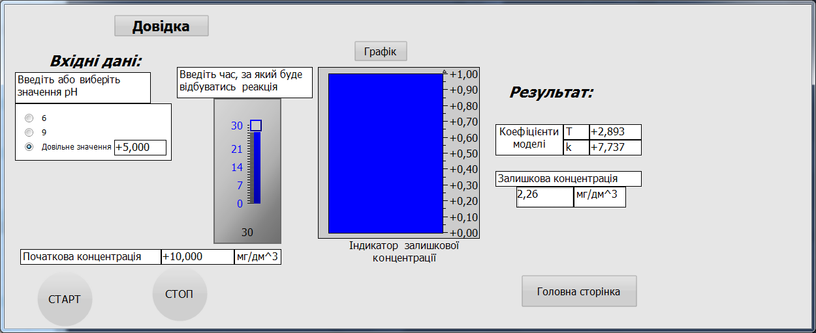
Рисунок Д.51 - Екран «Розрахунку концентрації та коефіцієнтів моделі» для барвника фіолетовий кристалічний при співвідношенні барвника : ПАР, як 1:1,0
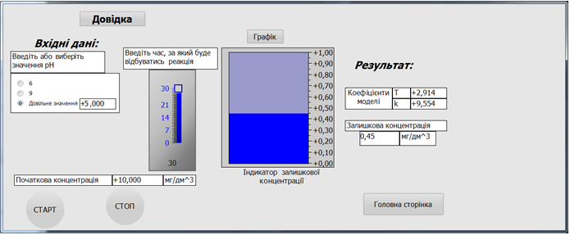
Рисунок Д.52 - Екран «Розрахунку концентрації та коефіцієнтів моделі» для барвника фіолетовий кристалічний при співвідношенні барвника : ПАР, як 1:1,5
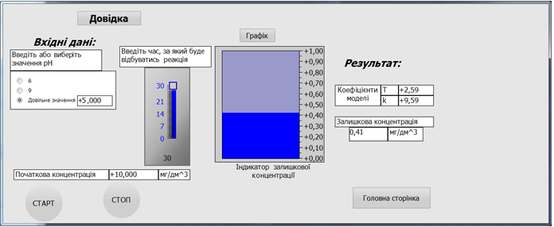
Рисунок Д.53 - Екран «Розрахунку концентрації та коефіцієнтів моделі» для барвника фіолетовий кристалічний при співвідношенні барвника : ПАР, як 1:2,0
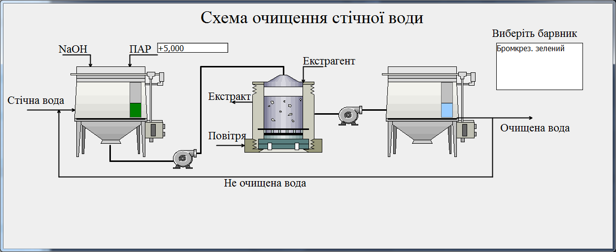
Рисунок Д.54 - Головний екран «Мнемосхема очищення стічної води» вибір барвника бромкрезоловий зелений при співвідношенні барвника : ПАР, як 1:0,5
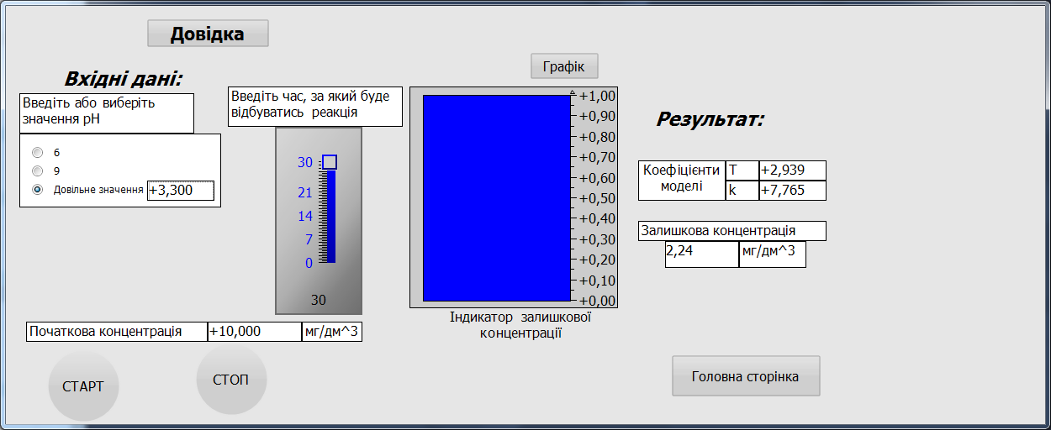
Рисунок Д.55 - Екран «Розрахунку концентрації та коефіцієнтів моделі» для барвника бромкрезоловий зелений при співвідношенні барвника : ПАР, як 1:0,5
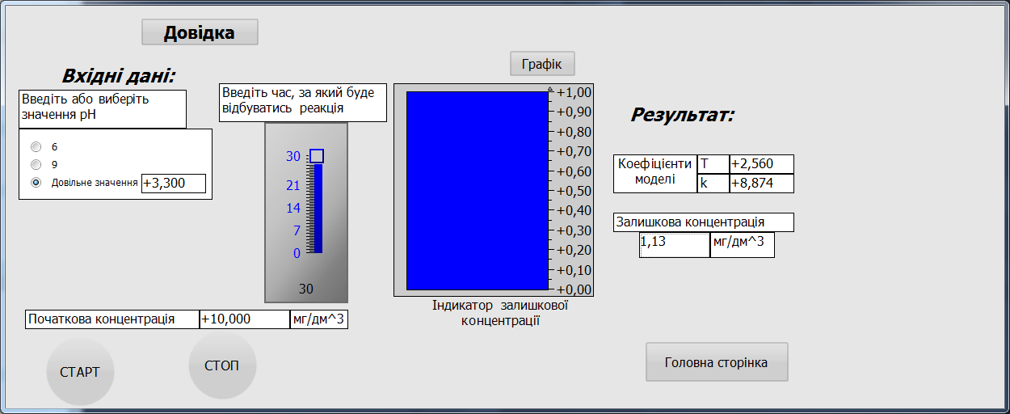
Рисунок Д.56 - Екран «Розрахунку концентрації та коефіцієнтів моделі» для барвника бромкрезоловий зелений при співвідношенні барвника : ПАР, як 1:1,0
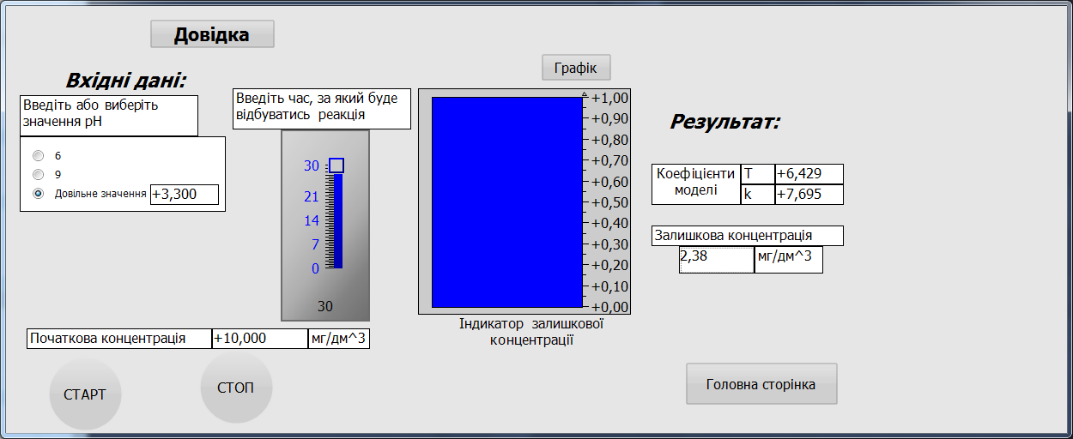
Рисунок Д.57- Екран «Розрахунку концентрації та коефіцієнтів моделі» для барвника бромкрезоловий зелений при співвідношенні барвника : ПАР, як 1:1,5
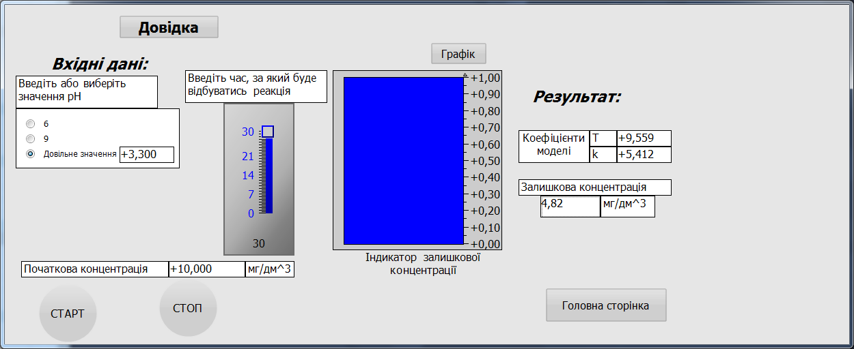
Рисунок Д.58 - Екран «Розрахунку концентрації та коефіцієнтів моделі» для барвника бромкрезоловий зелений при співвідношенні барвника : ПАР, як 1:20
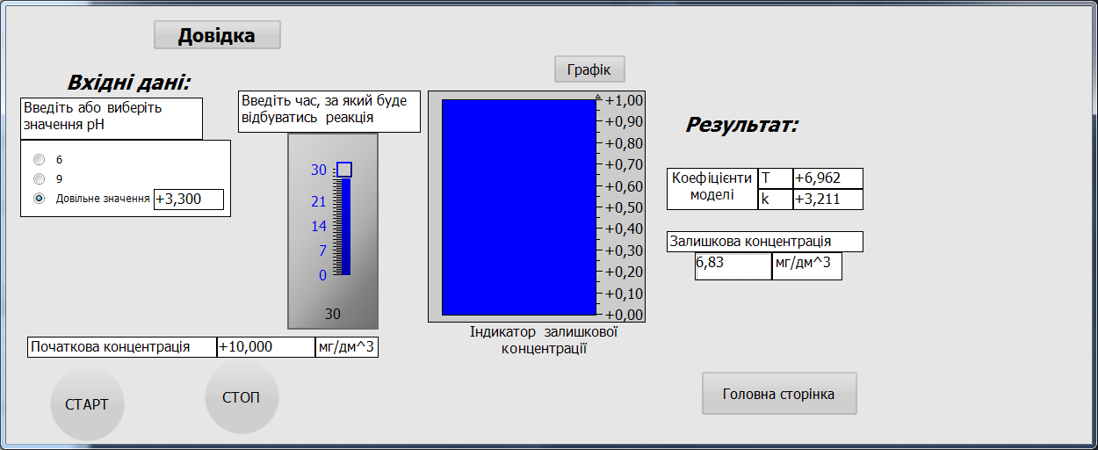
Рисунок Д.59 - Екран «Розрахунку концентрації та коефіцієнтів моделі» для барвника бромкрезоловий зелений при співвідношенні барвника : ПАР, як 1:2,5
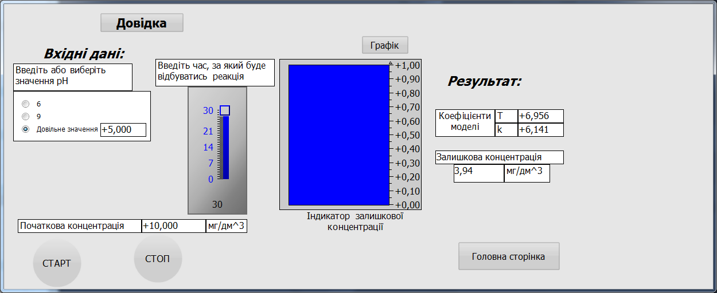
Рисунок Д.60 - Екран «Розрахунку концентрації та коефіцієнтів моделі» для барвника бромкрезоловий зелений при співвідношенні барвника : ПАР, як 1:0,5
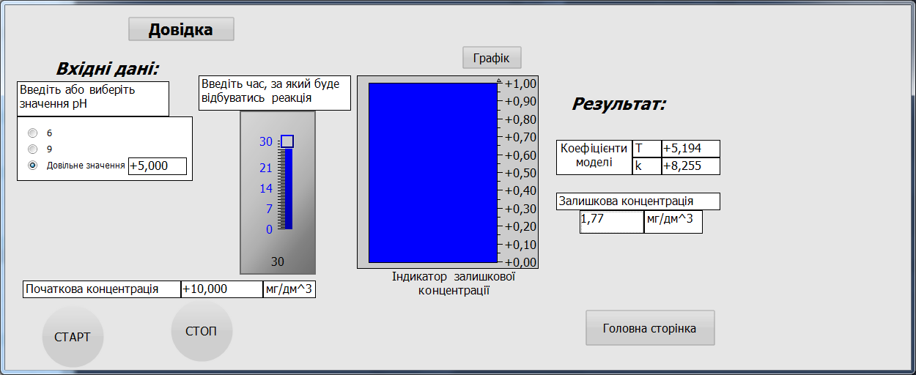
Рисунок Д.61 - Екран «Розрахунку концентрації та коефіцієнтів моделі» для барвника бромкрезоловий зелений при співвідношенні барвника : ПАР, як 1:1,0
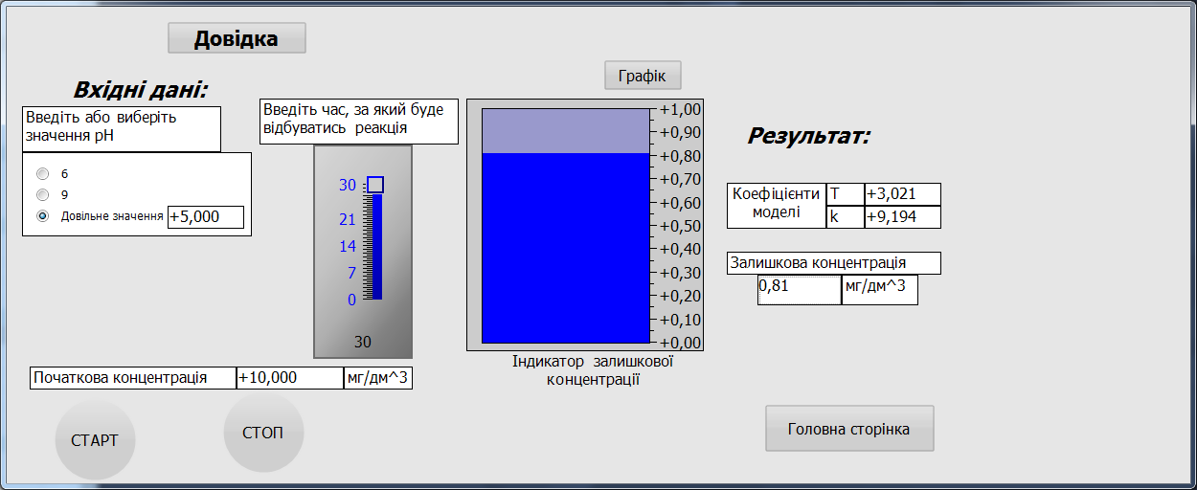
Рисунок Д.62 - Екран «Розрахунку концентрації та коефіцієнтів моделі» для барвника бромкрезоловий зелений при співвідношенні барвника : ПАР, як 1:1,5
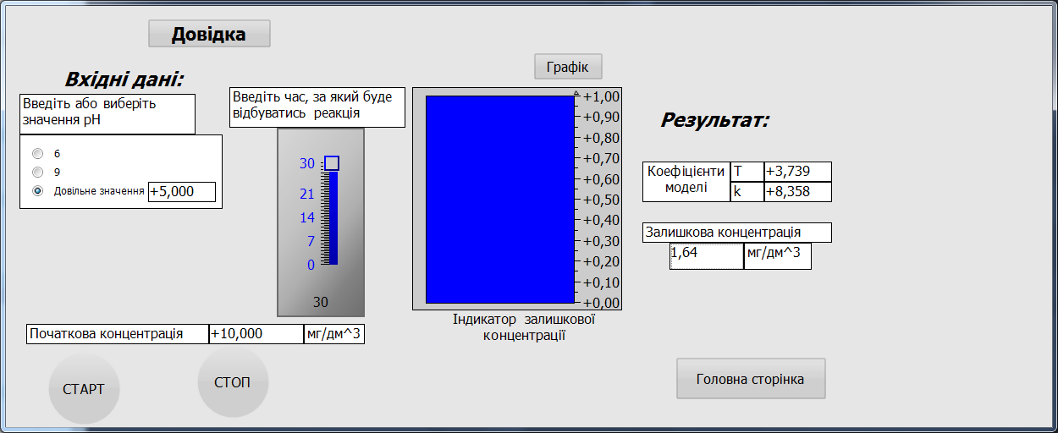
Рисунок Д.63 - Екран «Розрахунку концентрації та коефіцієнтів моделі» для барвника бромкрезоловий зелений при співвідношенні барвника : ПАР, як 1:2,0
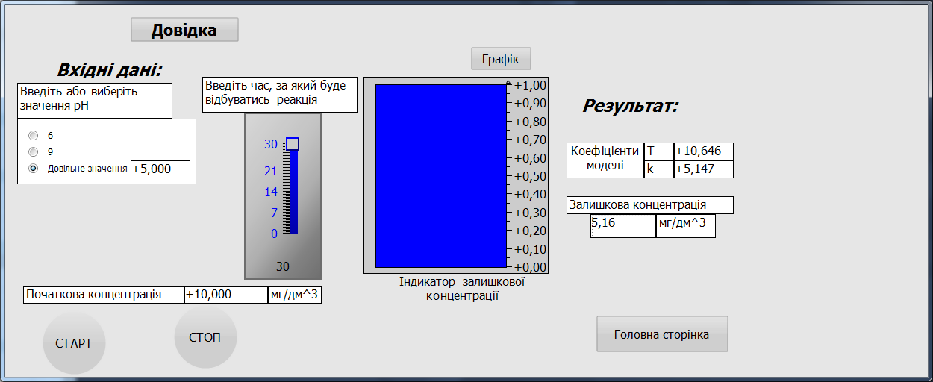
Рисунок Д.64 - Екран «Розрахунку концентрації та коефіцієнтів моделі» для барвника бромкрезоловий зелений при співвідношенні барвника : ПАР, як 1:2,5

